2026. 10

제조데이터 표준 활용 가이드(쇼트블라스트머신)
AAS표준(IEC 63278-1:2023)을 중심으로


목 차

I. AAS 개요 5
1. AAS 개념 5
2. AAS 구성요소 7
3. AAS 작성 요구사항 12
4. AAS 작성 유의사항 13
5. AAS 모델링 13
II. 장비 개요 16
1. 쇼트블라스트머신의 정의 및 분류 16
III. AAS 참조모델 19
1. AAS 참조모델 개요 19
2. AAS 참조모델 세부 구성 19
3. AAS 참조모델 서브모델 상세 20
IV. AAS 참조모델 활용 방법 72
1. 참조모델 활용 72
2. 신규 AAS 작성 및 수정 72
3. AAS 모델을 실제 제품별 AAS 인스턴스로 전환 73
4. 쇼트블라스트머신 AAS 참조모델 활용 시나리오 74
5. 적용 전 데이터 정합성 확인 77
부록 I. AIoT 디바이스를 활용한 장비-AAS 연동 1
1. 개요 1
2. 시스템 아키텍처 2
3. AAS 서버 구축 4
4. AAS 연동 준비 11
5. 장비 데이터 수집과 AAS 연동 15

표 목차

표 1 ISO/IEC 표준 제정 절차 6
표 2 AAS 모델링 절차 13
표 3 AAS 모델링에 사용한 서브 모델 템플릿과 버전 14
표 4 쇼트블라스트머신 작동 주기 18
표 5 쇼트블라스트머신 참조모델 식별정보 19
표 6 참조모델의 Submodels 개요 19
표 7 Submodel 'Nameplate' / 경로: Nameplate 22
표 8 SubmodelElementCollection 'AddressInformation' / 경로: Nameplate/AddressInformation 24
표 9 Submodel 'HandoverDocumentation' / 경로: HandoverDocumentation 26
표 10 SubmodelElementList 'Documents' / 경로: HandoverDocumentation/Documents 26
표 11 Submodel 'TechnicalData' / 경로: TechnicalData 32
표 12 SubmodelElementCollection 'GeneralInformation' / 경로: TechnicalData/GeneralInformation 33
표 13 SubmodelElementList 'ProductClassifications' / 경로: TechnicalData/ProductClassifications 34
표 14 SubmodelElementList 'TechnicalPropertyAreas' / 경로: TechnicalData/TechnicalPropertyAreas 36
표 15 SubmodelElementCollection '[0]' / 경로: TechnicalData/TechnicalPropertyAreas/[0] 36
표 16 SubmodelElementCollection '[1]' / 경로: TechnicalData/TechnicalPropertyAreas/[1] 38
표 17 SubmodelElementCollection '[2]' / 경로: TechnicalData/TechnicalPropertyAreas/[2] 40
표 18 SubmodelElementCollection '[3]' / 경로: TechnicalData/TechnicalPropertyAreas/[3] 41
표 19 Submodel 'OperationalData' / 경로: OperationalData 44
표 20 SubmodelElementCollection 'RuntimeStatus' / 경로: OperationalData/RuntimeStatus 45
표 21 SubmodelElementCollection 'MeasuredValues' / 경로: OperationalData/MeasuredValues 46
표 22 SubmodelElementCollection 'Alarms' / 경로: OperationalData/Alarms 47
표 23 SubmodelElementCollection 'Counters' / 경로: OperationalData/Counters 48
표 24 Submodel 'ProcessParameters' / 경로: ProcessParameters 50
표 25 SubmodelElementCollection 'Processes' / 경로: ProcessParameters/Processes 51
표 26 SubmodelElementCollection 'Process__00__' / 경로: ProcessParameters/Processes/Process__00__ 51
표 27 SubmodelElementCollection 'Process__01__' / 경로: ProcessParameters/Processes/Process__01__ 54
표 28 Submodel 'PredictiveMaintenance' / 경로: PredictiveMaintenance 59
표 29 SubmodelElementCollection 'RemainingUsefulLifePrediction' / 경로: PredictiveMaintenance/RemainingUsefulLifePrediction 59
표 30 Entity 'RemainingUsefulLifetime' / 경로: PredictiveMaintenance/RemainingUsefulLifePrediction/RemainingUsefulLifetime 61
표 31 SubmodelElementList 'ListRULBoundaryConditions' / 경로: PredictiveMaintenance/RemainingUsefulLifePrediction/ListRULBoundaryConditions 62
표 32 SubmodelElementCollection 'PredictionModelInformation' / 경로: PredictiveMaintenance/RemainingUsefulLifePrediction/PredictionModelInformation 63
표 33 SubmodelElementList 'ListPreAlerts' / 경로: PredictiveMaintenance/RemainingUsefulLifePrediction/ListPreAlerts 64
표 34 SubmodelElementCollection 'AlertAfterExceedingRemainingUsableLife' / 경로: PredictiveMaintenance/RemainingUsefulLifePrediction/AlertAfterExceedingRemainingUsableLife 65
표 35 Submodel 'TimeSeries' / 경로: TimeSeries 67
표 36 SubmodelElementCollection 'Metadata' / 경로: TimeSeries/Metadata 68
표 37 SubmodelElementCollection 'Segments' / 경로: TimeSeries/Segments 69
표 38 AAS 편집 시 대상 경로 확인 72
표 39 Type과 Instance의 변경 항목 73
표 1 주요 용어 1
표 2 주요 구성요소 및 역할 2
표 3 AAS 서버 구축 옵션 비교표 4
표 4 AAS 서버 구축을 위한 튜토리얼 실행환경 6
표 5 본 부록에서 사용하는 BaSyx 구성요소 7
표 6 튜토리얼 적용 BaSyx 실행 구성 8
표 7 대상 장비 식별정보 주요 확인항목 12
표 8 AAS 서버 접속정보 및 연동 대상 AAS 13
표 9 장비 데이터 수집 사전 확인항목 16
표 10 수집 데이터와 SubmodelElement 매핑 확인항목 20

그림 목차

그림 1 SCI 4.0의 주요 워킹 그룹 및 국제협력 5
그림 2 AASX Package Explorer의 공통 AAS 표시 예시 7
그림 3 AAS, submodel, submodel collection, property의 관계 8
그림 4 IRDI를 사용한 식별자 9
그림 5 URI, URL의 구조 9
그림 6 ecl@ss 홈페이지 10
그림 7 CDD 홈페이지 10
그림 8 일반적인 IRI 구성 예시 13
그림 9 AAS 모델링 절차 14
그림 10 쇼트블라스트머신의 작동 흐름과 정보 구성 16
그림 11 주요 구성 요소와 텀블러식 작동 원리 17
그림 12 쇼트블라스트머신의 입력과 출력 17
그림 13 쇼트블라스트머신 활용 도메인 17
그림 14 Nameplate 개념도 20
그림 15 Nameplate UML diagram 21
그림 16 HandoverDocumentation 개념도 25
그림 17 HandoverDocumentation UML diagram 25
그림 18 TechnicalData 개념도 30
그림 19 TechnicalData UML diagram 31
그림 20 OperationalData 개념도 43
그림 21 OperationalData UML diagram 43
그림 22 ProcessParameters 개념도 49
그림 23 ProcessParameters UML diagram 49
그림 24 PredictiveMaintenance 개념도 57
그림 25 PredictiveMaintenance UML diagram 58
그림 26 TimeSeries 개념도 66
그림 27 TimeSeries UML diagram 66
그림 28 Type 참조모델에서 Instance로 전환하는 절차 73
그림 29 장비 선정 및 설치 조건 검토 74
그림 30 공정 설정과 실제 운전값 비교 75
그림 31 블레이드 마모 예측과 계획 정비 75
그림 32 집진과 블라스트 이상 감시 76
그림 33 자산 식별과 인수인계 문서 관리 76
그림 34 AIoT 데이터 연동과 통합 조회 77
그림 1 시스템 아키텍처 3
그림 2 데이터 흐름도 4
그림 3 BaSyx Starter Kit의 AAS 서버 접속 설정 화면 8
그림 4 BaSyx AAS 서버 Starter Kit Download 화면 9
그림 5 BaSyx AAS 서버 컨테이너 실행 상태 확인 화면 (Docker Desktop) 10
그림 6 BaSyx AAS Web UI 화면 11
그림 7 AAS 연동 준비 절차 12
그림 8 BaSyx AAS Web UI의 AAS 업로드 화면 13
그림 9 AIoT 디바이스 통신방식 및 파라미터 설정 화면 예시 17
그림 10 AIoT 디바이스 장비 데이터 수집항목 설정 화면 예시 18
그림 11 AIoT 디바이스 장비 데이터 수집 상태 조회 화면 예시 18
그림 12 연동 대상 AAS 정보 입력 화면 예시 19
그림 13 수집 데이터와 SubmodelElement 매핑 화면 예시 20
그림 14 AAS Web UI의 SubmodelElement 값 연동 확인 화면 예시 21

I. AAS 개요

1. AAS 개념
가. Industrie 4.0
○ Industrie 4.0은 유연하고 효율적인 생산을 위해 정보통신기술(ICT)을 활용하여 산업용 장비와 공정을 네트워크화하는 ‘산업 부문의 디지털 전환’ 전략을 말하며, 이러한 Industrie 4.0의 목표는 사이버 물리시스템(CPS: Cyber Physical System) 기술 및 제품 시장에서의 우위를 확보하는 것이다.

○ Industrie 4.0을 구현하기 위해서는 표준화가 핵심적으로 중요하다. Industrie 4.0은 도메인, 계층 경계 및 생애 주기 단계에 걸쳐 전례 없는 시스템 통합을 요구한다. 독일은 RAMI 4.0 (Reference Architecture Model Industrie 4.0)을 통해 국제 표준화 과정에서 모델을 제공하고 있으며, 이를 통해 재빠른 표준화를 바탕으로 국제적 협력을 촉진하는 역할을 수행하고 있다.

○ 이러한 Industrie 4.0을 실현하기 위한 핵심 요소 기술로 AAS가 주목받고 있다.

○ 관련 기구
- 16년 하노버 박람회에서 독일 산업계 표준화 기관인 Bitkom(Bundesverband Informationswirtschaft, Telekommunikation und neue Medien e. V.), DIN(DeutscheInstitut für Normung e. V) 등이 “SCI(Standardization Council Induestire) 4.0” 이니셔티브 설립을 발표하였다. 해당 표준화위원회는 Industry 4.0 관련 표준화를 시작하고 국내 및 국제적으로 표준을 조정하는 것을 목표로 한다.


그림 1 SCI 4.0의 주요 워킹 그룹 및 국제협력

- ISO는 1947년에 설립된 국제표준화기구로, 다양한 산업 및 기술 분야에서 전 세계적으로 일관성 있고 호환 가능한 표준을 개발하는 것을 목표로 하는 비영리 기구이다. ISO는 ISO정관(Statute) 제2조에 명기된 바와 같이 상품 및 서비스의 국제적 교환을 촉진하고, 지적, 과학적, 기술적, 경제적 활동 분야에서의 협력 증진을 위하여 세계의 표준화 및 관련 활동의 발전을 촉진시키는데 있다. 이러한 목적 달성을 위하여, ISO는 표준 및 관련 활동의 세계적인 조화를 촉진시키기 위한 조치를 취하며 국제표준을 개발, 발간하며 해당 표준이 세계적으로 사용되도록 조치를 취하고, 표준화 사업에 관한 연구를 통해 타 국제기구와 협력한다.
- IEC(International Electrotechnical Commission)는 1906년에 설립된 비영리 국제 표준화 기구로, 전기 및 전자 기술 분야에서 표준에 대한 준수 확인 등과 같은 표준화에 대한 제반 현안 및 관련 사항에 대한 국제간 협력을 촉진하여 국제간의 이해를 증진시키는 것을 목적으로 한다. IEC의 표준화 작업은 ISO와 공동으로 제정한 ISO/IEC Directive에 따라 이루어지므로 아래 표와 같이 ISO의 표준화 작업 절차와 대동소이하다. 다만 질의단계 문서를 ISO에서는 DIS라 부르는 반면 IEC는 CDV라 부르는 점이 다르다. 기타 특이 사항은 Directive의 IEC 부속서에 설명되어 있다.

표 1 ISO/IEC 표준 제정 절차
프로젝트 단계 | 관 련 문 서
프로젝트 단계 | 명 칭 | 약 어
0 예비단계 | 예비 작업 항목 | PWI
1 제안단계 | 신규 작업 항목 제안 | NP
2 준비단계 | 작업 초안 | WD
3 위원회단계 | 위원회안 | CD
4 질의단계 | 질의안/투표용 위원회안 | DIS/CDV
5 승인단계 | 최종 국제표준안 | FDIS
6 출판단계 | 국제표준 | IS

나. AAS 개념
○ Asset Administration Shell(AAS)은 물리적 자산을 디지털로 표현하여 정보와 동작을 표준화하고 통합 관리하는 구조이다. 이 개념은 자산의 전체 라이프사이클 동안 설계, 제조, 유지보수, 폐기에 이르는 모든 데이터를 디지털화하여 관리함으로써 상호운용성(서로 다른 시스템끼리 데이터를 주고받는 성질)과 데이터 교환을 지원하는 데 중점을 둔다. 특히, AAS는 다양한 자산의 상태, 특성 및 동작을 디지털 트윈(실제 장비를 컴퓨터 속에 똑같이 만든 쌍둥이 모델) 형태로 구현하여, 실시간 모니터링 및 최적화를 가능하게 하고, 정보의 일관성과 신뢰성을 높이며, 다른 시스템과의 통합을 용이하게 한다. 이를 통해 제조 및 운영의 효율성을 향상시키고, Industrie 4.0의 핵심 기술로 자리 잡고 있다.

○ IEC 63278-1에서는 자산의 표준화된 디지털 표현 구조인 AAS를 정의한다. IEC 63278-1은 AAS의 목적을 ‘두 개 이상의 소프트웨어 애플리케이션이 정보를 교환하고, 교환된 정보를 신뢰할 수 있고 안전한 방식으로 상호 활용할 수 있도록 하는 것’이라고 명시하고 있다.

○ AAS를 보다 원활하게 제작하기 위해 AASX Package Explorer라는 오픈소스 소프트웨어 툴이 AAS 표준과 함께 개발이 진행되고 있다. 이후 버전에 따라 형식 및 기능이 달라질 수 있다. 아래 그림은 AASX Package Explorer를 활용하여 AAS를 표현한 하나의 사례이다.


그림 2 AASX Package Explorer의 공통 AAS 표시 예시

2. AAS 구성요소
가. Submodel
○ Submodel은 물리적 자산이 가지는 다양한 특성을 표현하는 데이터 모음이다. 모든 AAS는 하나 이상의 submodel로 구성되며, submodel을 구분하기 위한 지정된 기준은 존재하지 않는다.

나. Property
○ Property는 자산의 고유한 특성을 기술하는 요소이다. 모든 Property는 고유 식별자를 가지며, 같은 의미로 일관되게 해석될 수 있어야 한다. Property의 고유성 보장을 위해 적어도 하나의 고유한 명칭과 ID를 부여하며, 도메인 내에서는 동일한 의미로만 정의되어야 한다.

다. Collection
○ Collection은 유사한 특징을 가지는 여러 Submodel Element들을 그룹화한 모음이다. 특정 submodel 내에서 유사한 특성을 공유하는 property들이 모여 하나의 collection을 구성하며, submodel의 관리와 데이터 구조화에 유용하게 사용된다.

○ AAS와 submodel, collection, property의 관계는 아래 그림과 같이 나타낼 수 있다.

그림 3 AAS, submodel, submodel collection, property의 관계

라. AAS Identifier
○ 모든 AAS는 다른 AAS와 구분되어야 하며, 상호 데이터 교환 및 인터페이스가 가능해야 한다.
○ IRDI
- IRDI(International Registration Data Identifier)는 국제적으로 공인된 데이터 사전(CDD, eCl@ss 등)에서 관리하는 국제 등록 식별자로, 각 기관에 의해 부여된 식별자이기 때문에 전 세계적으로 고유한 식별자임이 보장된다. 아래의 그림은 ISO 29002-5에 따른 IRDI의 구조를 나타낸다.


그림 4 IRDI를 사용한 식별자
○ URI
- URI(Uniform Resource Identifier)는 계층적으로 경로를 지정할 수 있는 구조로, 공인된 기관에 의해 식별자가 부여되지 않더라도 전 세계적으로 고유한 식별자를 정의할 수 있다. IRDI로 정의할 수 없는 property, submodel, AAS 등의 식별자에는 일반적으로 URI를 사용한다. 보통 인터넷에서 많이 사용되고 있는 식별자인 URL(Uniform Resource Locators)도 URI의 일종이다.


그림 5 URI, URL의 구조

마. Semantic
○ Semantic은 데이터의 의미와 해석을 보장하는 요소로, 사람이든 기계든 동일한 의미로 이해할 수 있도록 정의된다. 하나의 property는 도메인 내에서 하나의 의미로만 정의되며, eCl@ss, CDD 등 데이터 사전에 등록된 고유한 의미를 통해 일관된 semantic을 갖는다.

○ eCl@ss
- eCl@ss는 전 세계 다양한 산업의 제품, 서비스, 소재, 시스템을 분류하고 기술하는 데 사용되는 ISO/IEC 규격 제품 데이터 표준으로, 데이터에 대한 메타데이터와 사람과 기계 모두 이해 할 수 있는 통일된 언어를 제공한다.


그림 6 ecl@ss 홈페이지

○ CDD (Common Data Dictionary)
- IEC 61360 공통 데이터 사전(CDD)은 전기 전자 산업 전반에서 사용되는 공통의 용어 및 개념을 저장하는 저장소로, IEC 국제표준이나 업계 표준 등을 기반으로 일반적으로 사용하는 용어 및 개념을 정의하고 있다.


그림 7 CDD 홈페이지

바. Concept Description
○ Concept Description이란 개념 사전을 구성하는 개별 항목들을 의미하며, AAS에서 사용되는 하나의 property에 연결된 property의 semantic을 의미한다. 개념사전은 AAS의 모든 property들이 가지는 semantic의 집합으로, 마치 사전처럼 모든 property의 정의와 형식, 단위 등을 표현한다. AAS의 모든 property는 Concept Description을 통해 의미가 정의된다.CDD, eCl@ss와 같은 데이터베이스에서 제공하는 표준 데이터 형식에 기반하여, property의 의미와 정의, 단위 등을 설명하는 사전 역할을 한다.

3. AAS 작성 요구사항
가. AAS의 필수 구성요소
○ 하나의 AAS는 하나 이상의 submodel로 구성되어야 한다. AAS를 구성하는 submodel에 대한 리스트를 제한하거나 필수 submodel을 규정하지는 않고 있지만, 일반적으로 사용되는 submodel에 대한 가이드라인을 기준으로 몇 가지 주요 submodel을 요약할 수 있다. 주요 submodel은 아래와 같다.

나. 주요 submodel
○ Digital Nameplate submodel
- Digital Nameplate submodel은 자산의 물리적인 명판(Nameplate)을 디지털 형태로 표준화하여 표현하는 submodel이다. submodel에는 제조사명, 제품 명칭, 시리얼 번호, 제조 연도, 버전 정보 등 자산의 핵심 식별 정보와 사양 정보가 포함된다. 이 submodel은 IEC 61406 표준을 따르며, 자산의 전 생애주기에 걸쳐 명확한 정보를 제공하여 이력 관리 등을 용이하게 한다.

○ Technical data submodel
- Technical data submodel은 자산의 기술적인 특징과 매개변수를 의미하는 기술사양 정보를 포함한다. 일반적으로 해당 submodel에 포함된 데이터들은 제조 현장으로부터 실시간으로 수집되지 않는 데이터들이다.

○ Operational data submodel
- Operational data submodel은 제조 현장에서 실시간으로 수집되는 동작 정보를 포함하며, 실제 공정 또는 제조 설비에서 수집되는 데이터를 의미한다. 해당 submodel의 명칭이 반드시 ‘Operational Data’일 필요는 없다. 그러나 일반적인 정보들의 경우, ‘Operational Data’라는 명칭을 사용하여 실시간 데이터를 다룬다는 점을 명확히 하는 것이 권장된다.

○ HandoverDocumentation submodel
- HandoverDocumentation submodel은 자산과 함께 제공되는 사용 설명서, 설치 매뉴얼, 인증서, 절차서 등 문서 정보를 구조화하여 제공하는 서브모델이다. VDI 2770 표준 기반으로 문서 식별, 버전, 분류, 파일 경로 등을 포함하여, 장비 인수(handover) 및 유지보수 시 필요한 공식 문서를 AAS 형태로 전달하기 위해 사용된다.

○ Process Parameters submodel
Process Parameters는 소재·목표 품질·절삭 조건·공구·절삭유 등 공정을 계획할 때 정하는 정보를 담는다. 쇼트블라스트머신의 황삭·정삭 조건을 같은 구조로 관리하고 실제 운전값과 비교하는 기준으로 쓴다.

○ Predictive Maintenance submodel Predictive Maintenance는 임펠러 블레이드·라이너의 잔여수명(RUL, 앞으로 사용할 수 있는 시간), 예측 조건과 정비 경보를 담는다. Time Series는 시간별 측정 기록을 담아 현재 운전값 및 예측 결과와 역할을 구분한다.

4. AAS 작성 유의사항
○ 표준 사전에 적절한 의미가 없는 경우
표준 템플릿의 semanticId와 ConceptDescription은 원본 의미를 유지한다. 추가 항목에 적절한 ECLASS·CDD 정의가 없으면 자체 의미를 정의하고 중기부 IRI 규칙을 적용한다. Submodel id는 /ids/sm/AAS명/Submodel명/version, 그 밖의 요소는 /ids/카테고리/변수명/version 구조로 부여한다.


그림 8 일반적인 IRI 구성 예시

○ 식별자와 의미 식별자의 구분
Submodel의 id는 모델 자체의 식별자이고 semanticId는 템플릿의 의미를 가리킨다. 따라서 id를 중기부 구조로 부여하더라도 IDTA 템플릿의 semanticId는 그대로 사용한다. 표준 사전의 자료형·단위와 다른 의미를 임의로 연결하지 않는다.

5. AAS 모델링
○ AAS를 구현 및 활용하기 위해 일반적으로 아래 표와 그림과 같은 절차를 따른다.
표 2 AAS 모델링 절차
순서 | 단계 | 설명
1 | 목표 설정 | 시스템 요구사항을 분석하고 활용 여부에 대해 파악한다
2 | 대상 탐색 | 모델링할 자산에 대해 충분히 이해한 상태에서 정보 수집한다
3 | Asset 설계 | 수집된 정보에 따라 Asset의 구조를 정의, 모델링한다
4 | AAS 설계 | 설계한 Asset을 기반으로 AAS를 설계한다. 여기서 설계한 AAS는 AAS를 구성하는 Asset, Submodel, Property 같은 요소들로 이뤄진다
5 | AAS 구현 | AAS 모델링 툴을 활용하여 실제 패키지 형태의 파일로 생성하며, AAS에 포함되는 모든 Submodel, Property와 같은 요소에 고유 ID (Semantics)가 부여되어야 한다
6 | 시스템 구현 및 검증 | 작성된 AAS 모델을 다양한 포맷으로 변환하고 시스템을 구현 및 검증한다


그림 9 AAS 모델링 절차

○ 본 가이던스에서 AAS 모델링을 위해 활용한 서브모델 표준 관련 버전 정보는 아래 표와 같다.

표 3 AAS 모델링에 사용한 서브 모델 템플릿과 버전
Submodel명 | 문서번호 및 버전
Nameplate | IDTA 02006-3-0-1 / V3.0.1
HandoverDocumentation | IDTA 02004-2-0-1 / V2.0.1
TechnicalData | IDTA 02003-2-0-1 / V2.0.1
OperationalData | 자체 정의 / V1.0
ProcessParameters | IDTA 02031-1 / V1.0
PredictiveMaintenance | IDTA 02048 / V1.0
TimeSeries | IDTA 02008-1-1 / V1.1

○ 본 가이던스에서 IRDI 부여를 위해 활용한 규격 버전 정보는 다음과 같다.

- ECLASS 16.0: aasx의 제품 분류 및 표준 속성 확인에 사용
- 표준 사전에 없는 장비 특화 항목: 중기부 IRI 규칙에 따른 자체 정의
  - 링크: ECLASS Basic & Advanced Content Search - ECLASS

II. 장비 개요

1. 쇼트블라스트머신의 정의 및 분류
쇼트블라스트머신(Shot Blast Machine)은 강구 또는 그릿을 금속 표면에 투사하여 스케일·녹·주물사를 제거하거나 표면 강화 공정에 사용하는 설비이다. 본 참조모델은 압축공기 노즐 방식이 아니라 전동 임펠러 휠의 원심력으로 연마재를 투사하는 에어리스 휠 방식이며, 반송 형식은 Tumblast(텀블러식) 예시이다.
○ 적용 범위: 임펠러 휠·작업실·연마재 회수와 분리계·집진부·반송 장치가 있는 텀블러식 설비의 정보 구조를 제공한다. 행거식·테이블식·스루피드식은 반송 구조와 처리 대상 사양을 수정해야 하며, 에어식에는 투사부 구조·계측 항목·분류코드의 재검토가 필요하다. 어떤 형식이든 예시 수치를 그대로 제품 사양으로 사용하지 않는다.
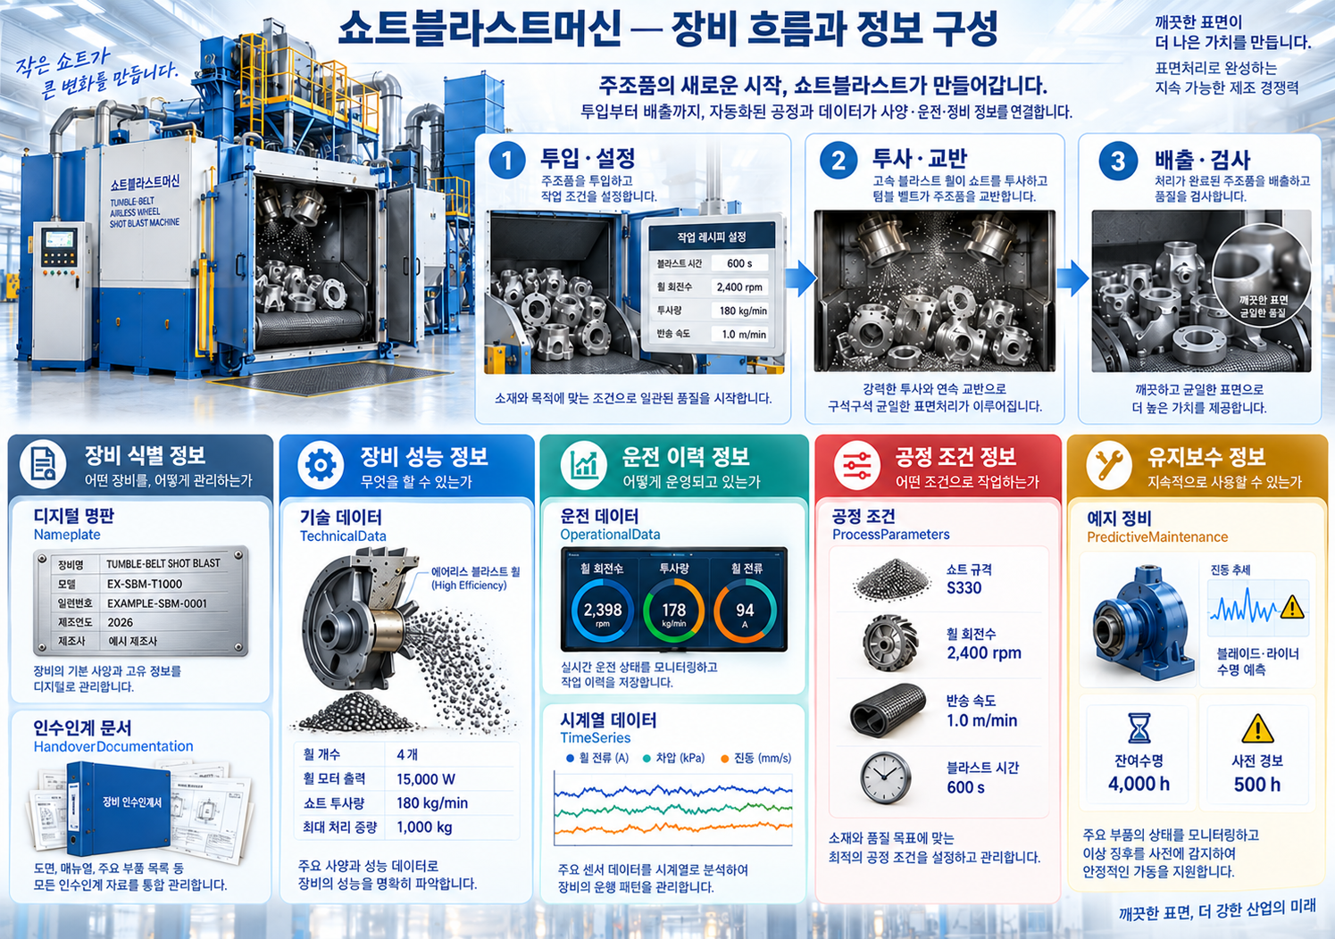
그림 10 쇼트블라스트머신의 작동 흐름과 정보 구성
가. 주요 구성과 작동 원리
임펠러 휠이 강구를 가속하여 작업실 안의 대상 표면에 투사한다. 텀블러식 반송 장치는 처리 대상을 뒤집어 여러 면이 투사에 노출되도록 한다. 사용한 연마재는 하부 회수 장치와 엘리베이터를 거쳐 분리·순환하며, 집진부는 분진을 포집한다. 블레이드·라이너는 반복 충돌에 따른 마모 관리 대상이다.
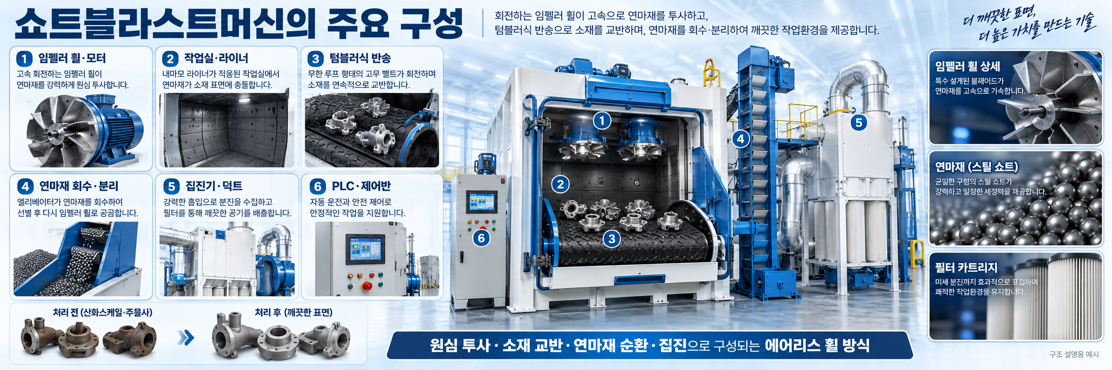
그림 11 주요 구성 요소와 텀블러식 작동 원리
나. 입력과 출력
소재·연마재·전원과 레시피 설정을 입력으로 사용하며, 표면처리된 대상물과 분진·소모 연마재가 발생한다. 운전 상태·휠 회전수·투사량·전류·진동·차압은 장비 또는 센서에서 수집한다. 소재 정보, 목표 청정도 및 목표 Almen 강도는 작업 지시·검사 기준을 통해 작업자가 입력하는 요구 조건이며 실제 검사 결과가 아니다.
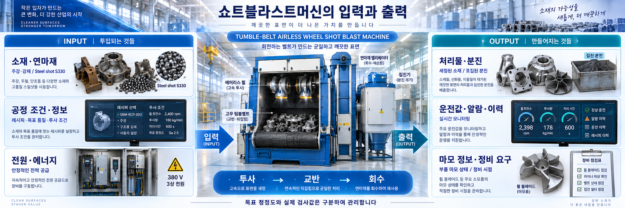
그림 12 쇼트블라스트머신의 입력과 출력
다. 활용 도메인과 작동 주기

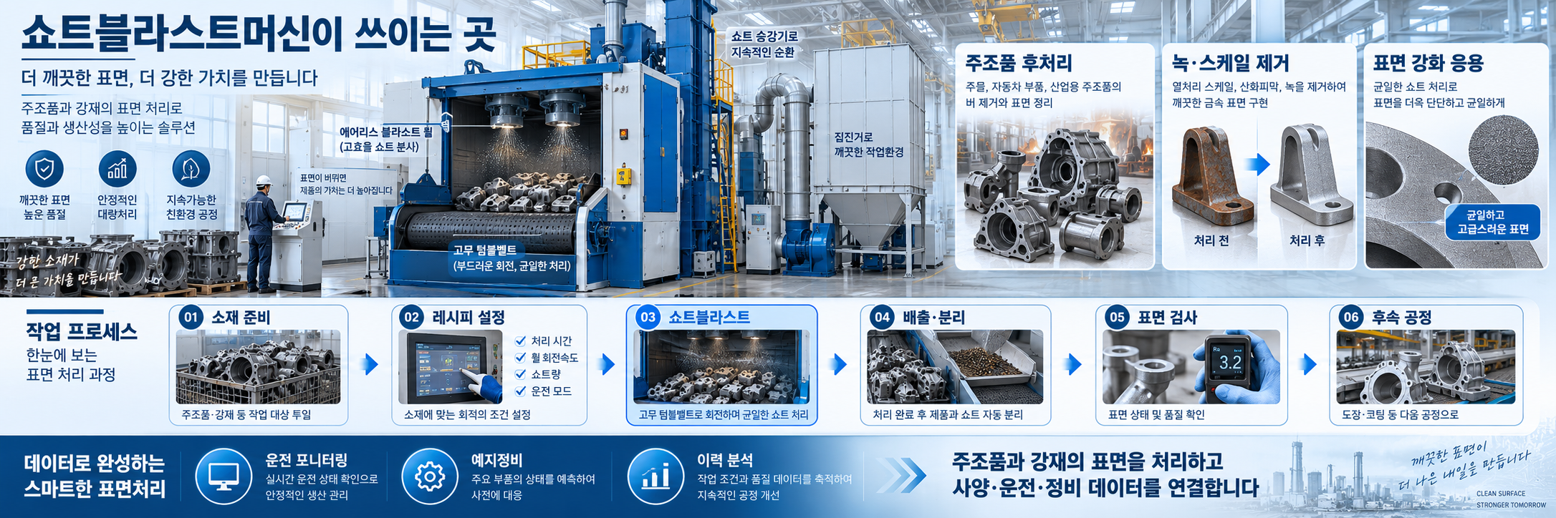
그림 13 쇼트블라스트머신 활용 도메인
표 4 쇼트블라스트머신 작동 주기
순 서 | 설 명
1. 준비 및 투입 | 대상 소재·크기·중량과 장비 수용 범위를 확인하고 레시피를 선택한다.
2. 블라스트 | 휠 회전수·투사량·투사 시간과 반송 조건을 적용하여 표면처리한다.
3. 연마재 순환 및 집진 | 연마재 회수·분리·재공급과 집진을 수행하며 계측값을 확인한다.
4. 배출 및 확인 | 처리 대상을 배출하고 요구 품질을 검사하며 운전·정비 이력을 관리한다.
라. 주요 특징과 표준화 근거
○ 휠 회전수·투사량·노출 시간·강구 종류 및 반송 조건은 표면처리 결과에 영향을 준다. 고정 사양, 작업별 설정, 실제 계측과 시간 이력을 분리하여 장비 선정·조건 비교·소모부품 정비에 활용한다.
○ 제품 분류는 ECLASS 16.0의 Centrifugal jet machine, 코드 36-23-11-01, 분류 식별자 0173-1#01-BAA098#019를 적용한다. 원심 투사 방식이라는 장비의 핵심 메커니즘에 근거한 선택이며 압축공기식 분류를 적용하지 않는다.
○ Sa 2.5와 0.30 mmA는 참조모델의 품질 목표 예시이다. 이 값만으로 실제 청정도·피로강도·공정 적합성이 보증되지는 않으며 해당 제품의 승인된 검사 기준과 시험으로 확인한다.

III. AAS 참조모델

1. AAS 참조모델 개요
본 참조모델은 쇼트블라스트머신의 식별, 인수인계 문서, 기술사양, 운전 데이터, 공정 설정, 예지정비 및 시계열 정보를 일관된 AAS 구조로 제공한다. assetKind는 Type이며 모든 Submodel의 kind는 Template이다. 예시 데이터가 들어 있는 정보모델로서 PLC 통신·분석 모델·자동 제어 기능 자체를 포함하지 않는다.

2. AAS 참조모델 세부 구성
표 5 쇼트블라스트머신 참조모델 식별정보
구분 | 식별정보
AAS id | https://www.smart-factory.kr/ids/aas/ShotBlastMachineAAS/1/0
globalAssetId | https://www.smart-factory.kr/ids/asset/ShotBlastMachine/1/0
assetType | AirlessWheelShotBlastMachine

표 6 참조모델의 Submodels 개요
Submodel명 | 설명
Nameplate | 실물 장비와 AAS를 연결하는 명판·식별 정보
HandoverDocumentation | 운전·정비 문서의 식별·분류·버전 및 파일 관리
TechnicalData | 장비 선정과 설치를 위한 고정 기술사양
OperationalData | 상태·계측값·알람·누적 카운터의 대표 스냅샷
ProcessParameters | 블라스트·반송 공정의 목표·설정·자원 정보
PredictiveMaintenance | 임펠러 블레이드·라이너 정비를 위한 잔여수명 정보
TimeSeries | 운전값의 시간 이력과 구간·레코드 구조

3. AAS 참조모델 서브모델 상세
아래 UML은 제공된 매뉴얼에 따라 AASX PackageExplorer의 Export Submodel as UML 기능과 같은 내보내기 구현에서 PlantUML로 추출한 실제 구조이다. SMC는 서로 관련된 요소 묶음, SML은 반복 목록, MLP는 다국어 문자열을 뜻한다. SML의 [0] 표시는 목록 위치이며 idShort가 아니다.
속성 표는 AASX의 primary semanticId, 자료형과 예시값을 옮겼다. 표준 요소에 별도의 supplementalSemanticIds가 있더라도 primary semanticId와 합쳐 한 값처럼 표시하지 않는다. card.는 파일의 Cardinality qualifier에서 가져오며 “—”는 해당 qualifier가 없다는 뜻이다. 단위는 연결된 ConceptDescription의 정의를 함께 제시한다.
가. Digital Nameplate 서브모델
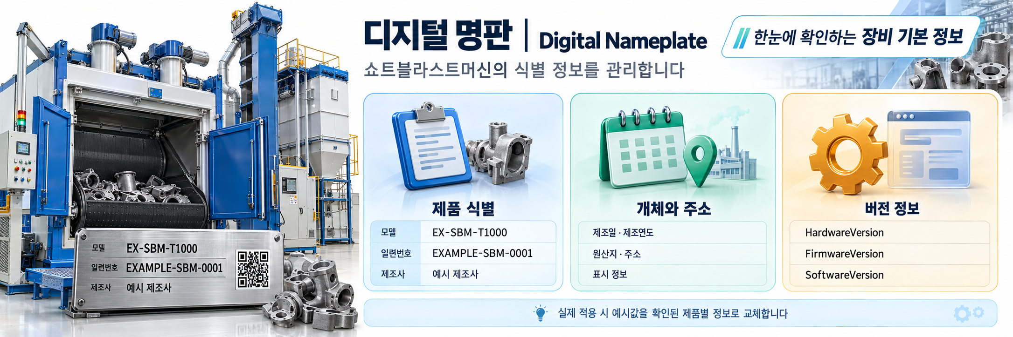
그림 14 Nameplate 개념도
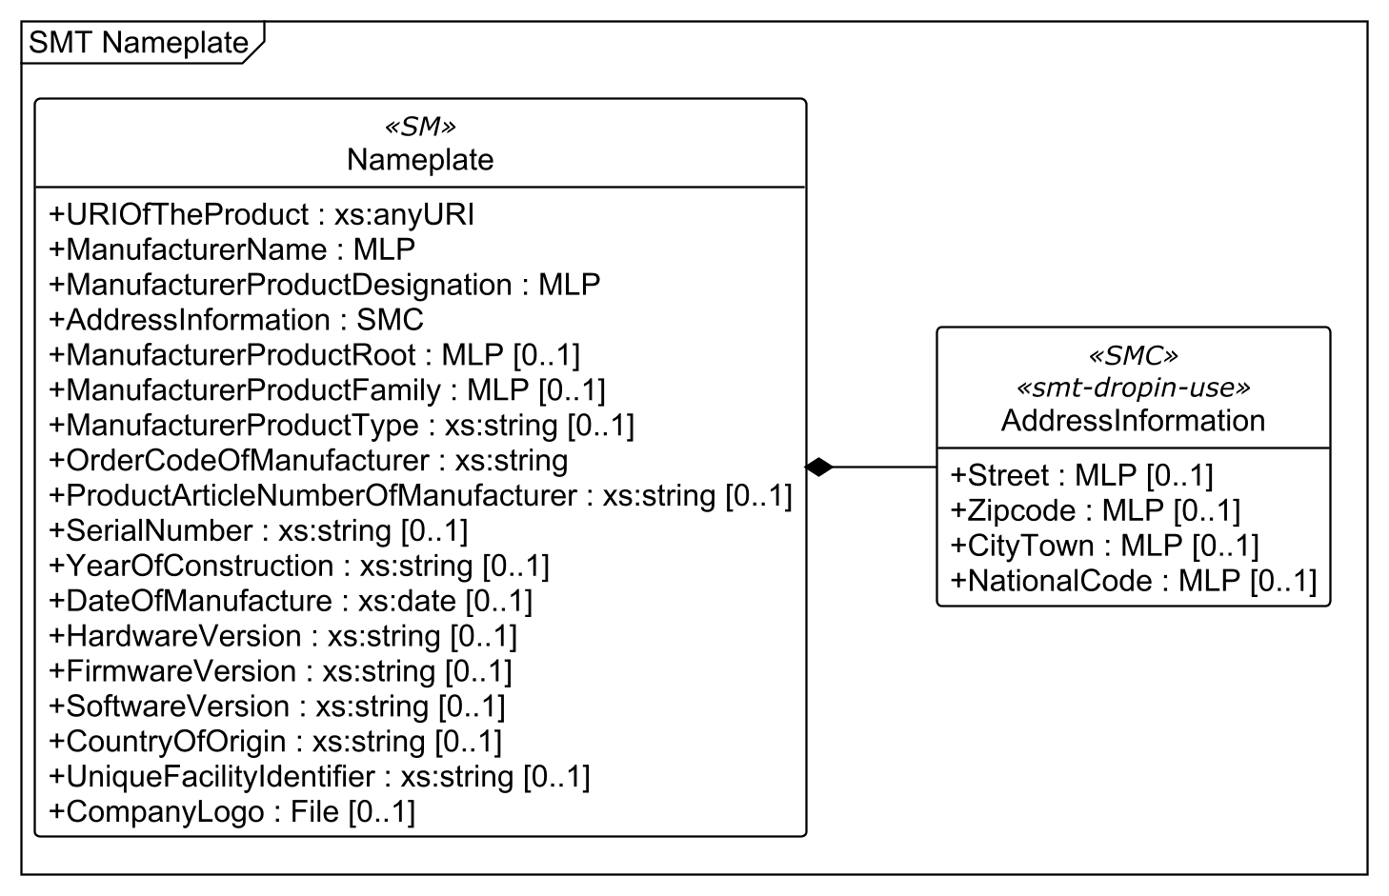
그림 15 Nameplate UML diagram
○ 외부 참조모델 및 적용 목적
IDTA Digital Nameplate for Industrial Equipment V3.0.1 (02006-3-0-1). 제품과 제조사를 식별하는 원래 목적에 따라 적용한다.
○ 서브모델 및 주요 구성요소 특징
적용 파일: ShotBlastingMachine_v0.0.2.aasx. 본 가이던스의 장비별 구조·예시값은 해당 수정본과 장비개발계획서 수정본을 기준으로 한다.
표준 명판 속성과 주소 정보의 구조를 유지하며 장비특화 속성을 추가하지 않는다. 현재 파일의 선택 항목 범위는 아래 표와 같으며 Markings는 포함되어 있지 않다. AddressInformation의 primary semanticId는 IDTA V3.0.1 Published 원본의 https://admin-shell.io/zvei/nameplate/1/0/ContactInformations/AddressInformation을 유지한다. 공식 표준 요소의 식별자는 자체 CD 식별자로 치환하지 않는다. supplementalSemanticIds는 https://admin-shell.io/smt-dropin/smt-dropin-use/1/0, 0112/2///61360_7#AAS002#001, 0173-1#02-AAQ837#008/0173-1#01-ADR448#008을 유지한다.
ManufacturerProductType은 EX-SBM-T1000, SerialNumber는 EXAMPLE-SBM-0001이다. 제조사와 주소 등은 비식별 예시이며 실제 제조사·제품 인증의 근거가 아니다. 제조일·버전·원산지도 실물 자료를 대조하여 입력한다.
주소는 MLP 구조를 유지한다. 제품 형식과 버전처럼 문자열 Property인 항목과 혼동하지 않는다. URIOfTheProduct, AAS id 및 globalAssetId는 서로 다른 목적의 식별자이다.
Submodel id: https://www.smart-factory.kr/ids/sm/ShotBlastMachineAAS/Nameplate/3/0
semanticId: https://admin-shell.io/idta/nameplate/3/0/Nameplate
○ 서브모델 구성요소 상세 정보 테이블
표 7 Submodel 'Nameplate' / 경로: Nameplate
idShort: | Nameplate
Class: | Submodel
semanticId: | https://admin-shell.io/idta/nameplate/3/0/Nameplate
Parent: | AAS ShotBlastMachineAAS
Explanation: | EX-SBM-T1000 에어리스 휠 쇼트블라스트머신 형식의 디지털 명판.
[SME type] | semanticId = [idType]value | [valueType] | card.
idShort / relative path | 정의 및 단위 | example
[Property]  URIOfTheProduct | [IRI] 0112/2///61987#ABN590#002  제품을 고유하게 식별하는 URI이다. 실제 제품의 식별자와 대응시킨다. | [xs:anyURI]  https://example.invalid/products/shot-blast-machine/ex-sbm-t1000 | 1
[MLP]  ManufacturerName | [IRI] 0112/2///61987#ABA565#009  제품 설계·제조 및 출시 책임을 지는 제조사의 명칭이다. | [—]  Example Manufacturer Co., Ltd. @en  예시 제조사 @ko | 1
[MLP]  ManufacturerProductDesignation | [IRI] 0112/2///61987#ABA567#009  제조사가 지정한 제품 명칭이다. | [—]  Airless Wheel Shot Blast Machine @en  에어리스 휠 쇼트블라스트머신 @ko | 1
[SMC]  AddressInformation | [IRI] https://admin-shell.io/zvei/nameplate/1/0/ContactInformations/AddressInformation  제조사 주소를 도로명·우편번호·도시·국가로 묶은 표준 주소 구조이다. | [—]  4 elements | 1
[MLP]  ManufacturerProductRoot | [IRI] 0112/2///61360_7#AAS011#001  제조사 제품 계층의 최상위 제품군이다. | [—]  Surface treatment equipment @en  표면처리 장비 @ko | 0..1
[MLP]  ManufacturerProductFamily | [IRI] 0112/2///61987#ABP464#002  제조사가 구분한 제품군이다. | [—]  Shot blast machines @en  쇼트블라스트머신 @ko | 0..1
[Property]  ManufacturerProductType | [IRI] 0112/2///61987#ABA300#008  제조사가 지정한 제품 형식 또는 모델명이다. | [xs:string]  EX-SBM-T1000 | 0..1
[Property]  OrderCodeOfManufacturer | [IRI] 0112/2///61987#ABA950#008  제조사의 주문 코드이다. | [xs:string]  EX-SBM-T1000 | 1
[Property]  ProductArticleNumberOfManufacturer | [IRI] 0112/2///61987#ABA581#007  제조사의 품목 번호이다. | [xs:string]  ART-EX-SBM-T1000 | 0..1
[Property]  SerialNumber | [IRI] 0112/2///61987#ABA951#009  제품별 일련번호이다. Type 예시를 실제 개체 번호로 교체한다. | [xs:string]  EXAMPLE-SBM-0001 | 0..1
[Property]  YearOfConstruction | [IRI] 0112/2///61987#ABP000#002  장비의 제조 연도이다. | [xs:string]  2026 | 0..1
[Property]  DateOfManufacture | [IRI] 0112/2///61987#ABB757#007  장비의 제조일이다. | [xs:date]  2026-01-01 | 0..1
[Property]  HardwareVersion | [IRI] 0112/2///61987#ABA926#008  하드웨어 버전이다. | [xs:string]  1.0 | 0..1
[Property]  FirmwareVersion | [IRI] 0112/2///61987#ABA302#006  펌웨어 버전이다. | [xs:string]  1.0 | 0..1
[Property]  SoftwareVersion | [IRI] 0112/2///61987#ABA601#008  소프트웨어 버전이다. | [xs:string]  1.0 | 0..1
[Property]  CountryOfOrigin | [IRI] 0112/2///61987#ABP462#001  원산지 국가 코드이다. | [xs:string]  KR | 0..1
[Property]  UniqueFacilityIdentifier | [IRI] https://admin-shell.io/idta/nameplate/3/0/UniqueFacilityIdentifier  제조 시설의 고유 식별자이다. | [xs:string]  EXAMPLE-SBM-FACILITY-001 | 0..1
[File]  CompanyLogo | [IRI] 0112/2///61987#ABP463#001  제조사 로고 이미지 파일의 위치이다. 현재 파일은 비식별 예시이다. | [image/png]  file:///aasx/files/images/company_logo.png | 0..1

표 8 SubmodelElementCollection 'AddressInformation' / 경로: Nameplate/AddressInformation
idShort: | AddressInformation
Class: | SubmodelElementCollection
semanticId: | https://admin-shell.io/zvei/nameplate/1/0/ContactInformations/AddressInformation
Parent: | Nameplate
Explanation: | 제조사 주소를 도로명·우편번호·도시·국가로 묶은 표준 주소 구조이다.
[SME type] | semanticId = [idType]value | [valueType] | card.
idShort / relative path | 정의 및 단위 | example
[MLP]  Street | [IRDI] 0173-1#02-AAO128#002  제조사 주소의 도로명과 번지이다. | [—]  1 Example Industrial Road @en  예시산업로 1 @ko | —
[MLP]  Zipcode | [IRDI] 0173-1#02-AAO129#002  제조사 주소의 우편번호이다. | [—]  00000 @en  00000 @ko | —
[MLP]  CityTown | [IRDI] 0173-1#02-AAO132#002  제조사 주소의 도시명이다. | [—]  Example City @en  예시시 @ko | —
[MLP]  NationalCode | [IRDI] 0173-1#02-AAO134#002  제조사 주소의 국가 코드이다. | [—]  KR @en  KR @ko | —

○ 서브모델 활용방안
장비 입고·설치·점검 시 실물 명판과 AAS를 연결하고, 같은 모델의 여러 개체는 실제 일련번호와 고유 식별자로 구분한다.
나. Handover Documentation 서브모델
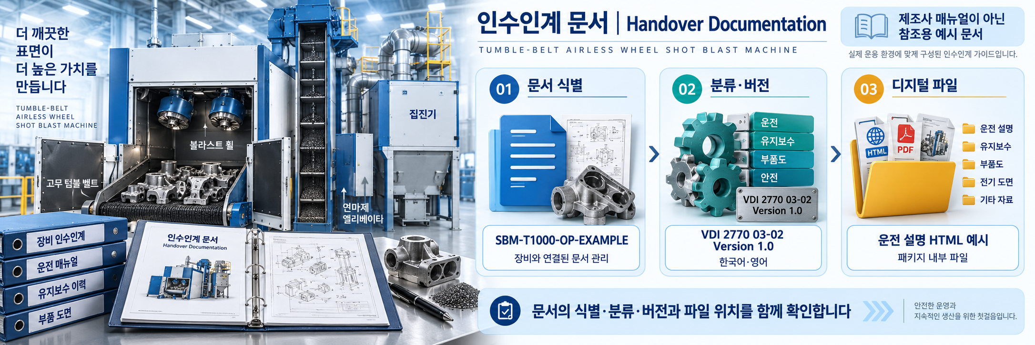
그림 16 HandoverDocumentation 개념도
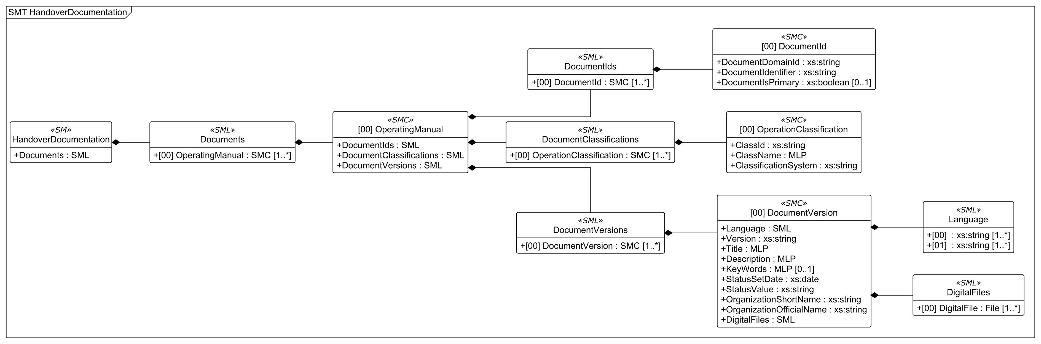
그림 17 HandoverDocumentation UML diagram
○ 외부 참조모델 및 적용 목적
IDTA Handover Documentation V2.0.1 (02004-2-0-1). 장비에 인계하는 문서의 식별·분류·버전 및 파일을 관리하는 목적에 따라 적용한다.
○ 서브모델 및 주요 구성요소 특징
Documents 아래 DocumentIds, DocumentClassifications, DocumentVersions와 DigitalFiles의 표준 구조를 사용한다. 운전 설명 문서 한 건을 인스턴스화하고 언어 목록에 ko와 en을 둔다. 장비특화 표준 외 속성은 추가하지 않는다.
문서 식별 예시는 SBM-T1000-OP-EXAMPLE이며 분류는 VDI 2770 Blatt 1:2020의 03-02이다. 버전 1.0과 Released는 예시 메타정보이다. 패키지의 ShotBlastMachine_OperatingManual_Example.html은 설명용 문서이며 제조사가 발행한 실제 운전 매뉴얼과 구분한다.
실제 제조사 문서를 등록할 때 문서가 적용되는 장비·버전·발행 조직·언어를 함께 확인한다. 파일 이름만 바꾸지 말고 문서 식별자와 버전 및 디지털 파일 경로도 갱신한다.
Submodel id: https://www.smart-factory.kr/ids/sm/ShotBlastMachineAAS/HandoverDocumentation/2/0
semanticId: 0173-1#01-AHF578#003
○ 서브모델 구성요소 상세 정보 테이블
표 9 Submodel 'HandoverDocumentation' / 경로: HandoverDocumentation
idShort: | HandoverDocumentation
Class: | Submodel
semanticId: | 0173-1#01-AHF578#003
Parent: | AAS ShotBlastMachineAAS
Explanation: | 쇼트블라스트머신 형식의 인수인계 문서.
[SME type] | semanticId = [idType]value | [valueType] | card.
idShort / relative path | 정의 및 단위 | example
[SML]  Documents | [IRDI] 0173-1#02-ABI500#003  인수인계 문서의 목록이다. | [—]  1 elements | 1

표 10 SubmodelElementList 'Documents' / 경로: HandoverDocumentation/Documents
idShort: | Documents
Class: | SubmodelElementList
semanticId: | 0173-1#02-ABI500#003
Parent: | HandoverDocumentation
Explanation: | 인수인계 문서의 목록이다.
[SME type] | semanticId = [idType]value | [valueType] | card.
idShort / relative path | 정의 및 단위 | example
[SMC]  [0] | [IRDI] 0173-1#02-ABI500#003/0173-1#01-AHF579#003  운전 설명 예시 문서 한 건의 식별·분류·버전 정보를 묶는다. | [—]  3 elements | 1..*
[SML]  [0]/DocumentIds | [IRDI] 0173-1#02-ABI501#003  문서 식별자의 목록이다. | [—]  1 elements | 1
[SMC]  [0]/DocumentIds/[0] | [IRDI] 0173-1#02-ABI501#003/0173-1#01-AHF580#003  문서 식별자 한 건의 정보이다. | [—]  3 elements | 1..*
[Property]  [0]/DocumentIds/[0]/DocumentDomainId | [IRDI] 0173-1#02-ABH994#003  문서 식별자를 관리하는 도메인이다. | [xs:string]  https://example.invalid/shot-blast-machine/documents | 1
[Property]  [0]/DocumentIds/[0]/DocumentIdentifier | [IRDI] 0173-1#02-AAO099#004  도메인 내 문서의 식별자이다. | [xs:string]  SBM-T1000-OP-EXAMPLE | 1
[Property]  [0]/DocumentIds/[0]/DocumentIsPrimary | [IRDI] 0173-1#02-ABH995#003  해당 식별자가 주 식별자인지 표시한다. | [xs:boolean]  true | 0..1
[SML]  [0]/DocumentClassifications | [IRDI] 0173-1#02-ABI502#003  문서 분류 정보의 목록이다. | [—]  1 elements | 1
[SMC]  [0]/DocumentClassifications/[0] | [IRDI] 0173-1#02-ABI502#003/0173-1#01-AHF581#003  문서를 분류체계의 운전 문서 항목과 연결한다. | [—]  3 elements | 1..*
[Property]  [0]/DocumentClassifications/[0]/ClassId | [IRDI] 0173-1#02-ABH996#003  문서 분류체계의 코드이다. | [xs:string]  03-02 | 1
[MLP]  [0]/DocumentClassifications/[0]/ClassName | [IRDI] 0173-1#02-ABJ219#002  문서 분류명의 다국어 표현이다. | [—]  Operation @en  운전 @ko | 1
[Property]  [0]/DocumentClassifications/[0]/ClassificationSystem | [IRDI] 0173-1#02-ABH997#003  적용한 분류체계의 이름이다. | [xs:string]  VDI 2770 Blatt 1:2020 | 1
[SML]  [0]/DocumentVersions | [IRDI] 0173-1#02-ABI503#003  문서 버전의 목록이다. | [—]  1 elements | 1
[SMC]  [0]/DocumentVersions/[0] | [IRDI] 0173-1#02-ABI503#003/0173-1#01-AHF582#003  문서 버전 한 건의 언어·제목·상태·파일을 묶는다. | [—]  10 elements | 1..*
[SML]  [0]/DocumentVersions/[0]/Language | [IRDI] 0173-1#02-AAN468#008  문서에서 제공하는 언어 코드 목록이다. | [—]  2 elements | 1
[Property]  [0]/DocumentVersions/[0]/Language/[0] | [IRDI] 0173-1#02-AAN468#008  문서 언어 코드이다. | [xs:string]  ko | 1..*
[Property]  [0]/DocumentVersions/[0]/Language/[1] | [IRDI] 0173-1#02-AAN468#008  문서 언어 코드이다. | [xs:string]  en | 1..*
[Property]  [0]/DocumentVersions/[0]/Version | [IRDI] 0173-1#02-AAP003#005  문서 버전 식별값이다. | [xs:string]  1.0 | 1
[MLP]  [0]/DocumentVersions/[0]/Title | [IRDI] 0173-1#02-ABG940#003  문서 제목이다. | [—]  Shot Blast Machine Operating Manual (Example) @en  쇼트블라스트머신 운전 매뉴얼(예시) @ko | 1
[MLP]  [0]/DocumentVersions/[0]/Description | [IRDI] 0173-1#02-AAN466#004  해당 문서 또는 시계열의 내용을 설명한다. | [—]  Deidentified operating and safety guidance for an airless wheel shot blast machine. @en  비식별 에어리스 휠 쇼트블라스트머신의 운전·안전 안내서. @ko | 1
[MLP]  [0]/DocumentVersions/[0]/KeyWords | [IRDI] 0173-1#02-ABH999#003  문서 검색용 키워드이다. | [—]  shot blasting; operation; safety; maintenance @en  쇼트블라스트; 운전; 안전; 정비 @ko | 0..1
[Property]  [0]/DocumentVersions/[0]/StatusSetDate | [IRDI] 0173-1#02-ABI000#003  문서 상태를 설정한 날짜이다. | [xs:date]  2026-10-09 | 1
[Property]  [0]/DocumentVersions/[0]/StatusValue | [IRDI] 0173-1#02-ABI001#003  문서의 상태이다. 예시 Released를 실제 승인 증빙과 구분한다. | [xs:string]  Released | 1
[Property]  [0]/DocumentVersions/[0]/OrganizationShortName | [IRI] https://api.eclass-cdp.com/0173-1-02-ABI002-003  문서 발행 조직의 약칭이다. | [xs:string]  Example Manufacturer | 1
[Property]  [0]/DocumentVersions/[0]/OrganizationOfficialName | [IRDI] 0173-1#02-ABI004#003  문서 발행 조직의 공식 명칭이다. | [xs:string]  Example Manufacturer Co., Ltd. | 1
[SML]  [0]/DocumentVersions/[0]/DigitalFiles | [IRDI] 0173-1#02-ABK126#002  해당 버전의 디지털 파일 목록이다. | [—]  1 elements | 1
[File]  [0]/DocumentVersions/[0]/DigitalFiles/[0] | [IRDI] 0173-1#02-ABK126#002  패키지 내부 디지털 문서의 파일 경로이다. | [text/html]  file:///aasx/files/documents/ShotBlastMachine_OperatingManual_Example.html | 1..*

○ 서브모델 활용방안
운전·정비 담당자는 장비 식별정보에 연결된 최신 문서를 조회하고, 교체 부품의 점검·정비 절차를 해당 제조사 자료로 확인한다.
다. Technical Data 서브모델
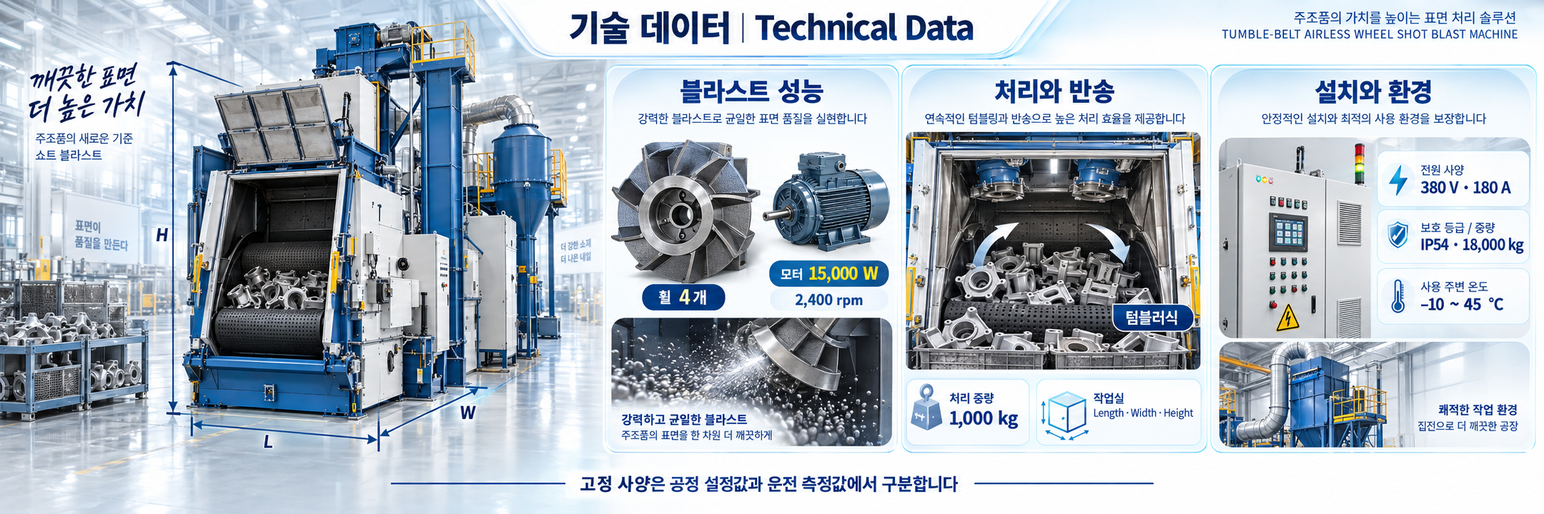
그림 18 TechnicalData 개념도
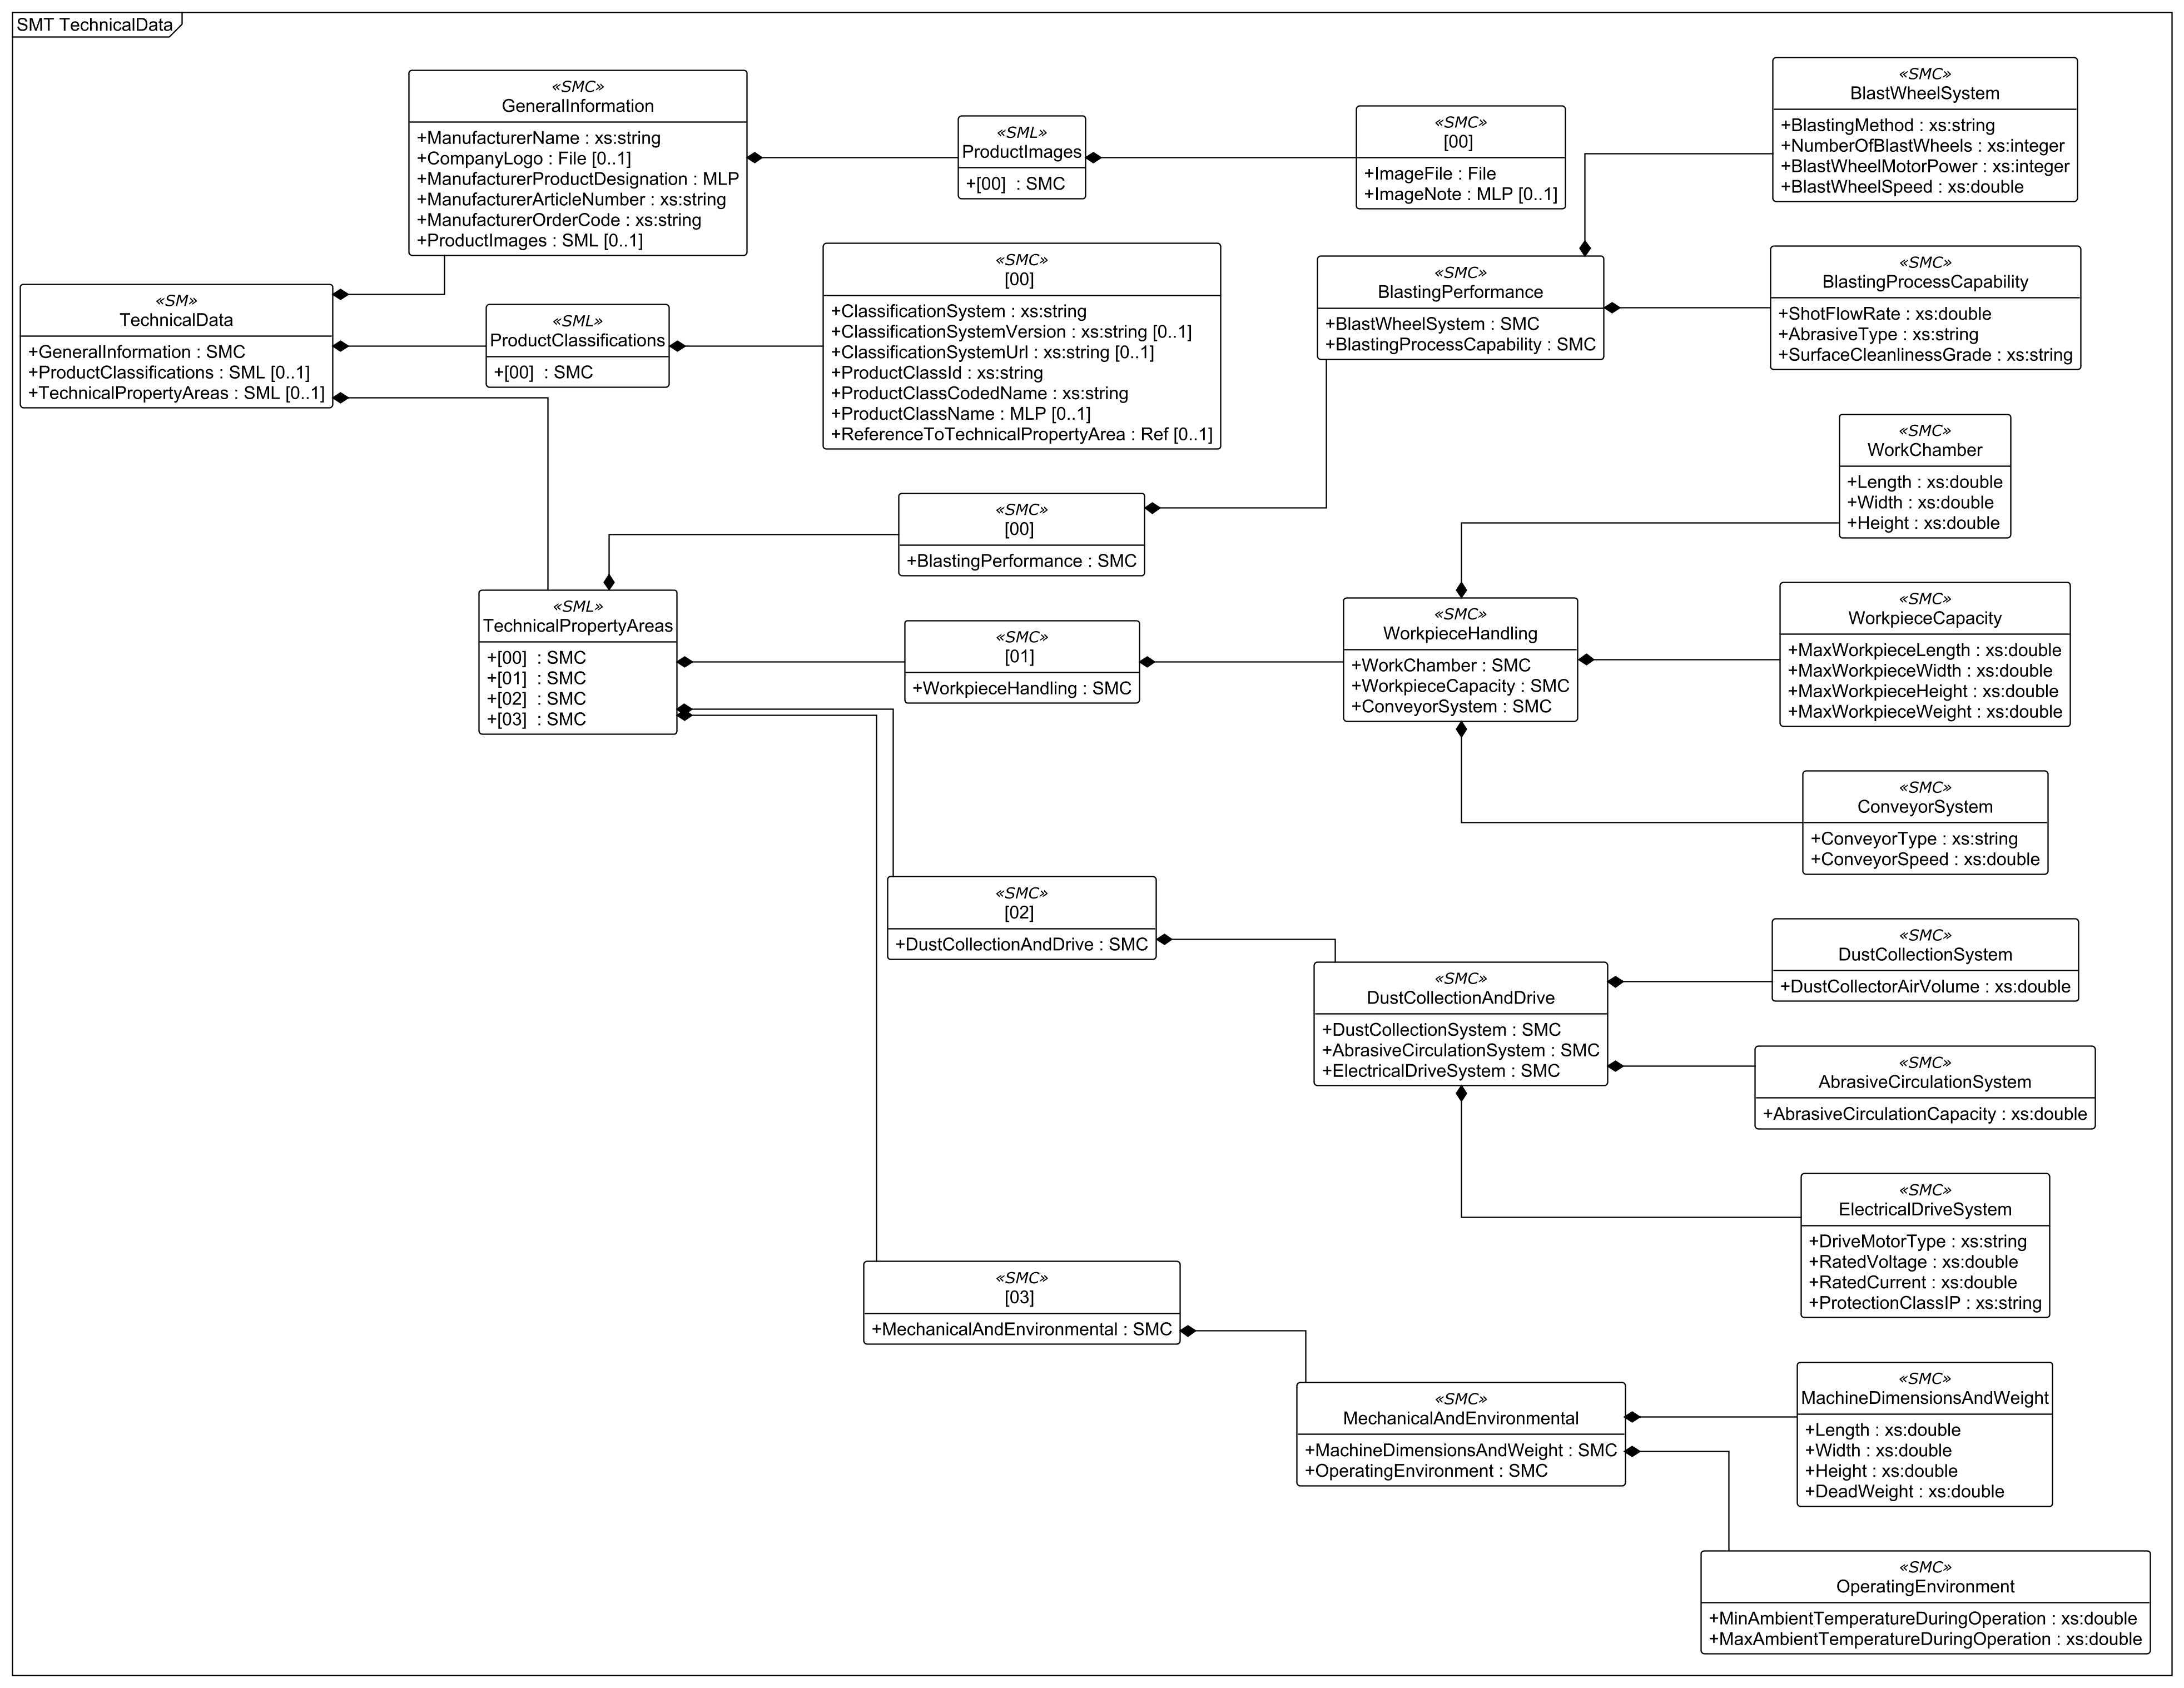
그림 19 TechnicalData UML diagram
○ 외부 참조모델 및 적용 목적
IDTA Generic Frame for Technical Data for Industrial Equipment in Manufacturing V2.0.1 (02003-2-0-1). 장비 기술사양의 일반 정보·분류·사양 영역을 제공하는 목적으로 적용한다.
○ 서브모델 및 주요 구성요소 특징
GeneralInformation, ProductClassifications와 TechnicalPropertyAreas 틀을 유지한다. 장비특화 영역으로 BlastingPerformance, WorkpieceHandling, DustCollectionAndDrive, MechanicalAndEnvironmental을 추가하고 각 영역 아래 기능별 SMC를 둔다. 선택 영역 FurtherInformation은 현재 파일에 포함되지 않는다.
TechnicalPropertyAreas는 4개 익명 SMC를 담는 SML이다. 각 익명 항목 아래 장비특화 상위 영역 SMC와 세부 기능 SMC를 거쳐 Property가 배치된다. 표와 UML은 이 실제 중간 계층을 생략하지 않는다.
분류 항목의 ProductClassId 값은 0173-1#01-BAA098#019이며 이 Property의 semanticId와는 별도이다. ECLASS 16.0의 Centrifugal jet machine을 사용한 이유는 임펠러 휠 원심 투사 방식에 있다.
BlastingPerformance에는 표준 분류 0173-1#01-AGC127#009, ElectricalDriveSystem에는 0173-1#01-AAB583#012를 적용한다. 그 외 묶음 및 장비특화 속성은 실제 파일에서 표준 IRDI 또는 Smart Factory 자체정의 IRI를 사용한다. 의미·단위가 맞는 표준을 우선 사용하고 적합한 표준을 확인할 수 없는 항목만 자체 정의로 유지한다.
작업실의 실제 경로는 WorkpieceHandling/WorkChamber/Length·Width·Height이다. 각 semanticId는 개발계획서와 동일하게 Smart Factory 자체정의 Length·Width·Height 개념을 사용한다. 외형 치수는 MachineDimensionsAndWeight 아래의 ECLASS Length·Width·Height이므로 부모 경로와 semanticId로 구분한다.
Submodel id: https://www.smart-factory.kr/ids/sm/ShotBlastMachineAAS/TechnicalData/2/0
semanticId: 0173-1#01-AHX837#002
○ 서브모델 구성요소 상세 정보 테이블
표 11 Submodel 'TechnicalData' / 경로: TechnicalData
idShort: | TechnicalData
Class: | Submodel
semanticId: | 0173-1#01-AHX837#002
Parent: | AAS ShotBlastMachineAAS
Explanation: | EX-SBM-T1000 쇼트블라스트머신 형식의 기술 데이터.
[SME type] | semanticId = [idType]value | [valueType] | card.
idShort / relative path | 정의 및 단위 | example
[SMC]  GeneralInformation | [IRDI] 0173-1#02-ABK161#002/0173-1#01-AHX838#002  제조사·제품 지정명·품목 번호·제품 이미지 등 일반 정보를 묶는다. | [—]  6 elements | 1
[SML]  ProductClassifications | [IRDI] 0173-1#02-ABK162#002  장비에 적용한 제품 분류 정보 목록이다. | [—]  1 elements | 0..1
[SML]  TechnicalPropertyAreas | [IRDI] 0173-1#02-ABK163#002  기술사양 영역의 반복 목록이다. 직접 하위의 익명 SMC는 목록 인덱스로 구분한다. | [—]  4 elements | 0..1

표 12 SubmodelElementCollection 'GeneralInformation' / 경로: TechnicalData/GeneralInformation
idShort: | GeneralInformation
Class: | SubmodelElementCollection
semanticId: | 0173-1#02-ABK161#002/0173-1#01-AHX838#002
Parent: | TechnicalData
Explanation: | 제조사·제품 지정명·품목 번호·제품 이미지 등 일반 정보를 묶는다.
[SME type] | semanticId = [idType]value | [valueType] | card.
idShort / relative path | 정의 및 단위 | example
[Property]  ManufacturerName | [IRDI] 0173-1#02-AAO677#004  제품 설계·제조 및 출시 책임을 지는 제조사의 명칭이다. | [xs:string]  Example Manufacturer Co., Ltd. | 1
[File]  CompanyLogo | [IRDI] 0173-1#02-ABI776#002  제조사 로고 이미지 파일의 위치이다. 현재 파일은 비식별 예시이다. | [image/png]  file:///aasx/files/images/company_logo.png | 0..1
[MLP]  ManufacturerProductDesignation | [IRDI] 0173-1#02-AAW338#003  제조사가 지정한 제품 명칭이다. | [—]  Airless Wheel Shot Blast Machine @en  에어리스 휠 쇼트블라스트머신 @ko | 1
[Property]  ManufacturerArticleNumber | [IRDI] 0173-1#02-AAO676#005  제조사 품목 번호이다. | [xs:string]  ART-EX-SBM-T1000 | 1
[Property]  ManufacturerOrderCode | [IRDI] 0173-1#02-AAO227#004  제조사 주문 코드이다. | [xs:string]  EX-SBM-T1000 | 1
[SML]  ProductImages | [IRDI] 0173-1#02-ABM220#001  제품 설명 이미지 목록이다. | [—]  1 elements | 0..1
[SMC]  ProductImages/[0] | [IRDI] 0173-1#02-ABM220#001/0173-1#01-AHY911#001  제품 이미지와 설명 한 건이다. | [—]  2 elements | —
[File]  ProductImages/[0]/ImageFile | [IRDI] 0173-1#02-ABK291#002  제품 이미지 파일 경로이다. | [image/jpeg]  file:///aasx/files/images/EX_SBMT1000_ProductImage.jpg | 1
[MLP]  ProductImages/[0]/ImageNote | [IRDI] 0173-1#02-ABL423#001  제품 이미지의 용도와 해석에 관한 주석이다. | [—]  Airless wheel shot blast machine overview @en  에어리스 휠 쇼트블라스트머신 전경 @ko | 0..1

표 13 SubmodelElementList 'ProductClassifications' / 경로: TechnicalData/ProductClassifications
idShort: | ProductClassifications
Class: | SubmodelElementList
semanticId: | 0173-1#02-ABK162#002
Parent: | TechnicalData
Explanation: | 장비에 적용한 제품 분류 정보 목록이다.
[SME type] | semanticId = [idType]value | [valueType] | card.
idShort / relative path | 정의 및 단위 | example
[SMC]  [0] | [IRDI] 0173-1#02-ABK162#002/0173-1#01-AHX839#002  ECLASS 제품 분류 정보 한 건이다. | [—]  7 elements | —
[Property]  [0]/ClassificationSystem | [IRDI] 0173-1#02-ABL424#001  적용한 분류체계의 이름이다. | [xs:string]  ECLASS | 1
[Property]  [0]/ClassificationSystemVersion | [IRDI] 0173-1#02-AAR710#003  분류체계의 버전이다. | [xs:string]  16.0 | 0..1
[Property]  [0]/ClassificationSystemUrl | [IRI] https://admin-shell.io/IDTA/TechnicalData/ProductClassifications/ProduktClassification/ClassificationSystemUrl/2/0  분류체계 제공 기관의 URL이다. | [xs:string]  https://eclass.eu | 0..1
[Property]  [0]/ProductClassId | [IRDI] 0173-1#02-ABG776#003  해당 분류 항목의 고유 식별값이다. 요소의 semanticId와 구분한다. | [xs:string]  0173-1#01-BAA098#019 | 1
[Property]  [0]/ProductClassCodedName | [IRDI] 0173-1#02-ABK128#002  분류 항목의 사람이 읽는 코드이다. | [xs:string]  36-23-11-01 | 1
[MLP]  [0]/ProductClassName | [IRDI] 0173-1#02-ABK273#002  제품 분류명의 다국어 표현이다. | [—]  Centrifugal jet machine @en  원심 투사기 @ko | 0..1
[ReferenceElement]  [0]/ReferenceToTechnicalPropertyArea | [IRDI] 0173-1#02-ABL358#002  해당 분류와 연결된 기술사양 영역을 가리키는 모델 참조이다. | [—]  https://www.smart-factory.kr/ids/sm/ShotBlastMachineAAS/TechnicalData/2/0 → TechnicalPropertyAreas | 0..1

표 14 SubmodelElementList 'TechnicalPropertyAreas' / 경로: TechnicalData/TechnicalPropertyAreas
idShort: | TechnicalPropertyAreas
Class: | SubmodelElementList
semanticId: | 0173-1#02-ABK163#002
Parent: | TechnicalData
Explanation: | 기술사양 영역의 반복 목록이다. 직접 하위의 익명 SMC는 목록 인덱스로 구분한다.
[SME type] | semanticId = [idType]value | [valueType] | card.
idShort / relative path | 정의 및 단위 | example
[SMC]  [0] | [IRDI] 0173-1#02-ABL358#002/0173-1#01-AHX773#002  하위 기술사양 영역 한 건을 담는 익명 SMC이다. | [—]  1 elements | —
[SMC]  [1] | [IRDI] 0173-1#02-ABL358#002/0173-1#01-AHX773#002  하위 기술사양 영역 한 건을 담는 익명 SMC이다. | [—]  1 elements | —
[SMC]  [2] | [IRDI] 0173-1#02-ABL358#002/0173-1#01-AHX773#002  하위 기술사양 영역 한 건을 담는 익명 SMC이다. | [—]  1 elements | —
[SMC]  [3] | [IRDI] 0173-1#02-ABL358#002/0173-1#01-AHX773#002  하위 기술사양 영역 한 건을 담는 익명 SMC이다. | [—]  1 elements | —

표 15 SubmodelElementCollection '[0]' / 경로: TechnicalData/TechnicalPropertyAreas/[0]
idShort: | — (SML 항목)
Class: | SubmodelElementCollection
semanticId: | 0173-1#02-ABL358#002/0173-1#01-AHX773#002
Parent: | TechnicalData/TechnicalPropertyAreas
Explanation: | 하위 기술사양 영역 한 건을 담는 익명 SMC이다.
[SME type] | semanticId = [idType]value | [valueType] | card.
idShort / relative path | 정의 및 단위 | example
[SMC]  BlastingPerformance | [IRDI] 0173-1#01-AGC127#009  쇼트블라스트 성능 기술사양. | [—]  2 elements | 1
[SMC]  BlastingPerformance/BlastWheelSystem | [IRI] https://www.smart-factory.kr/ids/cd/BlastWheelSystem/1/0  블라스트 휠 구성 및 성능. | [—]  4 elements | 1
[Property]  BlastingPerformance/BlastWheelSystem/BlastingMethod | [IRI] https://www.smart-factory.kr/ids/cd/BlastingMethod/1/0  연마재 투사 방식. | [xs:string]  Airless wheel (centrifugal impeller) | 1
[Property]  BlastingPerformance/BlastWheelSystem/NumberOfBlastWheels | [IRI] https://www.smart-factory.kr/ids/cd/NumberOfBlastWheels/1/0  블라스트 휠 수. | [xs:integer]  4 | 1
[Property]  BlastingPerformance/BlastWheelSystem/BlastWheelMotorPower | [IRDI] 0173-1#02-AAF442#005  블라스트 휠 1기 정격 모터 출력.  단위: W | [xs:integer]  15000 | 1
[Property]  BlastingPerformance/BlastWheelSystem/BlastWheelSpeed | [IRI] https://www.smart-factory.kr/ids/cd/BlastWheelSpeed/1/0  블라스트 휠 공칭 회전속도.  단위: rpm | [xs:double]  2400 | 1
[SMC]  BlastingPerformance/BlastingProcessCapability | [IRI] https://www.smart-factory.kr/ids/cd/BlastingProcessCapability/1/0  쇼트블라스트 공정 성능. | [—]  3 elements | 1
[Property]  BlastingPerformance/BlastingProcessCapability/ShotFlowRate | [IRI] https://www.smart-factory.kr/ids/cd/ShotFlowRate/1/0  공칭 쇼트 투사량.  단위: kg/min | [xs:double]  180 | 1
[Property]  BlastingPerformance/BlastingProcessCapability/AbrasiveType | [IRI] https://www.smart-factory.kr/ids/cd/AbrasiveType/1/0  연마재 종류. | [xs:string]  Steel shot S330 (cast steel) | 1
[Property]  BlastingPerformance/BlastingProcessCapability/SurfaceCleanlinessGrade | [IRI] https://www.smart-factory.kr/ids/cd/SurfaceCleanlinessGrade/1/0  목표 표면 청정도 등급. | [xs:string]  Sa 2.5 | 1

표 16 SubmodelElementCollection '[1]' / 경로: TechnicalData/TechnicalPropertyAreas/[1]
idShort: | — (SML 항목)
Class: | SubmodelElementCollection
semanticId: | 0173-1#02-ABL358#002/0173-1#01-AHX773#002
Parent: | TechnicalData/TechnicalPropertyAreas
Explanation: | 하위 기술사양 영역 한 건을 담는 익명 SMC이다.
[SME type] | semanticId = [idType]value | [valueType] | card.
idShort / relative path | 정의 및 단위 | example
[SMC]  WorkpieceHandling | [IRI] https://www.smart-factory.kr/ids/cd/WorkpieceHandling/1/0  작업실·처리물 용량·반송 기술사양. | [—]  3 elements | 1
[SMC]  WorkpieceHandling/WorkChamber | [IRI] https://www.smart-factory.kr/ids/cd/WorkChamber/1/0  작업실 내부 치수. | [—]  3 elements | 1
[Property]  WorkpieceHandling/WorkChamber/Length | [IRI] https://www.smart-factory.kr/ids/cd/Length/1/0  작업실 내부 길이.  단위: mm | [xs:double]  2500 | 1
[Property]  WorkpieceHandling/WorkChamber/Width | [IRI] https://www.smart-factory.kr/ids/cd/Width/1/0  작업실 내부 폭.  단위: mm | [xs:double]  2000 | 1
[Property]  WorkpieceHandling/WorkChamber/Height | [IRI] https://www.smart-factory.kr/ids/cd/Height/1/0  작업실 내부 높이.  단위: mm | [xs:double]  2200 | 1
[SMC]  WorkpieceHandling/WorkpieceCapacity | [IRI] https://www.smart-factory.kr/ids/cd/WorkpieceCapacity/1/0  최대 처리물 치수 및 질량. | [—]  4 elements | 1
[Property]  WorkpieceHandling/WorkpieceCapacity/MaxWorkpieceLength | [IRI] https://www.smart-factory.kr/ids/cd/MaxWorkpieceLength/1/0  최대 처리물 길이.  단위: mm | [xs:double]  2000 | 1
[Property]  WorkpieceHandling/WorkpieceCapacity/MaxWorkpieceWidth | [IRI] https://www.smart-factory.kr/ids/cd/MaxWorkpieceWidth/1/0  최대 처리물 폭.  단위: mm | [xs:double]  1500 | 1
[Property]  WorkpieceHandling/WorkpieceCapacity/MaxWorkpieceHeight | [IRI] https://www.smart-factory.kr/ids/cd/MaxWorkpieceHeight/1/0  최대 처리물 높이.  단위: mm | [xs:double]  1200 | 1
[Property]  WorkpieceHandling/WorkpieceCapacity/MaxWorkpieceWeight | [IRI] https://www.smart-factory.kr/ids/cd/MaxWorkpieceWeight/1/0  최대 처리물 질량.  단위: kg | [xs:double]  1000 | 1
[SMC]  WorkpieceHandling/ConveyorSystem | [IRI] https://www.smart-factory.kr/ids/cd/ConveyorSystem/1/0  처리물 반송장치 기술사양. | [—]  2 elements | 1
[Property]  WorkpieceHandling/ConveyorSystem/ConveyorType | [IRI] https://www.smart-factory.kr/ids/cd/ConveyorType/1/0  처리물 반송장치 유형. | [xs:string]  Tumblast (텀블러식) | 1
[Property]  WorkpieceHandling/ConveyorSystem/ConveyorSpeed | [IRI] https://www.smart-factory.kr/ids/cd/ConveyorSpeed/1/0  공칭 반송 속도.  단위: m/min | [xs:double]  1.0 | 1

표 17 SubmodelElementCollection '[2]' / 경로: TechnicalData/TechnicalPropertyAreas/[2]
idShort: | — (SML 항목)
Class: | SubmodelElementCollection
semanticId: | 0173-1#02-ABL358#002/0173-1#01-AHX773#002
Parent: | TechnicalData/TechnicalPropertyAreas
Explanation: | 하위 기술사양 영역 한 건을 담는 익명 SMC이다.
[SME type] | semanticId = [idType]value | [valueType] | card.
idShort / relative path | 정의 및 단위 | example
[SMC]  DustCollectionAndDrive | [IRI] https://www.smart-factory.kr/ids/cd/DustCollectionAndDrive/1/0  집진·연마재 순환·전기 구동 기술사양. | [—]  3 elements | 1
[SMC]  DustCollectionAndDrive/DustCollectionSystem | [IRI] https://www.smart-factory.kr/ids/cd/DustCollectionSystem/1/0  집진 시스템 기술사양. | [—]  1 elements | 1
[Property]  DustCollectionAndDrive/DustCollectionSystem/DustCollectorAirVolume | [IRI] https://www.smart-factory.kr/ids/cd/DustCollectorAirVolume/1/0  집진기 정격 풍량.  단위: m³/h | [xs:double]  12000 | 1
[SMC]  DustCollectionAndDrive/AbrasiveCirculationSystem | [IRI] https://www.smart-factory.kr/ids/cd/AbrasiveCirculationSystem/1/0  연마재 순환 시스템 기술사양. | [—]  1 elements | 1
[Property]  DustCollectionAndDrive/AbrasiveCirculationSystem/AbrasiveCirculationCapacity | [IRI] https://www.smart-factory.kr/ids/cd/AbrasiveCirculationCapacity/1/0  연마재 순환 정격 용량.  단위: kg/h | [xs:double]  3000 | 1
[SMC]  DustCollectionAndDrive/ElectricalDriveSystem | [IRDI] 0173-1#01-AAB583#012  전기 구동 시스템 기술사양. | [—]  4 elements | 1
[Property]  DustCollectionAndDrive/ElectricalDriveSystem/DriveMotorType | [IRI] https://www.smart-factory.kr/ids/cd/DriveMotorType/1/0  주 구동 모터 유형. | [xs:string]  3-phase induction motor | 1
[Property]  DustCollectionAndDrive/ElectricalDriveSystem/RatedVoltage | [IRDI] 0173-1#02-BAH005#008  정격 공급 전압.  단위: V | [xs:double]  380 | 1
[Property]  DustCollectionAndDrive/ElectricalDriveSystem/RatedCurrent | [IRDI] 0173-1#02-AAF726#006  정격 전류.  단위: A | [xs:double]  180 | 1
[Property]  DustCollectionAndDrive/ElectricalDriveSystem/ProtectionClassIP | [IRDI] 0173-1#02-AAC108#013  외함 보호등급. | [xs:string]  IP54 | 1

표 18 SubmodelElementCollection '[3]' / 경로: TechnicalData/TechnicalPropertyAreas/[3]
idShort: | — (SML 항목)
Class: | SubmodelElementCollection
semanticId: | 0173-1#02-ABL358#002/0173-1#01-AHX773#002
Parent: | TechnicalData/TechnicalPropertyAreas
Explanation: | 하위 기술사양 영역 한 건을 담는 익명 SMC이다.
[SME type] | semanticId = [idType]value | [valueType] | card.
idShort / relative path | 정의 및 단위 | example
[SMC]  MechanicalAndEnvironmental | [IRI] https://www.smart-factory.kr/ids/cd/MechanicalAndEnvironmental/1/0  장비 외형·질량·운전환경 기술사양. | [—]  2 elements | 1
[SMC]  MechanicalAndEnvironmental/MachineDimensionsAndWeight | [IRI] https://www.smart-factory.kr/ids/cd/MachineDimensionsAndWeight/1/0  장비 외형치수 및 건조 질량. | [—]  4 elements | 1
[Property]  MechanicalAndEnvironmental/MachineDimensionsAndWeight/Length | [IRDI] 0173-1#02-ABE774#004  장비 전체 길이.  단위: mm | [xs:double]  6500 | 1
[Property]  MechanicalAndEnvironmental/MachineDimensionsAndWeight/Width | [IRDI] 0173-1#02-AAG933#006  장비 전체 폭.  단위: mm | [xs:double]  4200 | 1
[Property]  MechanicalAndEnvironmental/MachineDimensionsAndWeight/Height | [IRDI] 0173-1#02-BAE355#008  장비 전체 높이.  단위: mm | [xs:double]  5500 | 1
[Property]  MechanicalAndEnvironmental/MachineDimensionsAndWeight/DeadWeight | [IRDI] 0173-1#02-ABD800#004  장비 건조 질량.  단위: kg | [xs:double]  18000 | 1
[SMC]  MechanicalAndEnvironmental/OperatingEnvironment | [IRI] https://www.smart-factory.kr/ids/cd/OperatingEnvironment/1/0  허용 주위 운전 온도. | [—]  2 elements | 1
[Property]  MechanicalAndEnvironmental/OperatingEnvironment/MinAmbientTemperatureDuringOperation | [IRDI] 0173-1#02-AAC022#009  최저 주위 운전 온도.  단위: °C | [xs:double]  -10 | 1
[Property]  MechanicalAndEnvironmental/OperatingEnvironment/MaxAmbientTemperatureDuringOperation | [IRDI] 0173-1#02-AAB906#009  최고 주위 운전 온도.  단위: °C | [xs:double]  45 | 1

○ 서브모델 활용방안
장비 선정에는 휠 수·휠 출력·투사량·처리 대상 치수와 중량을 사용한다. 설치 검토에는 외형·중량·전원·집진·주변 온도를 확인한다. 최소 및 최대 주변 온도는 각각의 Property이며 하나의 Range로 합치지 않는다.
라. Operational Data 서브모델
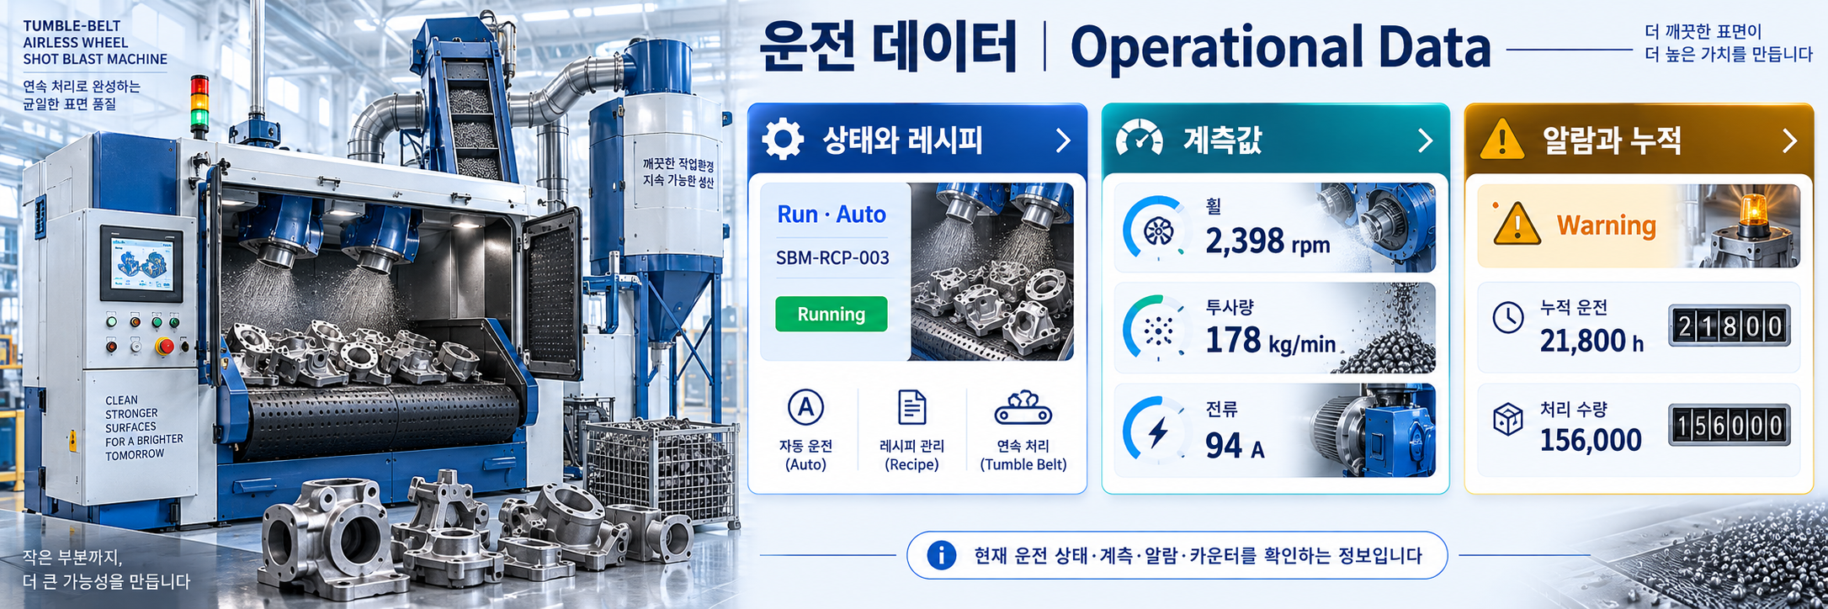
그림 20 OperationalData 개념도
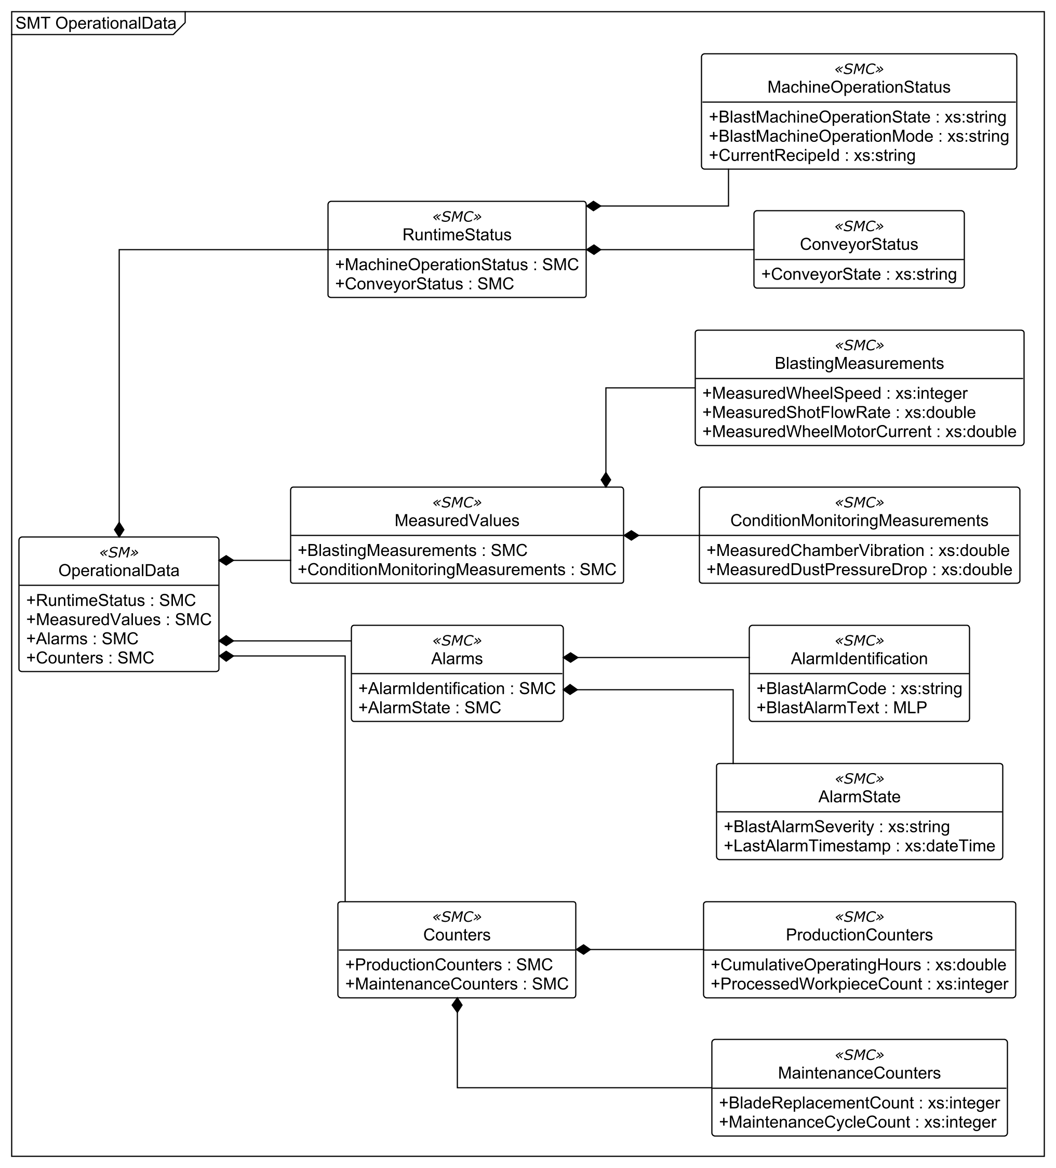
그림 21 OperationalData UML diagram
○ 외부 참조모델 및 적용 목적
장비특화 자체 정의 Submodel V1.0이다. IDTA 표준 템플릿을 임의 변경한 것이 아니라 쇼트블라스트 운전 스냅샷을 담도록 정의한 모델이다.
○ 서브모델 및 주요 구성요소 특징
RuntimeStatus, MeasuredValues, Alarms, Counters 네 묶음을 유지하고 각 묶음 아래 두 단계 기능별 SMC를 둔다. 운전 상태·레시피·반송 상태와 투사 측정·상태 감시·알람 식별·알람 상태·생산 및 정비 카운터를 분리한다.
현재 예시는 Run·Auto, 레시피 SBM-RCP-003, 휠 회전수 2398, 투사량 178, 전류 94이다. 자료형·단위는 표와 CD 정의를 따른다. 휠 모터 전류는 특정 모터의 계측값으로, 장비 전체 정격 전류 180 A와 동일한 항목이 아니다.
알람 코드 E-WHEEL-VIB-HIGH와 Warning은 예시다. 계측값과 경보의 시각·판정 조건이 실제로 연결되어 있는지는 현장 로직으로 확인해야 한다. CumulativeOperatingHours 및 처리·교체·정비 횟수는 누적 범위와 초기화 조건을 정해 수집한다.
Submodel id: https://www.smart-factory.kr/ids/sm/ShotBlastMachineAAS/OperationalData/1/0
semanticId: https://www.smart-factory.kr/ids/sm/ShotBlastMachineAAS/OperationalData/1/0
○ 서브모델 구성요소 상세 정보 테이블
표 19 Submodel 'OperationalData' / 경로: OperationalData
idShort: | OperationalData
Class: | Submodel
semanticId: | https://www.smart-factory.kr/ids/sm/ShotBlastMachineAAS/OperationalData/1/0
Parent: | AAS ShotBlastMachineAAS
Explanation: | 쇼트블라스트머신의 대표 Type 수준 상태·계측값·알람·카운터.
[SME type] | semanticId = [idType]value | [valueType] | card.
idShort / relative path | 정의 및 단위 | example
[SMC]  RuntimeStatus | [IRI] https://www.smart-factory.kr/ids/cd/RuntimeStatus/1/0  현재 운전 상태. | [—]  2 elements | 1
[SMC]  MeasuredValues | [IRI] https://www.smart-factory.kr/ids/cd/MeasuredValues/1/0  현재 계측값. | [—]  2 elements | 1
[SMC]  Alarms | [IRI] https://www.smart-factory.kr/ids/cd/Alarms/1/0  알람 정보. | [—]  2 elements | 1
[SMC]  Counters | [IRI] https://www.smart-factory.kr/ids/cd/Counters/1/0  생산 및 정비 누적 카운터. | [—]  2 elements | 1

표 20 SubmodelElementCollection 'RuntimeStatus' / 경로: OperationalData/RuntimeStatus
idShort: | RuntimeStatus
Class: | SubmodelElementCollection
semanticId: | https://www.smart-factory.kr/ids/cd/RuntimeStatus/1/0
Parent: | OperationalData
Explanation: | 현재 운전 상태.
[SME type] | semanticId = [idType]value | [valueType] | card.
idShort / relative path | 정의 및 단위 | example
[SMC]  MachineOperationStatus | [IRI] https://www.smart-factory.kr/ids/cd/MachineOperationStatus/1/0  장비 운전상태 및 레시피 정보. | [—]  3 elements | 1
[Property]  MachineOperationStatus/BlastMachineOperationState | [IRI] https://www.smart-factory.kr/ids/cd/BlastMachineOperationState/1/0  현재 장비 운전 상태. | [xs:string]  Run | 1
[Property]  MachineOperationStatus/BlastMachineOperationMode | [IRI] https://www.smart-factory.kr/ids/cd/BlastMachineOperationMode/1/0  현재 장비 운전 모드. | [xs:string]  Auto | 1
[Property]  MachineOperationStatus/CurrentRecipeId | [IRI] https://www.smart-factory.kr/ids/cd/CurrentRecipeId/1/0  현재 레시피 식별자. | [xs:string]  SBM-RCP-003 | 1
[SMC]  ConveyorStatus | [IRI] https://www.smart-factory.kr/ids/cd/ConveyorStatus/1/0  현재 반송장치 상태. | [—]  1 elements | 1
[Property]  ConveyorStatus/ConveyorState | [IRI] https://www.smart-factory.kr/ids/cd/ConveyorState/1/0  현재 반송장치 상태. | [xs:string]  Running | 1

표 21 SubmodelElementCollection 'MeasuredValues' / 경로: OperationalData/MeasuredValues
idShort: | MeasuredValues
Class: | SubmodelElementCollection
semanticId: | https://www.smart-factory.kr/ids/cd/MeasuredValues/1/0
Parent: | OperationalData
Explanation: | 현재 계측값.
[SME type] | semanticId = [idType]value | [valueType] | card.
idShort / relative path | 정의 및 단위 | example
[SMC]  BlastingMeasurements | [IRI] https://www.smart-factory.kr/ids/cd/BlastingMeasurements/1/0  블라스트 공정 계측값. | [—]  3 elements | 1
[Property]  BlastingMeasurements/MeasuredWheelSpeed | [IRDI] 0173-1#02-ABL791#002  블라스트 휠 실측 회전속도.  단위: rpm | [xs:integer]  2398 | 1
[Property]  BlastingMeasurements/MeasuredShotFlowRate | [IRI] https://www.smart-factory.kr/ids/cd/MeasuredShotFlowRate/1/0  실측 쇼트 투사량.  단위: kg/min | [xs:double]  178 | 1
[Property]  BlastingMeasurements/MeasuredWheelMotorCurrent | [IRDI] 0173-1#02-ABC231#004  블라스트 휠 모터 실측 전류.  단위: A | [xs:double]  94 | 1
[SMC]  ConditionMonitoringMeasurements | [IRI] https://www.smart-factory.kr/ids/cd/ConditionMonitoringMeasurements/1/0  상태감시 계측값. | [—]  2 elements | 1
[Property]  ConditionMonitoringMeasurements/MeasuredChamberVibration | [IRI] https://www.smart-factory.kr/ids/cd/MeasuredChamberVibration/1/0  블라스트 챔버 실측 진동속도.  단위: mm/s | [xs:double]  2.5 | 1
[Property]  ConditionMonitoringMeasurements/MeasuredDustPressureDrop | [IRI] https://www.smart-factory.kr/ids/cd/MeasuredDustPressureDrop/1/0  집진기 실측 차압.  단위: kPa | [xs:double]  1.2 | 1

표 22 SubmodelElementCollection 'Alarms' / 경로: OperationalData/Alarms
idShort: | Alarms
Class: | SubmodelElementCollection
semanticId: | https://www.smart-factory.kr/ids/cd/Alarms/1/0
Parent: | OperationalData
Explanation: | 알람 정보.
[SME type] | semanticId = [idType]value | [valueType] | card.
idShort / relative path | 정의 및 단위 | example
[SMC]  AlarmIdentification | [IRI] https://www.smart-factory.kr/ids/cd/AlarmIdentification/1/0  알람 식별 및 메시지. | [—]  2 elements | 1
[Property]  AlarmIdentification/BlastAlarmCode | [IRI] https://www.smart-factory.kr/ids/cd/BlastAlarmCode/1/0  제조사 정의 알람 코드. | [xs:string]  E-WHEEL-VIB-HIGH | 1
[MLP]  AlarmIdentification/BlastAlarmText | [IRI] https://www.smart-factory.kr/ids/cd/BlastAlarmText/1/0  사람이 읽을 수 있는 알람 메시지. | [—]  Blast wheel vibration increased: inspect for blade wear or imbalance. @en  임펠러 휠 진동 상승: 블레이드 마모/불균형 점검 경고 @ko | 1
[SMC]  AlarmState | [IRI] https://www.smart-factory.kr/ids/cd/AlarmState/1/0  알람 심각도 및 발생 시각. | [—]  2 elements | 1
[Property]  AlarmState/BlastAlarmSeverity | [IRI] https://www.smart-factory.kr/ids/cd/BlastAlarmSeverity/1/0  알람 심각도. | [xs:string]  Warning | 1
[Property]  AlarmState/LastAlarmTimestamp | [IRI] https://www.smart-factory.kr/ids/cd/LastAlarmTimestamp/1/0  최근 알람 발생 시각. | [xs:dateTime]  2026-06-18T10:24:05Z | 1

표 23 SubmodelElementCollection 'Counters' / 경로: OperationalData/Counters
idShort: | Counters
Class: | SubmodelElementCollection
semanticId: | https://www.smart-factory.kr/ids/cd/Counters/1/0
Parent: | OperationalData
Explanation: | 생산 및 정비 누적 카운터.
[SME type] | semanticId = [idType]value | [valueType] | card.
idShort / relative path | 정의 및 단위 | example
[SMC]  ProductionCounters | [IRI] https://www.smart-factory.kr/ids/cd/ProductionCounters/1/0  생산 누적 카운터. | [—]  2 elements | 1
[Property]  ProductionCounters/CumulativeOperatingHours | [IRDI] 0173-1#02-ABC638#004  장비 전체 누적 운전시간의 독립적인 Type 예시 21800 h. 해당 블레이드의 사용시간 또는 RUL StartValue가 아님. | [xs:double]  21800 | 1
[Property]  ProductionCounters/ProcessedWorkpieceCount | [IRI] https://www.smart-factory.kr/ids/cd/ProcessedWorkpieceCount/1/0  누적 처리물 수. | [xs:integer]  156000 | 1
[SMC]  MaintenanceCounters | [IRI] https://www.smart-factory.kr/ids/cd/MaintenanceCounters/1/0  정비 누적 카운터. | [—]  2 elements | 1
[Property]  MaintenanceCounters/BladeReplacementCount | [IRI] https://www.smart-factory.kr/ids/cd/BladeReplacementCount/1/0  장비 차원의 과거 블레이드 교체 횟수 독립 예시 9회. 부품 운전시간이나 개별 블레이드 식별자가 아님. | [xs:integer]  9 | 1
[Property]  MaintenanceCounters/MaintenanceCycleCount | [IRI] https://www.smart-factory.kr/ids/cd/MaintenanceCycleCount/1/0  누적 정비 주기 수행 횟수. | [xs:integer]  4 | 1

○ 서브모델 활용방안
PLC·센서 원천 태그를 RuntimeStatus.MachineOperationStatus 또는 MeasuredValues.BlastingMeasurements 등 전체 경로에 매핑한다. 예를 들어 MeasuredWheelSpeed의 값은 xs:integer이므로 수집 단계에서 정수 표현과 단위를 맞춘다.
마. Process Parameters 서브모델
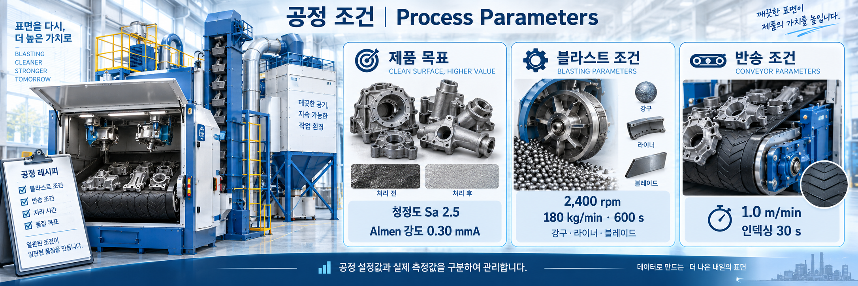
그림 22 ProcessParameters 개념도
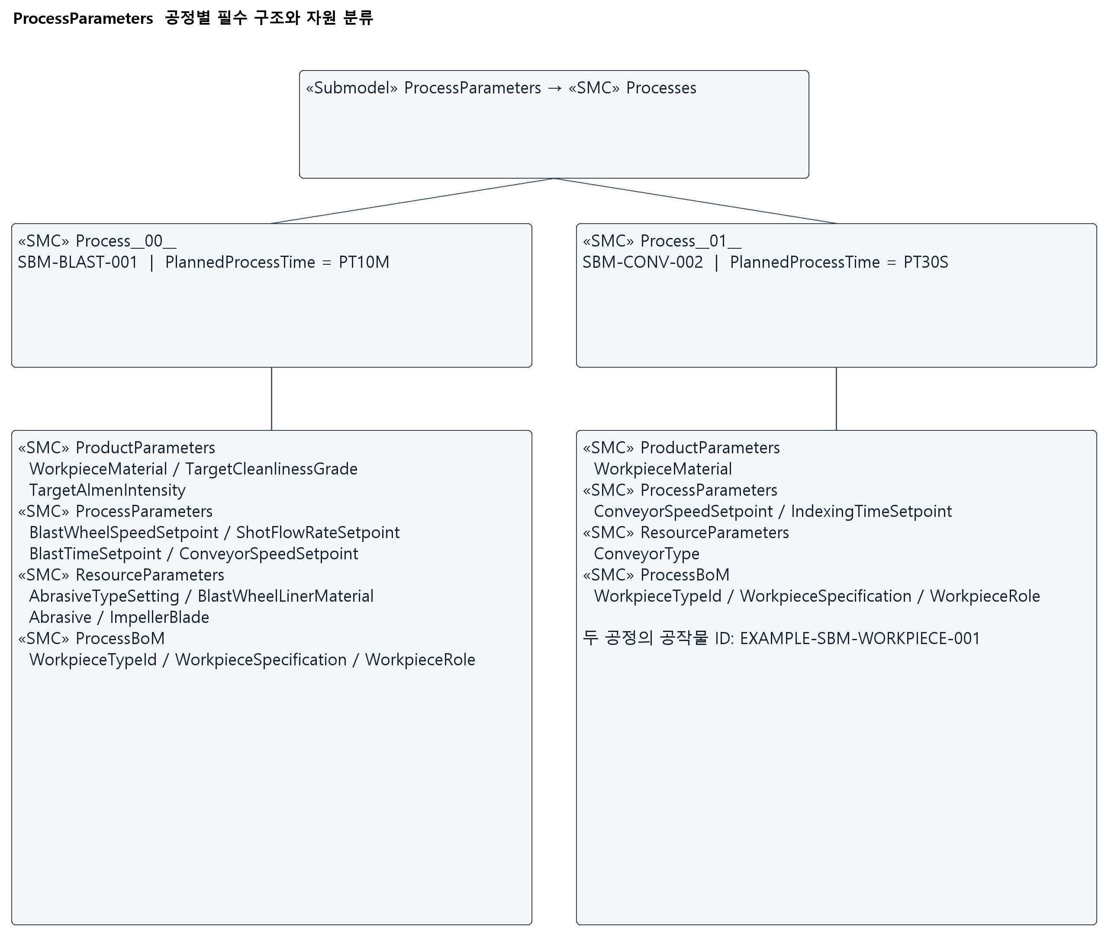
그림 23 ProcessParameters UML diagram
○ 외부 참조모델 및 적용 목적
IDTA Process Parameters Type V1.0 (02031-1). 제품 제조에 필요한 공정별 파라미터를 구조화하는 표준 목적을 장비 내부 블라스트·반송 작업에 적용한다.
○ 서브모델 및 주요 구성요소 특징
Processes 아래의 블라스트 공정 Process__00__과 반송 공정 Process__01__ 각각에 ProductParameters, ProcessParameters, ResourceParameters, ProcessBoM 필수 SMC를 구성한다. 소재·품질 요구, 운전 설정, 설비 자원, 공정 참여 제품·반제품을 구분한다. 공식 상위 요소의 semanticId는 IDTA 원본을 유지한다.
장비특화 설정과 자원은 상세표의 전체 상대 경로로 식별한다. 두 공정의 ProcessBoM에는 WorkpieceTypeId, WorkpieceSpecification, WorkpieceRole을 구성하며, EXAMPLE-SBM-WORKPIECE-001은 동일 공작물을 나타내는 가상 형식 식별자이다. 실제 적용 시 제품 품번·도면 및 규격으로 교체한다.
Process__00__은 SBM-BLAST-001이며 PlannedProcessTime=PT10M과 BlastTimeSetpoint=600 s를 가진다. Process__01__은 SBM-CONV-002이며 1회 인덱싱 반송을 나타내는 Type 예시이다. PlannedProcessTime=PT30S는 IndexingTimeSetpoint=30 s와 일치한다. 실측 사이클 시간이 아니며 전체 처리 시간은 실제 공정 순서와 병렬 운전 조건을 확인하여 산정한다.
WorkpieceMaterial은 공작물의 소재 특성이고 ProcessBoM은 제품·반제품 공작물의 식별·규격·역할을 기술한다. Abrasive는 투사 후 회수·순환되는 연마재 자원, ImpellerBlade는 교체·유지보수 대상 설비 마모 부품으로 Process__00__/ResourceParameters에 배치한다. 반송 설정값은 Process__01__/ProcessParameters 아래에 배치하고 ConveyorType은 반송 공정의 ResourceParameters에 배치한다.
Submodel id: https://www.smart-factory.kr/ids/sm/ShotBlastMachineAAS/ProcessParameters/1/0
semanticId: https://admin-shell-io/idta/SubmodelTemplate/ProcessParameters/1/0
○ 서브모델 구성요소 상세 정보 테이블
표 24 Submodel 'ProcessParameters' / 경로: ProcessParameters
idShort: | ProcessParameters
Class: | Submodel
semanticId: | https://admin-shell-io/idta/SubmodelTemplate/ProcessParameters/1/0
Parent: | AAS ShotBlastMachineAAS
Explanation: | 공정 실행에 필요한 설정 파라미터를 묶는다.
[SME type] | semanticId = [idType]value | [valueType] | card.
idShort / relative path | 정의 및 단위 | example
[SMC]  Processes | [IRI] https://admin-shell.io/idta/ProcessParameters/Processes/1/0  장비에서 수행하는 공정별 설정과 자원 정보를 묶는다. | [—]  2 elements | 1

표 25 SubmodelElementCollection 'Processes' / 경로: ProcessParameters/Processes
idShort: | Processes
Class: | SubmodelElementCollection
semanticId: | https://admin-shell.io/idta/ProcessParameters/Processes/1/0
Parent: | ProcessParameters
Explanation: | 장비에서 수행하는 공정별 설정과 자원 정보를 묶는다.
[SME type] | semanticId = [idType]value | [valueType] | card.
idShort / relative path | 정의 및 단위 | example
[SMC]  Process__00__ | [IRI] https://admin-shell.io/idta/ProcessParameters/Process/1/0  블라스트 공정의 식별·목표·설정·자원 및 자재 정보를 묶는다. | [—]  8 elements | 0..*
[SMC]  Process__01__ | [IRI] https://admin-shell.io/idta/ProcessParameters/Process/1/0  처리 대상 반송 공정의 식별·계획 시간·반송 설정을 묶는다. | [—]  8 elements | 0..*

표 26 SubmodelElementCollection 'Process__00__' / 경로: ProcessParameters/Processes/Process__00__
idShort: | Process__00__
Class: | SubmodelElementCollection
semanticId: | https://admin-shell.io/idta/ProcessParameters/Process/1/0
Parent: | ProcessParameters/Processes
Explanation: | 블라스트 공정의 식별·목표·설정·자원 및 자재 정보를 묶는다.
[SME type] | semanticId = [idType]value | [valueType] | card.
idShort / relative path | 정의 및 단위 | example
[Property]  ProcessId | [IRI] https://admin-shell.io/idta/ProcessParameters/ProcessId/1/0  Describes the ID of the process | [xs:string]  SBM-BLAST-001 | 1
[Property]  ProcessName | [IRI] https://admin-shell.io/idta/ProcessParameters/ProcessName/1/0  Describes the Name of the Process | [xs:string]  Shot Blasting | 1
[MLP]  ProcessDescription | [IRI] https://admin-shell.io/idta/ProcessParameters/ProcessDescription/1/0  Describes the process. | [—]  Surface descaling/peening by centrifugal projection of steel shot via impeller wheels @en  임펠러 휠의 원심 투사로 강구를 분사하여 표면 스케일 제거 및 피닝을 수행하는 공정 @ko | 1
[Property]  PlannedProcessTime | [IRI] https://admin-shell.io/idta/ProcessParameters/PlannedProcessTime/1/0  Planned processing time for process execution (without set-up time) | [xs:duration]  PT10M | 1
[SMC]  ProductParameters | [IRI] https://admin-shell.io/idta/ProcessParameters/ProductParameters/1/0  Mandatory product parameters for process execution | [—]  3 elements | 1
[Property]  ProductParameters/WorkpieceMaterial | [IRI] https://www.smart-factory.kr/ids/cd/WorkpieceMaterial/1/0  공작물의 소재 특성. 제품 식별자는 ProcessBoM/WorkpieceTypeId와 구분. | [xs:string]  Cast steel / structural steel | 1
[Property]  ProductParameters/TargetCleanlinessGrade | [IRI] https://www.smart-factory.kr/ids/cd/TargetCleanlinessGrade/1/0  목표 표면 청정도 등급. | [xs:string]  Sa 2.5 | 1
[Property]  ProductParameters/TargetAlmenIntensity | [IRI] https://www.smart-factory.kr/ids/cd/TargetAlmenIntensity/1/0  목표 알멘 강도. | [xs:string]  0.30 mmA | 1
[SMC]  ProcessParameters | [IRI] https://admin-shell.io/idta/ProcessParameters/ProcessParameters/1/0  Mandatory process parameters for process execution | [—]  4 elements | 1
[Property]  ProcessParameters/BlastWheelSpeedSetpoint | [IRDI] 0173-1#02-ABL794#002  블라스트 휠 회전속도 설정값. | [xs:integer]  2400 | 1
[Property]  ProcessParameters/ShotFlowRateSetpoint | [IRI] https://www.smart-factory.kr/ids/cd/ShotFlowRateSetpoint/1/0  쇼트 투사량 설정값. | [xs:double]  180 | 1
[Property]  ProcessParameters/BlastTimeSetpoint | [IRI] https://www.smart-factory.kr/ids/cd/BlastTimeSetpoint/1/0  쇼트블라스트 시간 설정값. | [xs:double]  600 | 1
[Property]  ProcessParameters/ConveyorSpeedSetpoint | [IRI] https://www.smart-factory.kr/ids/cd/ConveyorSpeedSetpoint/1/0  반송 속도 설정값. | [xs:double]  1.0 | 1
[SMC]  ResourceParameters | [IRI] https://admin-shell.io/idta/ProcessParameters/ResourceParameters/1/0  Mandatory resource parameters for process execution | [—]  4 elements | 1
[Property]  ResourceParameters/AbrasiveTypeSetting | [IRI] https://www.smart-factory.kr/ids/cd/AbrasiveTypeSetting/1/0  선택 연마재 종류. | [xs:string]  Steel shot S330 | 1
[Property]  ResourceParameters/BlastWheelLinerMaterial | [IRI] https://www.smart-factory.kr/ids/cd/BlastWheelLinerMaterial/1/0  선택 블라스트 휠 라이너 재질. | [xs:string]  Mn steel (Hadfield) | 1
[Property]  ResourceParameters/Abrasive | [IRI] https://www.smart-factory.kr/ids/cd/Abrasive/1/0  투사 후 회수·순환되는 연마재 자원. 가공 대상 제품·반제품이 아님. | [xs:string]  Steel shot S330 | 1
[Property]  ResourceParameters/ImpellerBlade | [IRI] https://www.smart-factory.kr/ids/cd/ImpellerBlade/1/0  블라스트 휠의 교체·유지보수 대상 마모 부품으로서의 설비 자원. | [xs:string]  내마모 합금 블레이드 | 1
[SMC]  ProcessBoM | [IRI] https://admin-shell.io/idta/ProcessParameters/ProcessBoM/1/0  Describes the products or semi-finished products to be involved in the process | [—]  3 elements | 1
[Property]  ProcessBoM/WorkpieceTypeId | [IRI] https://www.smart-factory.kr/ids/cd/WorkpieceTypeId/1/0  두 공정이 공유하는 가상 공작물 형식 식별자. 실운영 시 실제 제품 식별자로 교체. | [xs:string]  EXAMPLE-SBM-WORKPIECE-001 | 1
[Property]  ProcessBoM/WorkpieceSpecification | [IRI] https://www.smart-factory.kr/ids/cd/WorkpieceSpecification/1/0  제품·반제품 공작물 규격의 Type 예시. 소재 특성은 ProductParameters/WorkpieceMaterial에서 별도로 정의. 실제 도면·품번은 제공되지 않음. | [xs:string]  Example semi-finished cast-steel / structural-steel workpiece; dimensions and mass within TechnicalData/WorkpieceHandling capacity limits. | 1
[Property]  ProcessBoM/WorkpieceRole | [IRI] https://www.smart-factory.kr/ids/cd/WorkpieceRole/1/0  본 공정에 참여하는 반제품 공작물의 역할. 연마재 및 설비 마모 부품과 구별. | [xs:string]  Semi-finished steel workpiece undergoing shot blasting | 1

표 27 SubmodelElementCollection 'Process__01__' / 경로: ProcessParameters/Processes/Process__01__
idShort: | Process__01__
Class: | SubmodelElementCollection
semanticId: | https://admin-shell.io/idta/ProcessParameters/Process/1/0
Parent: | ProcessParameters/Processes
Explanation: | 처리 대상 반송 공정의 식별·계획 시간·반송 설정을 묶는다.
[SME type] | semanticId = [idType]value | [valueType] | card.
idShort / relative path | 정의 및 단위 | example
[Property]  ProcessId | [IRI] https://admin-shell.io/idta/ProcessParameters/ProcessId/1/0  Describes the ID of the process | [xs:string]  SBM-CONV-002 | 1
[Property]  ProcessName | [IRI] https://admin-shell.io/idta/ProcessParameters/ProcessName/1/0  Describes the Name of the Process | [xs:string]  Workpiece Conveying | 1
[MLP]  ProcessDescription | [IRI] https://admin-shell.io/idta/ProcessParameters/ProcessDescription/1/0  Describes the process. | [—]  Illustrative single indexing step conveying the workpiece through the blast chamber; planned time 30 s. @en  처리물을 블라스트 챔버로 반송하는 1회 인덱싱 공정 예시. 계획시간 30초. @ko | 1
[Property]  PlannedProcessTime | [IRI] https://admin-shell.io/idta/ProcessParameters/PlannedProcessTime/1/0  Planned processing time for process execution (without set-up time) | [xs:duration]  PT30S | 1
[SMC]  ProductParameters | [IRI] https://admin-shell.io/idta/ProcessParameters/ProductParameters/1/0  Mandatory product parameters for process execution | [—]  1 elements | 1
[Property]  ProductParameters/WorkpieceMaterial | [IRI] https://www.smart-factory.kr/ids/cd/WorkpieceMaterial/1/0  처리물 소재. | [xs:string]  Cast steel / structural steel | 1
[SMC]  ProcessParameters | [IRI] https://admin-shell.io/idta/ProcessParameters/ProcessParameters/1/0  Mandatory process parameters for process execution | [—]  2 elements | 1
[Property]  ProcessParameters/ConveyorSpeedSetpoint | [IRI] https://www.smart-factory.kr/ids/cd/ConveyorSpeedSetpoint/1/0  반송 속도 설정값. | [xs:double]  1.0 | 1
[Property]  ProcessParameters/IndexingTimeSetpoint | [IRI] https://www.smart-factory.kr/ids/cd/IndexingTimeSetpoint/1/0  처리물 인덱싱 시간 설정값. | [xs:double]  30 | 1
[SMC]  ResourceParameters | [IRI] https://admin-shell.io/idta/ProcessParameters/ResourceParameters/1/0  Mandatory resource parameters for process execution | [—]  1 elements | 1
[Property]  ResourceParameters/ConveyorType | [IRI] https://www.smart-factory.kr/ids/cd/ConveyorType/1/0  장비 TechnicalData에 정의된 반송장치 유형을 사용하는 Type 수준 자원 조건. | [xs:string]  Tumblast (텀블러식) | 1
[SMC]  ProcessBoM | [IRI] https://admin-shell.io/idta/ProcessParameters/ProcessBoM/1/0  Describes the products or semi-finished products to be involved in the process | [—]  3 elements | 1
[Property]  ProcessBoM/WorkpieceTypeId | [IRI] https://www.smart-factory.kr/ids/cd/WorkpieceTypeId/1/0  두 공정이 공유하는 가상 공작물 형식 식별자. 실운영 시 실제 제품 식별자로 교체. | [xs:string]  EXAMPLE-SBM-WORKPIECE-001 | 1
[Property]  ProcessBoM/WorkpieceSpecification | [IRI] https://www.smart-factory.kr/ids/cd/WorkpieceSpecification/1/0  제품·반제품 공작물 규격의 Type 예시. 소재 특성은 ProductParameters/WorkpieceMaterial에서 별도로 정의. 실제 도면·품번은 제공되지 않음. | [xs:string]  Example semi-finished cast-steel / structural-steel workpiece; dimensions and mass within TechnicalData/WorkpieceHandling capacity limits. | 1
[Property]  ProcessBoM/WorkpieceRole | [IRI] https://www.smart-factory.kr/ids/cd/WorkpieceRole/1/0  본 공정에 참여하는 반제품 공작물의 역할. 연마재 및 설비 마모 부품과 구별. | [xs:string]  Same semi-finished steel workpiece conveyed for shot blasting | 1

○ 서브모델 활용방안
계획 조건을 실제 운전값과 비교해 레시피 이력과 처리 품질을 검토한다. TargetAlmenIntensity를 검사 결과나 보증 성능으로 해석하지 않으며 실제 제어기 설정 변경은 승인된 현장 절차로 수행한다.
바. Predictive Maintenance 서브모델
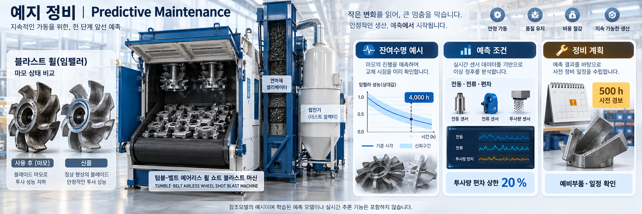
그림 24 PredictiveMaintenance 개념도
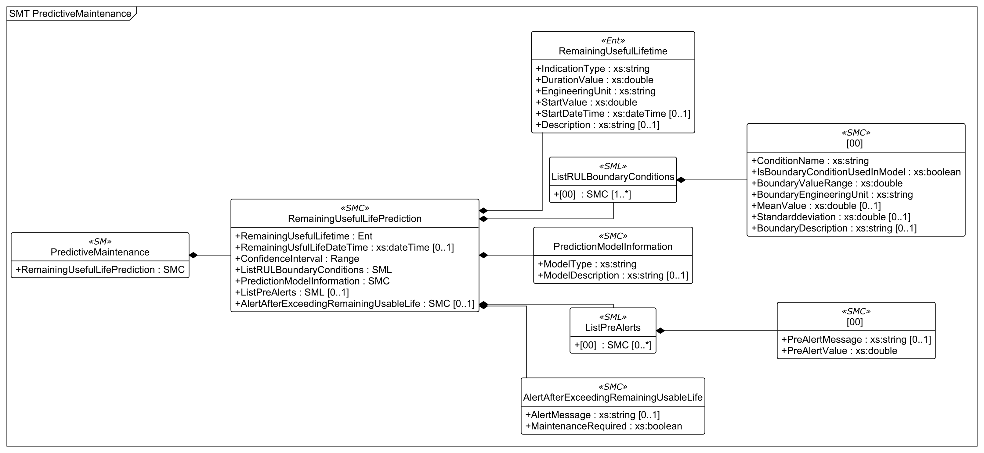
그림 25 PredictiveMaintenance UML diagram
○ 외부 참조모델 및 적용 목적
IDTA Predictive Maintenance V1.0 (02048). 예측 대상의 잔여수명, 예측 전제 및 정비 경보를 전달하는 목적에 따라 사용한다.
○ 서브모델 및 주요 구성요소 특징
RemainingUsefulLifePrediction과 하위 수명 Entity, 경계조건 목록, 예측 모델 및 경보 구조를 사용한다. 이번 가상 시나리오의 예측 대상은 임펠러 블레이드 단일 부품이며 라이너 수명은 포함하지 않는다. 경계조건은 ShotFlowDeviation 대표 한 건이고, LSTM은 실제 학습·추론을 수행한 결과가 아닌 Type 수준 구성 예시이다.
DurationValue 4000 h와 사전 경보 500 h는 예시값이다. LSTM 회귀 모델이라는 설명은 학습된 모델 파일이나 성능 검증·실시간 추론 기능이 포함되어 있다는 뜻이 아니다. 해당 기능은 외부 분석 시스템에서 검증한 뒤 결과를 연결한다.
BoundaryValueRange는 현재 파일의 공식 idShort를 유지하며 xs:double Property 값 20으로 구현되어 있다. 이름에 Range가 있어도 AAS Range가 아니며, 투사량 편차 20% 이내라는 상한 조건을 BoundaryDescription과 함께 읽는다. 반면 ConfidenceInterval은 min/max를 가진 실제 Range이다.
RemainingUsfulLifeDateTime은 공식 템플릿의 철자를 유지한다. 2025-06-01T00:00:00+09:00에 블레이드를 교체한 것으로 가정하고 StartValue=0 h, DurationValue=4000 h로 설정한다. 모든 달력시간에 평균 가동률 4000/13376(약 29.9043%)을 일정하게 적용하면 4000 ÷ (4000/13376) = 13376 달력시간 = 557일 8시간이므로 종료일은 2026-12-10T08:00:00+09:00이다. 정지·휴일 영향은 이 평균에 포함하며 별도 휴일표는 적용하지 않는다. 실측 운전일정이나 검증된 모델 결과가 아닌 예시 환산 가정이다. 장비 전체 누적시간 21800 h와 교체 9회는 독립적인 Type 예시이며 해당 블레이드 사용시간과 구분하고 RUL에서 차감하지 않는다. MaintenanceRequired=true는 수명 초과 시 정비 요구의 정의이다.
Submodel id: https://www.smart-factory.kr/ids/sm/ShotBlastMachineAAS/PredictiveMaintenance/1/0
semanticId: https://admin-shell.io/idta/SubmodelTemplate/PredictiveMaintenance/1/0
○ 서브모델 구성요소 상세 정보 테이블
표 28 Submodel 'PredictiveMaintenance' / 경로: PredictiveMaintenance
idShort: | PredictiveMaintenance
Class: | Submodel
semanticId: | https://admin-shell.io/idta/SubmodelTemplate/PredictiveMaintenance/1/0
Parent: | AAS ShotBlastMachineAAS
Explanation: | 쇼트블라스트머신 정비를 위한 잔여수명 예측.
[SME type] | semanticId = [idType]value | [valueType] | card.
idShort / relative path | 정의 및 단위 | example
[SMC]  RemainingUsefulLifePrediction | [IRI] https://admin-shell.io/idta/PredictiveMaintenance/RemainingUsefulLifePrediction/1/0  잔여수명·예측 경계조건·예측 모델·정비 경보를 묶는다. | [—]  7 elements | 1

표 29 SubmodelElementCollection 'RemainingUsefulLifePrediction' / 경로: PredictiveMaintenance/RemainingUsefulLifePrediction
idShort: | RemainingUsefulLifePrediction
Class: | SubmodelElementCollection
semanticId: | https://admin-shell.io/idta/PredictiveMaintenance/RemainingUsefulLifePrediction/1/0
Parent: | PredictiveMaintenance
Explanation: | 잔여수명·예측 경계조건·예측 모델·정비 경보를 묶는다.
[SME type] | semanticId = [idType]value | [valueType] | card.
idShort / relative path | 정의 및 단위 | example
[Entity]  RemainingUsefulLifetime | [IRI] https://admin-shell.io/idta/PredictiveMaintenance/RemainingUsefulLifetime/1/0  마모 관련 단위와 기준 시점으로 잔여수명을 표현하는 Entity이다. | [—]  6 elements | 1
[Property]  RemainingUsfulLifeDateTime | [IRI] https://admin-shell.io/idta/PredictiveMaintenance/RemainingUsfulLifeDateTime/1/0  예측된 수명 관련 시각이다. 템플릿의 idShort 철자를 유지한다. | [xs:dateTime]  2026-12-10T08:00:00+09:00 | 0..1
[Range]  ConfidenceInterval | [IRI] https://admin-shell.io/idta/PredictiveMaintenance/ConfidenceInterval/1/0  예측값 단위로 나타낸 신뢰구간이다. 이 요소는 실제 Range이며 min/max를 가진다. | [xs:double]  3200 ~ 4800 | 1
[SML]  ListRULBoundaryConditions | [IRI] https://admin-shell.io/idta/PredictiveMaintenance/ListRULBoundaryConditions/1/0  잔여수명 예측이 유효한 경계조건의 목록이다. | [—]  1 elements | 1
[SMC]  PredictionModelInformation | [IRI] https://admin-shell.io/idta/PredictiveMaintenance/PredictionModelInformation/1/0  잔여수명 예측에 사용하는 모델의 유형과 설명을 묶는다. | [—]  2 elements | 1
[SML]  ListPreAlerts | [IRI] https://admin-shell.io/idta/PredictiveMaintenance/ListPreAlerts/1/0  잔여수명 소진 전에 발생시키는 사전 경보의 목록이다. | [—]  1 elements | 0..1
[SMC]  AlertAfterExceedingRemainingUsableLife | [IRI] https://admin-shell.io/idta/PredictiveMaintenance/AlertAfterExceedingRemainingUsableLife/1/0  잔여수명 초과 시 적용할 경보 정의이다. | [—]  2 elements | 0..1

표 30 Entity 'RemainingUsefulLifetime' / 경로: PredictiveMaintenance/RemainingUsefulLifePrediction/RemainingUsefulLifetime
idShort: | RemainingUsefulLifetime
Class: | Entity
semanticId: | https://admin-shell.io/idta/PredictiveMaintenance/RemainingUsefulLifetime/1/0
Parent: | PredictiveMaintenance/RemainingUsefulLifePrediction
Explanation: | 마모 관련 단위와 기준 시점으로 잔여수명을 표현하는 Entity이다.
[SME type] | semanticId = [idType]value | [valueType] | card.
idShort / relative path | 정의 및 단위 | example
[Property]  IndicationType | [IRI] https://admin-shell.io/idta/PredictiveMaintenance/IndicationType/1/0  마모 관련 수명의 기준 종류이다. 예시는 가동시간이다. | [xs:string]  operating hours | 1
[Property]  DurationValue | [IRI] https://admin-shell.io/idta/PredictiveMaintenance/DurationValue/1/0  해당 수명 단위로 표현한 잔여수명 값이다. | [xs:double]  4000 | 1
[Property]  EngineeringUnit | [IRI] https://admin-shell.io/idta/PredictiveMaintenance/EngineeringUnit/1/0  수명 값의 공학 단위이다. | [xs:string]  h | 1
[Property]  StartValue | [IRI] https://admin-shell.io/idta/PredictiveMaintenance/StartValue/1/0  마모 지속량 측정의 시작 기준값이다. | [xs:double]  0 | 1
[Property]  StartDateTime | [IRI] https://admin-shell.io/idta/PredictiveMaintenance/StartDateTime/1/0  마모 지속량 측정을 시작한 기준 시각이다. | [xs:dateTime]  2025-06-01T00:00:00+09:00 | 0..1
[Property]  Description | [IRI] https://admin-shell.io/idta/PredictiveMaintenance/Description/1/0  Description of the wear duration information | [xs:string]  임펠러 블레이드 단일 부품의 가상 RUL. StartValue=0 h, DurationValue=4000 h. 평균 가동률 4000/13376로 종료일 환산.  (설명 요약. 전체 가정은 본 절 본문 및 AASX Description 참조.) | 0..1

표 31 SubmodelElementList 'ListRULBoundaryConditions' / 경로: PredictiveMaintenance/RemainingUsefulLifePrediction/ListRULBoundaryConditions
idShort: | ListRULBoundaryConditions
Class: | SubmodelElementList
semanticId: | https://admin-shell.io/idta/PredictiveMaintenance/ListRULBoundaryConditions/1/0
Parent: | PredictiveMaintenance/RemainingUsefulLifePrediction
Explanation: | 잔여수명 예측이 유효한 경계조건의 목록이다.
[SME type] | semanticId = [idType]value | [valueType] | card.
idShort / relative path | 정의 및 단위 | example
[SMC]  [0] | [IRI] https://admin-shell.io/idta/PredictiveMaintenance/RULCondition/1/0  투사량 편차에 관한 대표 경계조건 한 건이다. | [—]  7 elements | 1..*
[Property]  [0]/ConditionName | [IRI] https://admin-shell.io/idta/PredictiveMaintenance/ConditionName/1/0  예측 경계조건의 지표명이다. | [xs:string]  ShotFlowDeviation (투사량 편차) | 1
[Property]  [0]/IsBoundaryConditionUsedInModel | [IRI] https://admin-shell.io/idta/PredictiveMaintenance/IsBoundaryConditionUsedInModel/1/0  해당 경계조건을 예측 모델에서 사용하는지 표시한다. | [xs:boolean]  true | 1
[Property]  [0]/BoundaryValueRange | [IRI] https://admin-shell.io/idta/PredictiveMaintenance/BoundaryValueRange/1/0  현재 참조모델에서는 경계 상한 20을 담는 스칼라 Property이다. 전체 조건은 BoundaryDescription과 함께 확인한다. | [xs:double]  20 | 1
[Property]  [0]/BoundaryEngineeringUnit | [IRI] https://admin-shell.io/idta/PredictiveMaintenance/BoundaryEngineeringUnit/1/0  경계조건 지표의 공학 단위이다. | [xs:string]  % | 1
[Property]  [0]/MeanValue | [IRI] https://admin-shell.io/idta/PredictiveMaintenance/MeanValue/1/0  경계조건 지표 분포의 평균이다. | [xs:double]  5.0 | 0..1
[Property]  [0]/Standarddeviation | [IRI] https://admin-shell.io/idta/PredictiveMaintenance/Standarddeviation/1/0  경계조건 지표 분포의 표준편차이다. | [xs:double]  2.5 | 0..1
[Property]  [0]/BoundaryDescription | [IRI] https://admin-shell.io/idta/PredictiveMaintenance/BoundaryDescription/1/0  예측 경계조건이 뜻하는 운용 범위를 설명한다. | [xs:string]  정상 투사량 대비 편차 20% 이내 운용 구간 | 0..1

표 32 SubmodelElementCollection 'PredictionModelInformation' / 경로: PredictiveMaintenance/RemainingUsefulLifePrediction/PredictionModelInformation
idShort: | PredictionModelInformation
Class: | SubmodelElementCollection
semanticId: | https://admin-shell.io/idta/PredictiveMaintenance/PredictionModelInformation/1/0
Parent: | PredictiveMaintenance/RemainingUsefulLifePrediction
Explanation: | 잔여수명 예측에 사용하는 모델의 유형과 설명을 묶는다.
[SME type] | semanticId = [idType]value | [valueType] | card.
idShort / relative path | 정의 및 단위 | example
[Property]  ModelType | [IRI] https://admin-shell.io/idta/PredictiveMaintenance/ModelType/1/0  예측 모델의 유형이다. | [xs:string]  ModelTypeDataDriven | 1
[Property]  ModelDescription | [IRI] https://admin-shell.io/idta/PredictiveMaintenance/ModelDescription/1/0  More detailed description of the model type used for RUL prediction (optional) | [xs:string]  휠 진동·투사량 편차·전류 기반 LSTM의 Type 구성 예시. 실제 학습·추론 결과가 아님.  (설명 요약. 날짜 환산은 본 절 본문 참조.) | 0..1

표 33 SubmodelElementList 'ListPreAlerts' / 경로: PredictiveMaintenance/RemainingUsefulLifePrediction/ListPreAlerts
idShort: | ListPreAlerts
Class: | SubmodelElementList
semanticId: | https://admin-shell.io/idta/PredictiveMaintenance/ListPreAlerts/1/0
Parent: | PredictiveMaintenance/RemainingUsefulLifePrediction
Explanation: | 잔여수명 소진 전에 발생시키는 사전 경보의 목록이다.
[SME type] | semanticId = [idType]value | [valueType] | card.
idShort / relative path | 정의 및 단위 | example
[SMC]  [0] | [IRI] https://admin-shell.io/idta/PredictiveMaintenance/PreAlerts/1/0  임펠러 블레이드 잔여수명에 대한 사전 경보 한 건이다. | [—]  2 elements | 0..*
[Property]  [0]/PreAlertMessage | [IRI] https://admin-shell.io/idta/PredictiveMaintenance/PreAlertMessage/1/0  사전 경보 시 표시하는 메시지이다. | [xs:string]  임펠러 블레이드 잔여수명 임박: 예비부품 확보 및 정비 계획 수립 요망 | 0..1
[Property]  [0]/PreAlertValue | [IRI] https://admin-shell.io/idta/PredictiveMaintenance/PreAlertValue/1/0  마모 관련 수명 단위로 나타낸 사전 경보 기준이다. | [xs:double]  500 | 1

표 34 SubmodelElementCollection 'AlertAfterExceedingRemainingUsableLife' / 경로: PredictiveMaintenance/RemainingUsefulLifePrediction/AlertAfterExceedingRemainingUsableLife
idShort: | AlertAfterExceedingRemainingUsableLife
Class: | SubmodelElementCollection
semanticId: | https://admin-shell.io/idta/PredictiveMaintenance/AlertAfterExceedingRemainingUsableLife/1/0
Parent: | PredictiveMaintenance/RemainingUsefulLifePrediction
Explanation: | 잔여수명 초과 시 적용할 경보 정의이다.
[SME type] | semanticId = [idType]value | [valueType] | card.
idShort / relative path | 정의 및 단위 | example
[Property]  AlertMessage | [IRI] https://admin-shell.io/idta/PredictiveMaintenance/AlertMessage/1/0  잔여수명 초과 시 표시할 메시지이다. | [xs:string]  임펠러 블레이드 잔여수명 초과: 즉시 교체 정비 필요 | 0..1
[Property]  MaintenanceRequired | [IRI] https://admin-shell.io/idta/PredictiveMaintenance/MaintenanceRequired/1/0  수명 초과 시 정비 필요 여부이다. 현재 고장 발생 여부로 해석하지 않는다. | [xs:boolean]  true | 1

○ 서브모델 활용방안
임펠러 블레이드의 예시 잔여수명과 예측 유효조건을 확인하여 예비부품 및 정비 일정 계획에 활용한다. 실제 운영에는 검증된 모델과 운전일정이 필요하며, 라이너의 수명은 별도 시나리오로 모델링한다.
사. Time Series Data 서브모델
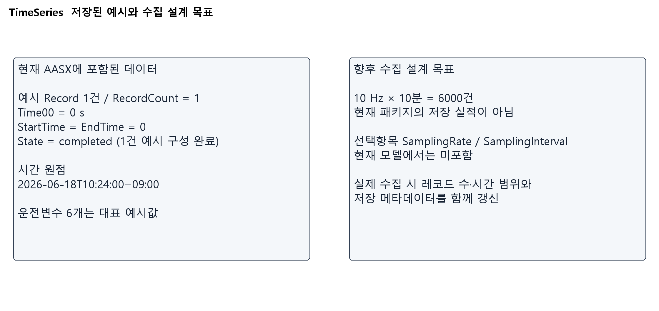
그림 26 TimeSeries 개념도
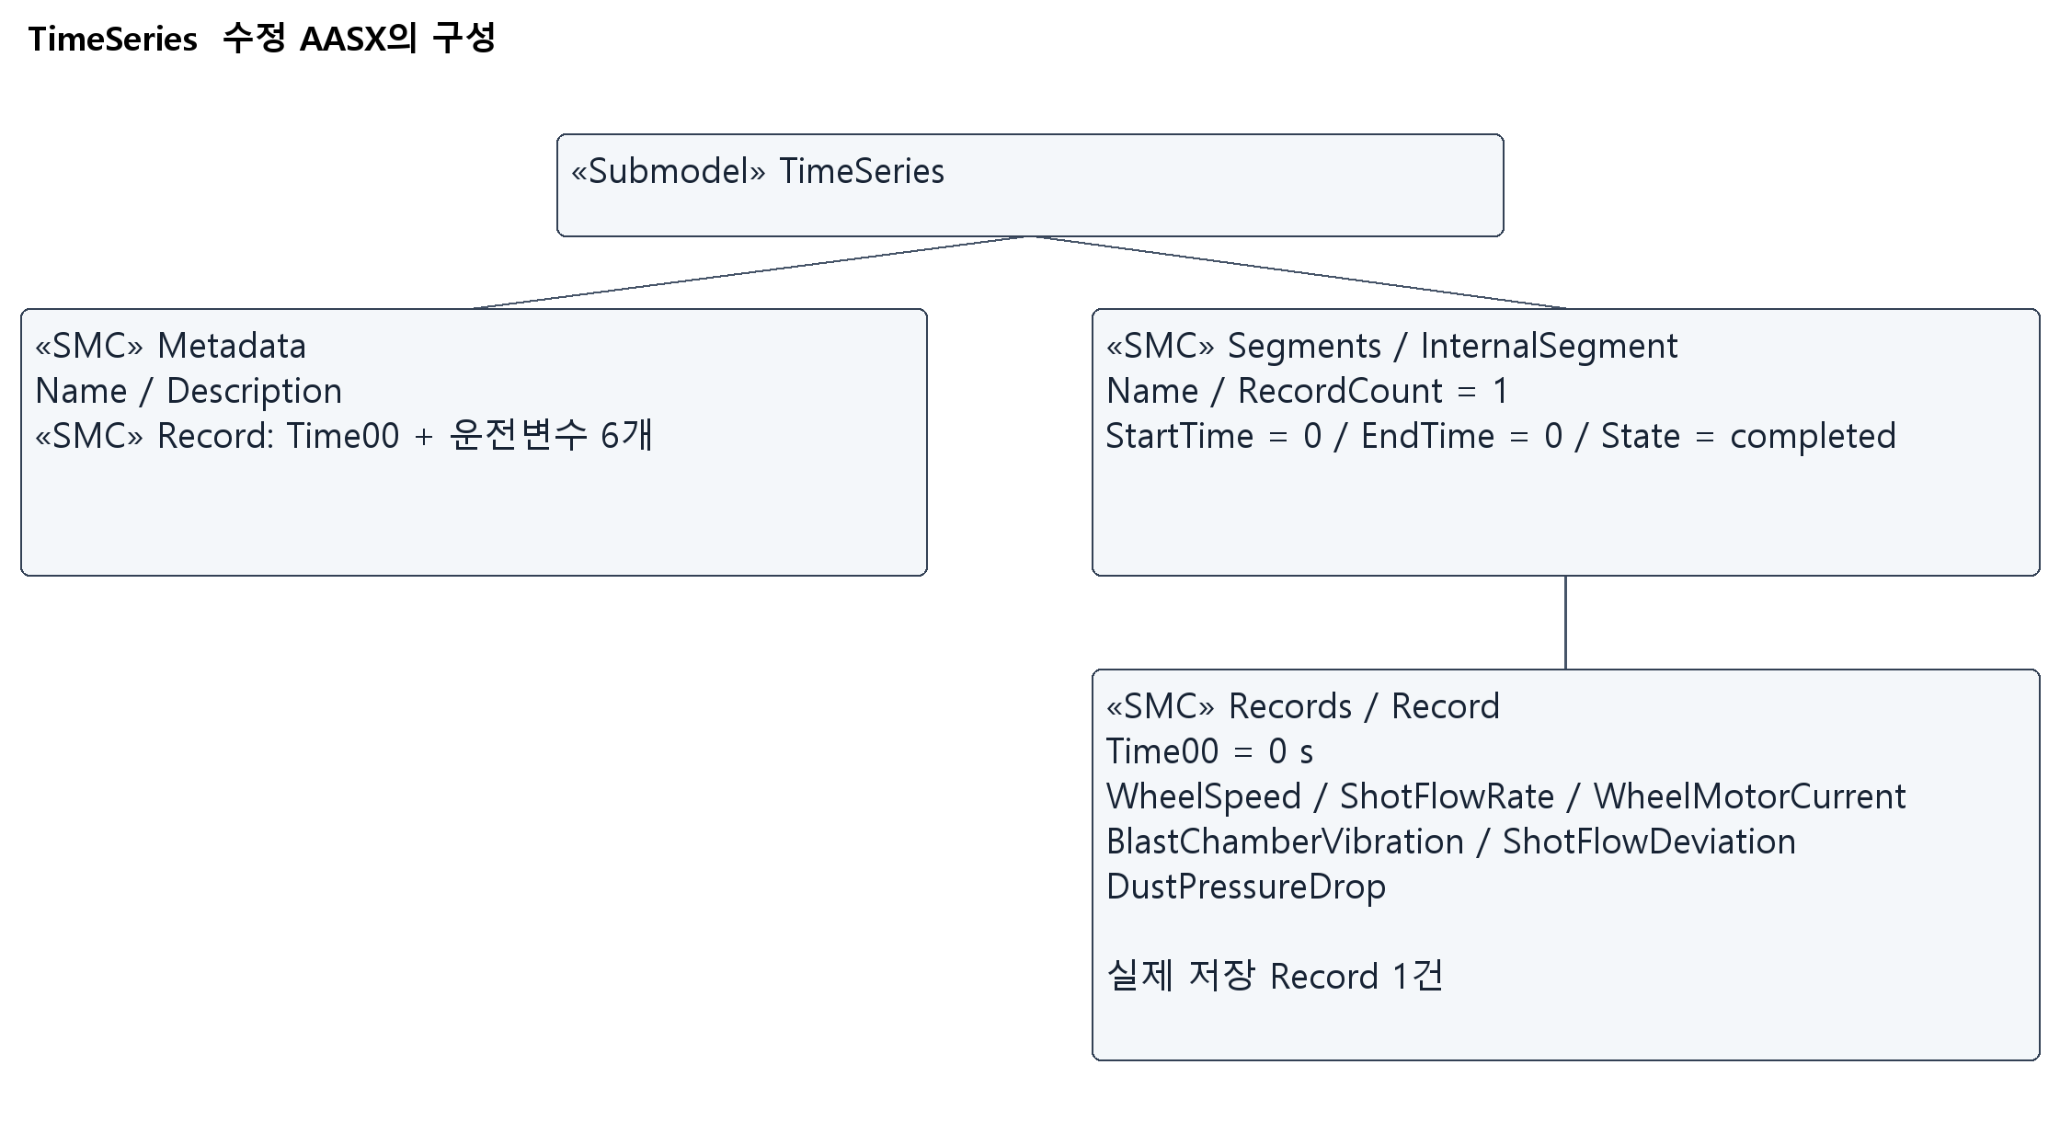
그림 27 TimeSeries UML diagram
○ 외부 참조모델 및 적용 목적
IDTA Time Series Data V1.1 (02008-1-1)의 시간축·레코드·세그먼트 구조를 적용한다. 본 설명과 수정 AASX의 수동 대조 기준은 해당 Published 배포본이다.
○ 서브모델 및 주요 구성요소 특징
Metadata, Segments, InternalSegment 및 Records의 표준 구조를 사용한다. Record에 WheelSpeed, ShotFlowRate, WheelMotorCurrent, BlastChamberVibration, ShotFlowDeviation, DustPressureDrop 여섯 변수를 추가하며, Metadata의 Record와 실제 대표 Record 양쪽에 동일하게 정의한다.
본 AASX의 InternalSegment에는 대표 예시 레코드 1건만 포함되므로 RecordCount=1이다. StartTime=EndTime=0이며 Record/Time00=0 s와 동일한 상대시각을 사용한다. 시간 원점은 2026-06-18T10:24:00+09:00이다. completed는 단일 예시 구성이 완료됐음을 뜻하며 10분간의 실측 수집 완료를 의미하지 않는다.
10 Hz·10분·6000건은 향후 수집 설계 목표이며 현재 저장된 데이터와 구분한다. 한 건의 예시로 실측 샘플링률을 주장하지 않도록 선택항목 SamplingRate와 SamplingInterval은 모두 포함하지 않는다.
대표 첫 레코드의 Time00=0 s는 Metadata와 Records/Record에 동일하게 적용한다. UTC 및 +09:00 시각을 비교할 때는 시간대를 정규화하고, 저장 예시 한 건만으로 시계열 추세나 이상 판정을 계산하지 않는다.
Submodel id: https://www.smart-factory.kr/ids/sm/ShotBlastMachineAAS/TimeSeries/1/1
semanticId: https://admin-shell.io/idta/TimeSeries/1/1
○ 서브모델 구성요소 상세 정보 테이블
표 35 Submodel 'TimeSeries' / 경로: TimeSeries
idShort: | TimeSeries
Class: | Submodel
semanticId: | https://admin-shell.io/idta/TimeSeries/1/1
Parent: | AAS ShotBlastMachineAAS
Explanation: | 쇼트블라스트머신 대표 시계열 데이터.
[SME type] | semanticId = [idType]value | [valueType] | card.
idShort / relative path | 정의 및 단위 | example
[SMC]  Metadata | [IRI] https://admin-shell.io/idta/TimeSeries/Metadata/1/1  시계열의 이름·설명 및 레코드 구조를 정의한다. | [—]  3 elements | 1
[SMC]  Segments | [IRI] https://admin-shell.io/idta/TimeSeries/Segments/1/1  시계열 구간을 묶는다. | [—]  1 elements | 1

표 36 SubmodelElementCollection 'Metadata' / 경로: TimeSeries/Metadata
idShort: | Metadata
Class: | SubmodelElementCollection
semanticId: | https://admin-shell.io/idta/TimeSeries/Metadata/1/1
Parent: | TimeSeries
Explanation: | 시계열의 이름·설명 및 레코드 구조를 정의한다.
[SME type] | semanticId = [idType]value | [valueType] | card.
idShort / relative path | 정의 및 단위 | example
[MLP]  Name | [IRI] https://admin-shell.io/idta/TimeSeries/Metadata/Name/1/1  시계열 또는 구간의 이름이다. | [—]  Shot blast operating time-series data @en  쇼트블라스트 운전 시계열 데이터 @ko | 1
[MLP]  Description | [IRI] https://admin-shell.io/idta/TimeSeries/Metadata/Description/1/1  해당 문서 또는 시계열의 내용을 설명한다. | [—]  상대시각 0초의 예시 1건. 시간 원점 2026-06-18T10:24:00+09:00. 6000건은 수집 설계 목표이며 저장 실적이 아님. @ko  (설명 요약. 전체 설명은 본 절 본문 참조.) | 0..1
[SMC]  Record | [IRI] https://admin-shell.io/idta/TimeSeries/Record/1/1  Time00과 여섯 운전 변수를 같은 시점에 묶는 레코드이다. | [—]  7 elements | 1
[Property]  Record/Time00 | [IRI] https://admin-shell.io/idta/TimeSeries/RelativePointInTime/1/1  레코드의 상대 시간축 값이다. 대표 첫 레코드는 세그먼트 시작점인 0 s로 정의한다.  단위: s | [xs:long]  0 | 1..*
[Property]  Record/WheelSpeed | [IRDI] 0173-1#02-ABL791#002  시계열 레코드의 블라스트 휠 회전속도.  단위: rpm | [xs:integer]  2400 | 1
[Property]  Record/ShotFlowRate | [IRI] https://www.smart-factory.kr/ids/cd/ShotFlowRate/1/0  시계열 레코드의 쇼트 투사량.  단위: kg/min | [xs:double]  180 | 1
[Property]  Record/WheelMotorCurrent | [IRDI] 0173-1#02-ABC231#004  시계열 레코드의 블라스트 휠 모터 전류.  단위: A | [xs:double]  95 | 1
[Property]  Record/BlastChamberVibration | [IRI] https://www.smart-factory.kr/ids/cd/BlastChamberVibration/1/0  시계열 레코드의 블라스트 챔버 진동속도.  단위: mm/s | [xs:double]  2.5 | 1
[Property]  Record/ShotFlowDeviation | [IRI] https://www.smart-factory.kr/ids/cd/ShotFlowDeviation/1/0  설정값 대비 쇼트 투사량 편차.  단위: % | [xs:double]  1.1 | 1
[Property]  Record/DustPressureDrop | [IRI] https://www.smart-factory.kr/ids/cd/DustPressureDrop/1/0  시계열 레코드의 집진기 차압.  단위: kPa | [xs:double]  1.2 | 1

표 37 SubmodelElementCollection 'Segments' / 경로: TimeSeries/Segments
idShort: | Segments
Class: | SubmodelElementCollection
semanticId: | https://admin-shell.io/idta/TimeSeries/Segments/1/1
Parent: | TimeSeries
Explanation: | 시계열 구간을 묶는다.
[SME type] | semanticId = [idType]value | [valueType] | card.
idShort / relative path | 정의 및 단위 | example
[SMC]  InternalSegment | [IRI] https://admin-shell.io/idta/TimeSeries/Segments/InternalSegment/1/1  내부 레코드로 표현한 시계열 구간이다. | [—]  6 elements | 0..*
[MLP]  InternalSegment/Name | [IRI] https://admin-shell.io/idta/TimeSeries/Segment/Name/1/1  시계열 또는 구간의 이름이다. | [—]  Shot blast operation #1 @en  쇼트블라스트 운전 #1 @ko | 0..1
[Property]  InternalSegment/RecordCount | [IRI] https://admin-shell.io/idta/TimeSeries/Segment/RecordCount/1/1  실제 포함된 예시 레코드 수. | [xs:long]  1 | 0..1
[Property]  InternalSegment/StartTime | [IRI] https://admin-shell.io/idta/TimeSeries/Segment/StartTime/1/1  첫 예시 레코드의 상대시각. 단위: s | [xs:string]  0 | 0..1
[Property]  InternalSegment/EndTime | [IRI] https://admin-shell.io/idta/TimeSeries/Segment/EndTime/1/1  마지막 예시 레코드의 상대시각. 단위: s | [xs:string]  0 | 0..1
[Property]  InternalSegment/State | [IRI] https://admin-shell.io/idta/TimeSeries/Segment/State/1/1  단일 예시 레코드 구성의 완료 상태. | [xs:string]  completed | 0..1
[SMC]  InternalSegment/Records | [IRI] https://admin-shell.io/idta/TimeSeries/Records/1/1  해당 구간의 대표 레코드를 담는 묶음이다. | [—]  1 elements | 1
[SMC]  InternalSegment/Records/Record | [IRI] https://admin-shell.io/idta/TimeSeries/Record/1/1  Time00과 여섯 운전 변수를 같은 시점에 묶는 레코드이다. | [—]  7 elements | 0..*
[Property]  InternalSegment/Records/Record/Time00 | [IRI] https://admin-shell.io/idta/TimeSeries/RelativePointInTime/1/1  레코드의 상대 시간축 값이다. 대표 첫 레코드는 세그먼트 시작점인 0 s로 정의한다.  단위: s | [xs:long]  0 | 1..*
[Property]  InternalSegment/Records/Record/WheelSpeed | [IRDI] 0173-1#02-ABL791#002  시계열 레코드의 블라스트 휠 회전속도.  단위: rpm | [xs:integer]  2400 | 1
[Property]  InternalSegment/Records/Record/ShotFlowRate | [IRI] https://www.smart-factory.kr/ids/cd/ShotFlowRate/1/0  시계열 레코드의 쇼트 투사량.  단위: kg/min | [xs:double]  180 | 1
[Property]  InternalSegment/Records/Record/WheelMotorCurrent | [IRDI] 0173-1#02-ABC231#004  시계열 레코드의 블라스트 휠 모터 전류.  단위: A | [xs:double]  95 | 1
[Property]  InternalSegment/Records/Record/BlastChamberVibration | [IRI] https://www.smart-factory.kr/ids/cd/BlastChamberVibration/1/0  시계열 레코드의 블라스트 챔버 진동속도.  단위: mm/s | [xs:double]  2.5 | 1
[Property]  InternalSegment/Records/Record/ShotFlowDeviation | [IRI] https://www.smart-factory.kr/ids/cd/ShotFlowDeviation/1/0  설정값 대비 쇼트 투사량 편차.  단위: % | [xs:double]  1.1 | 1
[Property]  InternalSegment/Records/Record/DustPressureDrop | [IRI] https://www.smart-factory.kr/ids/cd/DustPressureDrop/1/0  시계열 레코드의 집진기 차압.  단위: kPa | [xs:double]  1.2 | 1

○ 서브모델 활용방안
운전 조건과 이상 발생 전후 이력을 분석하고 예지정비의 입력 데이터를 준비한다. 진동값은 특징량 예시이며 이 레코드 구조가 고주파 진동 원시 파형 수집을 대신하지 않는다.

IV. AAS 참조모델 활용 방법

1. 참조모델 활용
제공된 쇼트블라스트머신 Type 참조모델을 보관하고, 작업 사본에서 장비별 Instance를 생성한다. 아래 절차는 정보모델의 편집·연동을 위한 안내이며 장비의 운전·안전 조작 절차를 대체하지 않는다.

2. 신규 AAS 작성 및 수정
가. AASX PackageExplorer 실행과 파일 열기
PackageExplorer에서 File의 열기 기능으로 ShotBlastingMachine_v0.0.2.aasx를 연다. AAS idShort가 ShotBlastMachineAAS이고 7개 Submodel이 있는지 확인한다. 편집 전 사본을 저장한다.
나. Edit 모드와 대상 요소 선택
편집 모드를 활성화하고 수정할 AAS·Submodel·SMC 또는 Property를 선택한다. 같은 idShort가 서로 다른 부모 아래 반복될 수 있으므로 트리의 전체 경로를 확인한다.
다. AAS와 Submodel 식별정보
AAS id, globalAssetId 및 Submodel id는 고유 대상을 구분하도록 관리한다. Nameplate와 ProcessParameters의 Submodel id는 Smart Factory IRI 규칙을 사용하고 semanticId는 IDTA 원본을 유지한다. AddressInformation과 TechnicalData의 공식 구조 요소도 해당 버전 Published 배포본의 primary 및 supplementalSemanticIds를 보존한다. 자체 정의 IRI는 표준 사전에서 일치 항목을 확인할 수 없는 장비특화 확장 요소에 사용한다.
라. 템플릿을 이용한 Submodel 추가
추가 기능이 필요할 때 IDTA 원본 템플릿의 구조·버전·필수 항목을 확인한다. 파일에 필요한 템플릿을 추가한 뒤 기존 이름과 id의 충돌을 확인한다. 본 참조모델의 7개 Submodel은 III장의 목록을 기준으로 한다.
마. SMC와 SML 수정
기술사양과 운전 데이터는 장비 기능별 SMC 계층을 유지한다. 동일한 구조를 반복할 때 SML을 사용하고 직접 하위 항목에 idShort를 임의 부여하지 않는다. 설정 변경으로 계층을 이동하면 참조와 API 경로도 함께 갱신한다.
바. Property와 ConceptDescription 수정
예시값을 바꿀 때 semanticId·valueType·단위·정의를 함께 확인한다. 적절한 표준 의미가 있으면 표준을 적용하고, 자체 정의가 필요한 경우 고유 IRI와 구체적인 ConceptDescription을 작성한다. description의 언어는 한국어(ko)와 영어(en)만 사용한다.
표 38 AAS 편집 시 대상 경로 확인
수정 항목 | 쇼트블라스트머신 확인 예시
운전값 위치 | OperationalData/MeasuredValues/BlastingMeasurements/MeasuredWheelSpeed
운전값 자료형 | xs:integer, 현재 값 2398. 실제 계측값의 정수 표현과 회전수 단위를 확인한다.
작업실 치수 | TechnicalData/TechnicalPropertyAreas/[1]/WorkpieceHandling/WorkChamber/Length
중복 이름 구분 | MachineDimensionsAndWeight/Length는 장비 외형 길이이고 WorkChamber/Length는 작업실 길이이다.
의미 정의 보존 | 표준 IRDI·IDTA semanticId를 임의로 자체정의 IRI로 교체하지 않는다.

3. AAS 모델을 실제 제품별 AAS 인스턴스로 전환
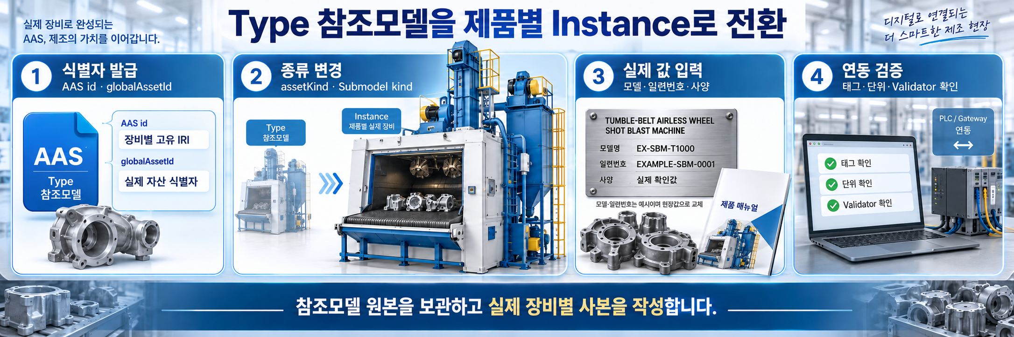
그림 28 Type 참조모델에서 Instance로 전환하는 절차
표 39 Type과 Instance의 변경 항목
필드 | 쇼트블라스트머신 인스턴스 적용 방법
AssetInformation.assetKind | Type → Instance
AAS id / globalAssetId | 조직 식별자 정책에 따라 실제 개체용 고유 id를 발급한다.
Submodel kind / id | 7개 Submodel의 kind를 Instance로 바꾸고 개체별 고유 id를 적용한다.
semanticId | 각 요소의 공식 또는 자체정의 의미 식별자를 유지한다. id 변경과 구분한다.
Nameplate 예시값 | 제조사·모델·일련번호·제조일·버전을 실제 확인값으로 교체한다.
사양·설정·계측 | 실제 사양과 승인된 레시피 및 수집 태그를 연결한다. 예시값을 실측값으로 오인하지 않는다.
파일과 문서 | 비식별 예시 이미지·HTML 대신 실제 사용 권한과 적용 버전이 확인된 자료를 등록한다.

AAS id를 변경한 뒤에는 AAS의 Submodel 참조를, Submodel id나 계층을 변경한 뒤에는 ReferenceElement 등 내부 ModelReference를 함께 점검한다. 저장한 AASX를 다시 열어 이미지·문서 파일과 값이 정상 표시되는지 확인하고 검증 도구로 구조를 확인한다. 서버 업로드 후에는 별도의 실제 통신·권한·값 갱신 시험이 필요하다.

4. 쇼트블라스트머신 AAS 참조모델 활용 시나리오
아래 시나리오는 참조모델을 현장에 연결했을 때의 활용 방법이다. 센서·PLC·AAS 서버·외부 분석 및 업무 시스템은 별도로 구성하며, 현재 패키지의 예시값만으로 실시간 수집이나 예측 성능이 검증된 것은 아니다.
가. 시나리오 1 장비 선정 및 설치 조건 검토
○ 목적: 공정 설계자가 처리 대상 크기·중량과 장비 수용 범위를 비교하고 설치 조건을 확인한다.
○ 활용 서브모델: TechnicalData
○ 주요 활용 속성 및 절차: MaxWorkpieceLength/Width/Height와 MaxWorkpieceWeight, 작업실 치수, 휠 수·출력·투사량을 비교한다. 전원·외형·중량·집진 요구는 제조사 사양서와 현장 조건을 대조한다.
○ 적용 시 유의사항: 예시 외형 6500×4200×5500 mm, 중량 18000 kg, 전원 380 V·180 A는 설치 설계나 구조 안전 확인을 대신하지 않는다.
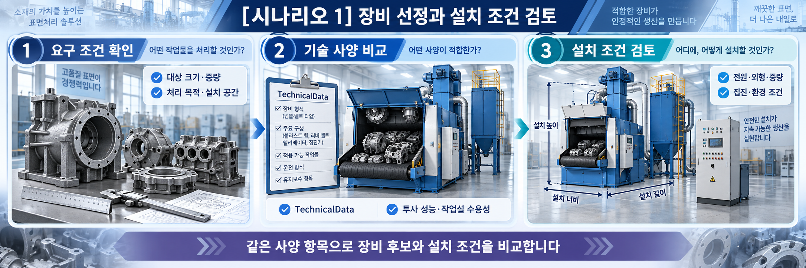
그림 29 장비 선정 및 설치 조건 검토
나. 시나리오 2 공정 설정과 실제 운전값 비교
○ 목적: 운전 담당자가 현재 레시피의 계획값과 같은 시점의 실제 계측값을 비교하여 변동 원인을 검토한다.
○ 활용 서브모델: ProcessParameters, OperationalData
○ 주요 활용 속성 및 절차: BlastWheelSpeedSetpoint 2400과 MeasuredWheelSpeed 2398, ShotFlowRateSetpoint 180과 MeasuredShotFlowRate 178을 비교한다. 같은 단위·대상 휠·수집 시각인지 먼저 확인한다.
○ 적용 시 유의사항: 계측값 차이가 곧 품질 불량을 의미하지 않는다. 연마재 상태·투사 시간·레시피·대상 소재를 함께 확인하고 설정 변경은 승인 절차를 따른다.
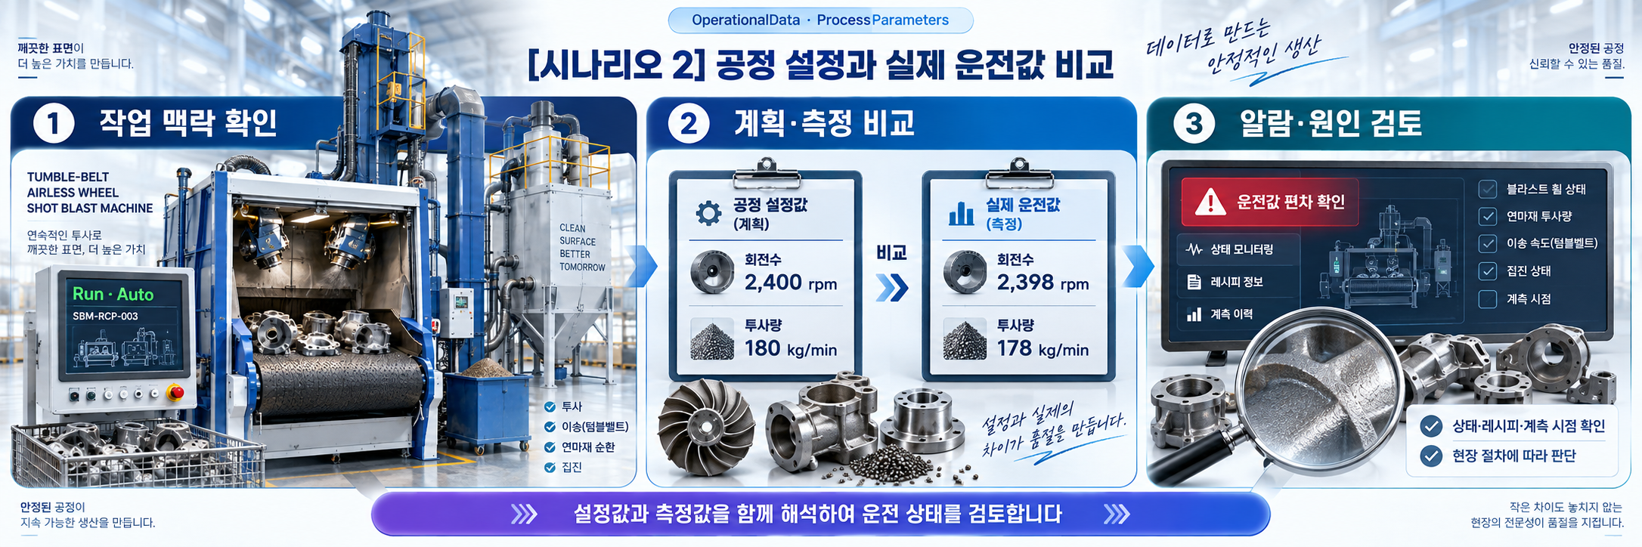
그림 30 공정 설정과 실제 운전값 비교
다. 시나리오 3 블레이드 마모 예측과 계획 정비
○ 목적: 정비 담당자가 검증된 외부 예측 결과와 운전 이력을 연결하여 소모부품 확보와 정비 일정을 준비한다.
○ 활용 서브모델: PredictiveMaintenance, TimeSeries, HandoverDocumentation
○ 주요 활용 속성 및 절차: DurationValue 4000 h, PreAlertValue 500 h 및 투사량 편차 상한 20%의 예측 조건을 확인한다. 진동·전류·투사량 편차의 실제 이력을 분석 입력으로 사용한다.
○ 적용 시 유의사항: 대표 레코드 1건이나 LSTM이라는 모델 설명만으로 예측을 수행할 수 없다. 실제 모델 성능·유효조건을 검증하고 제조사 정비 문서를 조회한다.
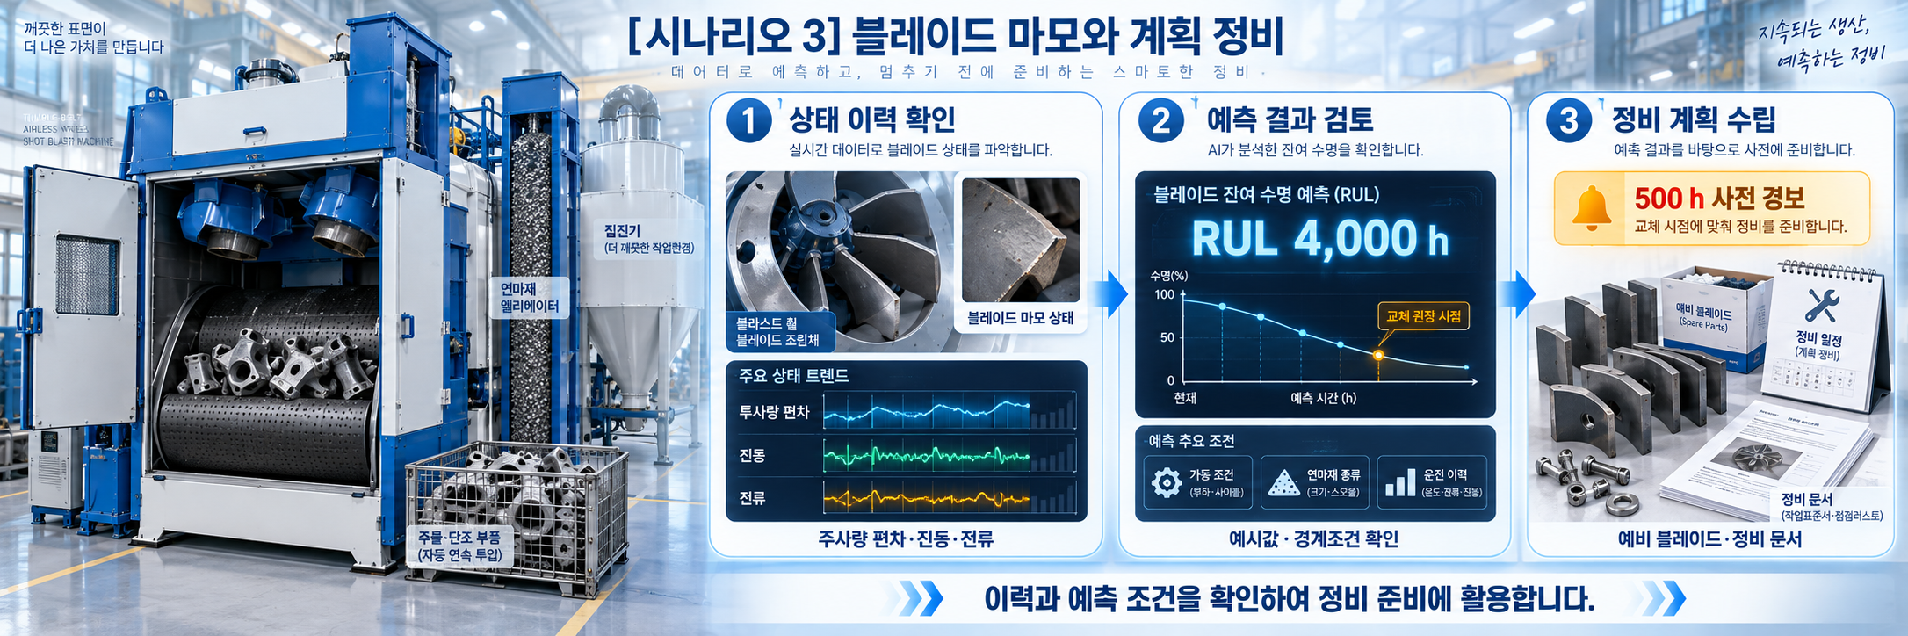
그림 31 블레이드 마모 예측과 계획 정비
라. 시나리오 4 집진과 블라스트 이상 감시
○ 목적: 현장 담당자가 집진 차압·작업실 진동·전류·투사량의 동시 변화를 확인해 점검 대상을 좁힌다.
○ 활용 서브모델: OperationalData, TimeSeries
○ 주요 활용 속성 및 절차: MeasuredDustPressureDrop·MeasuredChamberVibration과 BlastAlarmCode·BlastAlarmSeverity·LastAlarmTimestamp를 조회한다. 발생 전후 기록의 시간대를 정규화하여 대조한다.
○ 적용 시 유의사항: 예시 계측값을 보편적 허용 한계로 사용하지 않는다. 실제 경보 임계값은 제조사 기준과 현장 점검 절차로 정하며 고속 회전부 점검은 승인된 안전 절차에 따른다.
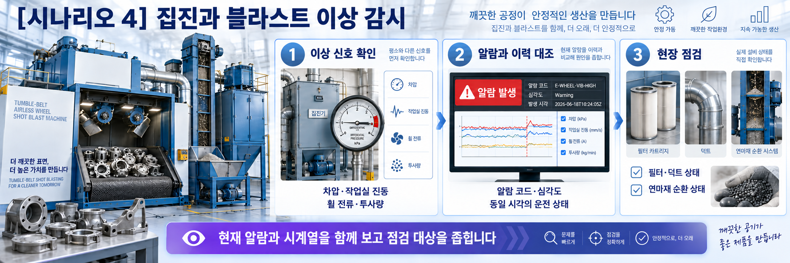
그림 32 집진과 블라스트 이상 감시
마. 시나리오 5 자산 식별과 인수인계 문서 관리
○ 목적: 입고·설치·정비 담당자가 실제 개체와 해당 문서의 적용 대상·버전을 확인한다.
○ 활용 서브모델: Nameplate, HandoverDocumentation
○ 주요 활용 속성 및 절차: ManufacturerProductType과 SerialNumber를 실물 명판에 대조하고 DocumentIdentifier·Version·Language·DigitalFiles로 적용 문서를 찾는다.
○ 적용 시 유의사항: 예시 제조사·일련번호·HTML을 실제 제품 증빙으로 사용하지 않는다. 문서 교체 시 식별자·분류·버전 및 파일 위치를 함께 갱신한다.
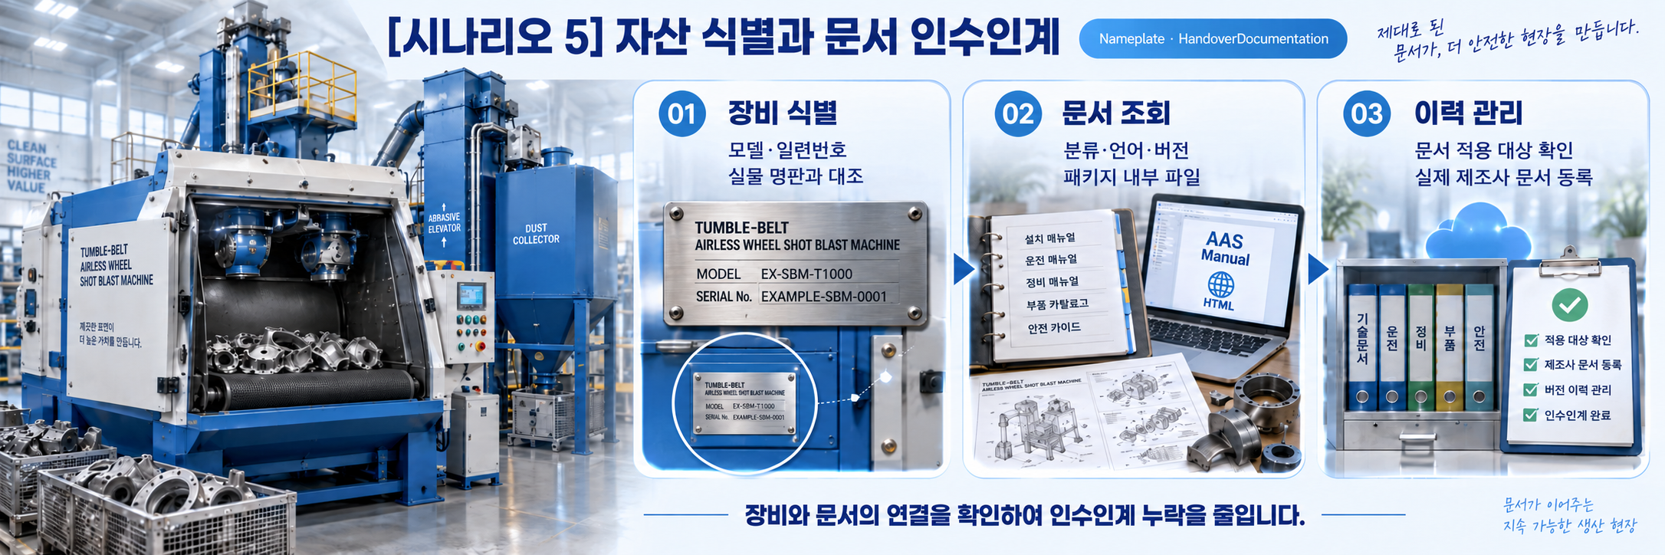
그림 33 자산 식별과 인수인계 문서 관리
바. 시나리오 6 AIoT 데이터 연동과 통합 조회
○ 목적: PLC와 센서에서 운전값을 수집하여 AIoT 게이트웨이가 단위·자료형을 맞추고 AAS 서버의 정확한 요소 경로에 반영한다.
○ 활용 서브모델: 7개 전체 Submodel
○ 주요 활용 속성 및 절차: 대표 매핑은 OperationalData의 MeasuredValues.BlastingMeasurements.MeasuredWheelSpeed이다. 해당 Submodel id를 Base64URL 인코딩하고 부록의 GET·PATCH 예제로 값 조회·갱신을 확인한다.
○ 적용 시 유의사항: 실제 인스턴스 id가 참조모델 id와 다르면 인코딩 값도 다시 생성한다. 권한·오류 응답·갱신 시각·품질 상태 및 결측 처리는 현장 시스템에서 검증한다.
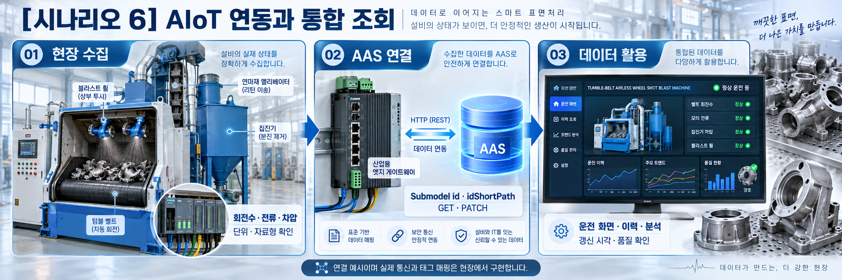
그림 34 AIoT 데이터 연동과 통합 조회

5. 적용 전 데이터 정합성 확인
계층 이름, semanticId, 자료형·단위 및 시간 표현은 API 연동 전에 확정한다. 현재 시계열 예시는 RecordCount=1, Time00=0 s, StartTime=EndTime=0이며 SamplingRate와 SamplingInterval은 포함하지 않는다. 10 Hz·10분·6000건은 향후 수집 설계 목표이므로 실제 수집을 구현할 때 레코드 수·시간 범위·샘플링 메타데이터를 함께 갱신한다. 이 기준을 AASX·개발계획서·가이던스와 수집 태그 매핑에 동일하게 반영한다.
참고 자료: 쇼트블라스트머신 장비개발계획서 261010, 쇼트블라스트머신 참조모델 v1.0, AAS 모델링가이드라인 V2.1.1, AAS 정성적·정량적 체크리스트, AASPE Submodel Table 및 PlantUML 생성 매뉴얼 V1.0. 표준 구조의 원문은 적용한 IDTA 템플릿 버전과 연결된 ECLASS·IEC CDD 정의를 기준으로 확인한다.

부록 I. AIoT 디바이스를 활용한 장비-AAS 연동

1. 개요
가. 배경 및 목적
○ 현장 장비의 제어기·센서 데이터를 AAS에 연동하려면 장비 데이터 수집과 SubmodelElement간 매핑이 필요하다. 본 부록은 AIoT 디바이스를 활용하여 장비 데이터를 수집하고, AAS 서버의 대상 SubmodelElement에 반영하는 방법을 제시한다.

나. 적용 범위
○ 본 부록은 BaSyx를 활용한 AAS 서버 구축, 대상 장비의 AAS 업로드, AAS API를 이용한 데이터 조회·연동, 장비와 AIoT 디바이스 간 데이터 수집을 위한 통신 설정, 수집 데이터와 SubmodelElement의 매핑 및 AAS 조회 화면을 활용한 값 연동 결과 확인을 포함한다.

○ AAS 모델의 설계·작성, 장비 PLC 프로그램 변경, 수집 데이터 분석·활용 서비스 개발, AIoT 디바이스의 물리적 설치 및 제품 기능 소개는 포함하지 않는다.

다. 용어 정의
표 1 주요 용어
용어 | 정의
AAS 서버 | AAS와 Submodel을 저장하고 외부 시스템이 API 등을 통해 접근할 수 있도록 구성한 서버
AAS 인스턴스 | 실제 장비의 식별정보, 기술정보 및 운전정보 등을 AAS 구조로 표현한 정보모델
BaSyx | AAS 서버 구축과 운영에 필요한 Repository, Registry, Web UI 및 API 등의 기능을 제공하는 오픈소스 AAS 구현체
FA³ST | AAS와 Submodel을 저장·조회하고 API를 통해 접근할 수 있는 기능을 제공하는 Fraunhofer의 오픈소스 AAS 구현체
AAS Repository | AAS를 저장하고 API를 통해 등록·조회·변경·삭제할 수 있도록 제공하는 서비스
Submodel Repository | Submodel과 SubmodelElement를 저장하고 API를 통해 등록·조회·변경·삭제할 수 있도록 제공하는 서비스
AAS Registry | AAS의 식별정보와 AAS에 접근하기 위한 접속 위치정보(Endpoint) 등을 포함한 등록정보를 저장·조회하는 서비스
Submodel Registry | Submodel의 식별정보와 Submodel에 접근하기 위한 접속 위치정보(Endpoint) 등을 포함한 등록정보를 저장·조회하는 서비스
AAS 조회 화면 | 사용자가 화면을 통해 AAS와 Submodel의 구조 및 데이터 값을 조회하는 도구
AAS API | 외부 시스템이 AAS와 Submodel 데이터에 접근하여 조회·등록·변경 등의 작업을 수행할 수 있도록 제공되는 인터페이스
AIoT 디바이스 | 장비의 제어기 및 센서 데이터를 수집·처리하고, 수집 항목과 SubmodelElement를 매핑하여 AAS 서버와 연동하는 장치
Docker | 애플리케이션과 필요한 실행환경을 서로 격리된 환경에서 실행·관리하기 위한 플랫폼. 본 부록에서는 BaSyx의 각 구성요소를 Docker 컨테이너로 실행하는 데 사용
Docker Compose | 여러 Docker 컨테이너의 구성과 실행 조건을 하나의 설정파일로 정의하여 함께 실행·관리하는 도구. 본 부록에서는 여러 BaSyx 구성요소를 함께 실행하는 데 사용

2. 시스템 아키텍처
○ 본 장에서는 장비 데이터를 AAS에 연동하기 위해 필요한 주요 구성요소와 각 구성요소의 역할을 설명하고, 장비에서 생성된 데이터가 AIoT 디바이스를 거쳐 AAS 서버에 반영되는 전체 흐름을 제시한다.

○ 이를 통해 장비의 제어기 및 센서, AIoT 디바이스, AAS 서버 및 AAS 조회 화면이 각각 어떤 역할을 수행하고 서로 어떻게 연계되는지 확인할 수 있다.

가. 주요 구성요소
○ 장비 데이터를 AAS에 연동하는 시스템은 장비의 제어기 및 센서, AIoT 디바이스, AAS 서버 및 AAS 조회 화면으로 구성된다. 각 구성요소의 주요 역할은 다음과 같다.

표 2 주요 구성요소 및 역할
구성요소 | 주요 역할
장비의 제어기 및 센서 | 장비의 상태값, 운전값 및 계측값 등 AAS에 연동할 데이터를 제공
AIoT 디바이스 | 장비 데이터를 수집·처리하고, 대상 장비의 AAS 인스턴스를 식별하여 수집 항목을 해당 SubmodelElement와 매핑한 후 수집값을 AAS 서버에 전달
AAS 서버 | 대상 장비의 AAS 인스턴스를 저장하고, 외부 시스템이 API를 통해 데이터를 조회하거나 값을 반영할 수 있도록 제공
AAS 조회 화면 | 사용자가 대상 AAS와 Submodel의 구조 및 AAS에 반영된 데이터 값을 화면에서 확인


그림 1 시스템 아키텍처

나. 전체 데이터 흐름
○ 장비의 제어기 및 센서에서 생성된 데이터는 장비에서 지원하는 통신방식을 통해 AIoT 디바이스로 수집된다. AIoT 디바이스는 수집 데이터를 연동에 필요한 형식으로 처리하고, 수집 데이터의 주소 또는 태그와 대응하는 SubmodelElement와 매핑한다.

○ 매핑된 데이터는 AAS API를 통해 AAS 서버와 연동되며, 대상 AAS 인스턴스의 SubmodelElement에 반영된다. 사용자는 AAS 조회 화면을 통해 AAS와 Submodel의 구조 및 연동된 데이터 값을 확인할 수 있다.


그림 2 데이터 흐름도

3. AAS 서버 구축
○ AIoT 디바이스가 수집·매핑한 장비 데이터를 AAS에 반영하려면 AAS와 Submodel을 저장·조회하고 외부에서 AAS API로 접근할 수 있는 서버 환경이 필요하다. 본 장에서는 AAS 서버 구축 옵션을 비교하고 BaSyx를 적용하는 이유를 설명한 뒤, BaSyx를 활용한 AAS 서버 환경을 구축하여 정상 동작을 확인한다.

가. AAS 서버 구축 옵션 및 BaSyx 선정
○ 본 부록은 특정 상용 제품에 종속되지 않고 독자가 AAS 서버 환경을 직접 구성하고 연동 절차를 재현할 수 있도록 오픈소스 AAS 구현체를 활용한다. 오픈소스 구현체를 이용하면 AAS와 Submodel의 저장·조회, Registry 및 AAS API 등 장비-AAS 연동에 필요한 서버 기능을 공개된 소프트웨어와 구성정보를 이용하여 구축할 수 있다.

○ AAS 서버 구축에 활용할 수 있는 오픈소스 구현체로 Eclipse BaSyx와 Fraunhofer FA³ST 등이 있다. 두 구현체 모두 AAS와 Submodel의 저장·조회 및 AAS API 제공에 필요한 기능을 지원하므로, 본 부록에서는 기능적 우열보다 본 부록의 서버 환경 구성에 필요한 구성요소와 구축 지원 방식을 중심으로 비교한다.

표 3 AAS 서버 구축 옵션 비교표
비교항목 | Eclipse BaSyx | Fraunhofer FA³ST
Repository | 지원 | 지원
Registry | 지원 | 지원
AAS 조회 화면 | 지원 | 지원
구축 지원 방식 | Docker Compose 기반 통합 구성 | Service와 Registry를 개별 구성 및 Viewer는 Fraunhofer에 문의 필요

○ 두 구현체 모두 본 부록의 장비-AAS 연동에 필요한 서버 기능을 제공한다. 다만 BaSyx는 Starter Kit에서 필요한 구성요소를 선택하여 Docker Compose 실행환경을 생성할 수 있어, AAS Environment와 AAS Web UI를 포함한 실행환경을 일관된 절차로 구성할 수 있다. 이에 본 부록에서는 서버 환경의 구축 편의성을 고려하여 Eclipse BaSyx를 적용한다.

나. BaSyx를 활용한 AAS 서버 구축 환경 준비
○ 본 부록에서는 BaSyx를 활용한 AAS 서버를 Docker 컨테이너 환경으로 구축한다. 따라서 서버 구성에 앞서 Docker 컨테이너를 실행할 수 있는 환경을 준비한다.

○ Docker는 애플리케이션과 실행환경을 컨테이너 단위로 실행하는 플랫폼이며, 본 부록에서는 AAS Environment, 데이터베이스 및 AAS Web UI 등 AAS 서버를 구성하는 서비스를 실행하는 데 사용한다. 여러 컨테이너의 실행조건과 연결정보는 Docker Compose를 이용하여 일괄 관리한다.

○ 본 튜토리얼은 AIoT 디바이스와 AAS 서버 PC가 동일한 네트워크에 연결된 환경을 기준으로 한다. AIoT 디바이스에서 AAS 서버에 접근할 때는 AAS 서버 PC에 할당된 네트워크 IP 주소를 사용한다. 서로 다른 네트워크 간 연동을 위한 VPN, 공인 네트워크 주소 및 별도의 외부 접속 구성은 본 부록의 범위에서 제외한다.

○ 본 튜토리얼에서는 Windows 환경에서 WSL 2 Backend를 이용하는 Docker Desktop을 사용하였다. Docker Desktop의 지원 운영체제, WSL 및 하드웨어 요구사항은 버전에 따라 변경될 수 있으므로 최신 요구사항과 설치방법은 Docker 공식 문서를 기준으로 확인한다. 현재 Docker 공식 문서는 WSL 2 Backend 사용 시 WSL 2.1.5 이상 등의 시스템 요구사항을 제시하고 있다.

- Docker Desktop for Windows 설치 및 시스템 요구사항
(https://docs.docker.com/desktop/setup/install/windows-install)

○ 본 부록의 구축 절차를 확인한 AAS 서버 구축을 위한 튜토리얼 실행환경은 표 4와 같다.

표 4 AAS 서버 구축을 위한 튜토리얼 실행환경
구분 | 수행 환경
운영체제 | Windows 11 Home 25H2 64비트(OS 빌드 26200.8875)
WSL | WSL 2(버전 2.5.9.0, 커널 6.6.87.2-1)
Docker 환경 | Docker Desktop 4.43.2, Docker Engine 28.3.2, Docker Compose v2.38.2-desktop.1
웹 브라우저 | Google Chrome
네트워크 환경 | AAS 서버 PC와 AIoT 디바이스가 동일한 네트워크에 연결된 환경

○ AIoT 디바이스에서 접근할 AAS 서버 PC의 IPv4 주소는 Windows 명령 프롬프트 또는 PowerShell에서 다음 명령으로 확인한다.

ipconfig

○ Docker Desktop을 설치한 후 실행하여 Docker Engine이 정상적으로 구동되는지 확인한다. 이후 PowerShell에서 다음 명령을 실행하여 Docker와 Docker Compose를 사용할 수 있는지 확인한다.

# Docker 버전 조회
docker --version

# Docker Compose 버전 조회
docker compose version

○ 각 명령에서 설치된 Docker 및 Docker Compose의 버전정보가 정상적으로 출력되면 BaSyx를 활용한 AAS 서버를 구축하기 위한 실행환경이 준비된 것으로 판단한다.

다. BaSyx를 활용한 AAS 서버 구성요소와 역할
○ 실행환경을 준비한 후 BaSyx를 활용한 AAS 서버에서 장비의 AAS를 저장·조회하고 사용자 화면에서 확인하기 위해 사용하는 주요 구성요소와 역할을 확인한다. 본 튜토리얼에서는 AAS Environment와 AAS Web UI를 중심으로 AAS 서버를 구성한다. 현재 Starter Kit에서 제공하는 AAS Environment는 AAS Repository, Submodel Repository, Concept Description Repository, AAS Registry, Submodel Registry 및 AAS Discovery 기능을 하나의 서비스에서 제공한다.

표 5 본 부록에서 사용하는 BaSyx 구성요소
BaSyx 구성요소 | 본 부록에서의 역할
AAS Environment | AAS, Submodel 및 Concept Description의 저장·조회를 위한 Repository 기능과 Registry 및 Discovery 기능을 제공
AAS Web UI | 웹 브라우저에서 AAS와 Submodel을 등록·조회하고 데이터 값을 확인

○ AAS Environment에서 Repository는 AAS, Submodel 및 Concept Description의 데이터를 저장·조회하는 기능을 담당한다. Registry는 AAS와 Submodel을 찾기 위한 Descriptor 및 Endpoint 정보를 관리하며, Discovery는 Asset 식별정보와 연결된 AAS를 찾는 기능을 담당한다. 현재 Starter Kit에서는 이러한 기능을 하나의 AAS Environment 서비스에서 제공한다.

○ AAS Web UI는 AAS Environment에 연결하여 AAS와 Submodel을 웹 브라우저에서 확인하기 위한 AAS 조회 화면이다. 본 튜토리얼에서는 제4장에서 연동 대상 AAS를 업로드하고, 제5장에서 장비 데이터가 대상 SubmodelElement에 반영되었는지 확인하는 데 사용한다.

○ 현재 Starter Kit은 BaSyx Go AAS Environment를 사용한다. BaSyx Go는 Go 언어로 구현된 BaSyx의 백엔드 구성요소군으로, Repository와 Registry 등 AAS 서버 기능을 제공한다. 본 부록에서는 구현 언어 자체를 별도로 다루지 않으며, 이후에는 이를 구분하지 않고 AAS Environment로 표기한다.

라. BaSyx Starter Kit을 이용한 서버 구성
○ 앞 절에서 확인한 AAS Environment와 AAS Web UI를 실제로 실행하기 위해 BaSyx Starter Kit을 이용하여 AAS 서버 실행환경을 생성한다. Starter Kit은 필요한 설정을 확인한 후 Docker Compose 및 관련 설정파일이 포함된 실행환경을 생성하며, 문서 작성일 기준으로는 BaSyx Go AAS Environment를 사용한다.

- BaSyx Starter Kit
(https://basyx.org/get-started/introduction)

- AAS 서버 접속정보 설정
BaSyx Starter Kit에 접속하여 Get Started를 선택하고 서버 구성을 시작한다. Application 단계의 Host or IP에는 나절에서 확인한 AAS 서버 PC에 할당된 IPv4 주소를 입력한다. 그 외 항목은 Starter Kit의 기본설정을 사용한다.


그림 3 BaSyx Starter Kit의 AAS 서버 접속 설정 화면

- 나머지 설정 확인
Application 단계 이후의 Persistence Backend, AAS Web UI, AAS Integration 등은 Starter Kit의 기본설정을 사용한다. 연동 대상 AAS는 제4장에서 별도로 업로드하므로 Starter Kit 구성 단계에서는 AAS 파일을 추가하지 않는다.

- 실행환경 구성 확인
Container Config에서 Starter Kit을 통해 생성되는 구성요소와 Docker 이미지를 확인한다. 본 튜토리얼에서는 별도의 변경 없이 Starter Kit의 기본 구성을 사용하였으며, 적용된 구성은 표 6과 같다.

표 6 튜토리얼 적용 BaSyx 실행 구성
BaSyx 구성요소 | 적용 Docker 이미지
AAS Environment | eclipsebasyx/aasenvironment-go:latest
AAS Web UI | eclipsebasyx/aas-gui:latest
BaSyx Configuration Service | eclipsebasyx/basyxconfigurationservice-go:latest
PostgreSQL | postgres:18

AAS Environment와 AAS Web UI는 앞 절에서 설명한 AAS 서버의 주요 구성요소이며, PostgreSQL과 BaSyx Configuration Service는 데이터 저장 및 초기 구성을 위해 Starter Kit에서 함께 생성되는 지원 구성요소이다. 본 튜토리얼에서는 해당 구성요소의 설정을 별도로 변경하지 않는다.

latest는 고정된 버전 번호가 아닌 Docker 이미지 태그이므로, 적용 시점에 따라 실제 이미지가 변경될 수 있다. 본 부록에서는 문서 작성 시점에 Starter Kit에서 제공한 위 구성을 이용하여 튜토리얼을 수행하였다.

- 실행환경 다운로드
설정을 완료한 후 Download 단계에서 생성된 BaSyx Setup ZIP 파일을 내려받아 AAS 서버 PC의 작업 폴더에 압축을 해제한다. 생성된 실행환경은 다음 절에서 Docker Compose를 이용하여 실행한다.


그림 4 BaSyx AAS 서버 Starter Kit Download 화면

마. Docker Compose를 활용한 AAS 서버 실행 및 정상 동작 확인
○ Starter Kit에서 내려받은 실행환경을 Docker Compose로 실행하고, 각 컨테이너의 상태와 AAS Environment 및 AAS 조회 화면의 접속 여부를 확인하여 BaSyx를 활용한 AAS 서버가 정상적으로 동작하는지 확인한다.

- Docker Desktop을 실행하고 Docker Engine이 실행 중인지 확인한다.

- Starter Kit에서 내려받은 ZIP 파일의 압축을 해제한 폴더에서 PowerShell을 실행한다.

- 다음 명령을 입력하여 AAS 서버를 구성하는 컨테이너를 실행한다.

docker compose up -d

- 실행이 완료되면 Docker Desktop을 이용하여 각 컨테이너의 상태를 확인한다.
아래의 그림은 Docker Compose 실행 후 BaSyx AAS 서버 관련 컨테이너들이 정상적으로 구동되고 있는 상황을 Docker Desktop에서 확인한 화면이다. 각 컨테이너의 실행상태와 Health 상태를 확인하여 BaSyx AAS 서버가 정상적으로 실행되었는지 확인할 수 있다.


그림 5 BaSyx AAS 서버 컨테이너 실행 상태 확인 화면 (Docker Desktop)

- 웹 브라우저에서 AAS 서버 주소(http://<AAS서버IP>:8082/shells)에 접속하여 AAS Environment가 정상적으로 응답하는지 확인한다.
<AAS서버IP>에는 나절에서 확인한 AAS 서버 PC의 IPv4 주소를 사용한다. 제3장에서는 아직 연동 대상 AAS를 업로드하지 않았으므로 AAS 목록이 비어 있어도 정상이다.

- AAS Web UI 주소(http://<AAS서버IP>:3000)에 접속하여 AAS 조회 화면이 정상적으로 표시되는지 확인한다.


그림 6 BaSyx AAS Web UI 화면

- AAS Environment가 정상적으로 응답하고 AAS 조회 화면이 표시되면 BaSyx를 활용한 AAS 서버 구축이 완료된 것으로 판단한다.

○ 다음 장에서는 연동 대상 장비의 AAS 인스턴스를 확인하고 AAS 서버에 업로드한 후, AIoT 디바이스 연동에 필요한 정보를 확인한다.

4. AAS 연동 준비
○ 장비 데이터를 AAS에 연동하기 전에 대상 장비의 AAS 인스턴스를 확인하여 AAS 서버에 업로드하고, AIoT 디바이스에서 사용할 AAS 서버 접속정보와 연동 대상을 확인해야 한다. 또한 실제 장비 데이터를 연동하기 전에 AAS API를 통해 대상 SubmodelElement의 값을 조회하고 변경할 수 있는지 확인한다. 본 장에서는 다음 절차에 따라 AAS 연동을 준비한다.


그림 7 AAS 연동 준비 절차

가. 대상 장비의 AAS 인스턴스 확인
○ 대상 장비에 적용할 AASX 파일을 준비하고, 파일에 포함된 AAS 인스턴스의 식별정보가 실제 장비에 맞게 반영되어 있는지 확인한다. 참조모델 작성 시 사용한 예시값이나 다른 장비의 정보가 남아 있는 경우 실제 장비의 정보로 수정한다.

표 7 대상 장비 식별정보 주요 확인항목
확인항목 | 확인내용
장비 식별정보 반영 여부 | AAS 인스턴스의 식별정보와 일련번호·설비번호 등 관련 값에 실제 적용 대상 장비를 구분할 수 있는 고유한 정보가 반영되어 있는지 확인
장비 기본정보 | 제조사, 제품명 및 모델명 등이 실제 장비와 일치하는지 확인
예시값 잔존 여부 | 참조모델 작성 시 사용한 예시값이나 다른 장비의 정보가 남아 있지 않은지 확인

나. AAS 서버에 대상 장비 AAS 인스턴스 업로드
○ 확인이 완료된 AASX 파일은 제3장에서 구축한 AAS Web UI의 업로드 기능을 이용하여 AAS 서버에 업로드한다.

- 실제 장비의 식별정보가 반영된 AASX 파일을 준비한다.

- AAS Web UI에 접속하여 준비한 AASX 파일을 업로드한다.

- AAS Web UI의 목록에서 업로드한 AAS와 Submodel이 정상적으로 표시되는지 확인한다.


그림 8 BaSyx AAS Web UI의 AAS 업로드 화면

○ 제3장에서 사용한 Starter Kit의 기본설정에서는 AASX 파일을 업로드하면 AAS와 Submodel이 Repository에 등록되고, AAS Descriptor와 Submodel Descriptor가 각각 AAS Registry와 Submodel Registry에 자동으로 등록된다. 따라서 본 튜토리얼에서는 Registry에 별도의 등록 절차를 수행하지 않는다.

다. AAS 서버 접속정보 및 연동 대상 AAS 확인
○ AIoT 디바이스에서 대상 장비의 AAS를 식별하고 AAS 서버와 연동하기 위해 필요한 접속정보와 대상 AAS의 식별정보를 확인한다.

표 8 AAS 서버 접속정보 및 연동 대상 AAS
연동정보 | 입력정보
AAS Registry 주소 | http://<AAS서버IP>:8082/shell-descriptors
Submodel Registry 주소 | http://<AAS서버IP>:8082/submodel-descriptors
대상 장비의 AAS ID | 앞 절에서 업로드한 대상 AAS 인스턴스의 AAS ID

○ 현재 AAS Environment는 Repository와 Registry 기능을 동일한 서버에서 제공하므로 AAS Registry와 Submodel Registry는 동일한 AAS 서버 IP와 포트를 사용하고 API 경로로 구분한다. <AAS서버IP>에는 제3장에서 확인한 AAS 서버 PC의 IPv4 주소를 사용한다.

○ 표 8에서 확인한 정보는 제5장에서 AIoT 디바이스에 AAS 서버 접속정보와 대상 장비의 AAS ID를 입력하고 SubmodelElement 매핑을 수행할 때 사용한다.

라. AAS API를 통한 데이터 조회 및 연동 방법 확인
○ 실제 장비 데이터를 연동하기 전에 AAS API를 이용하여 대상 SubmodelElement의 값을 정상적으로 조회하고 시험값을 연동할 수 있는지 방법을 확인한다. GET은 대상 요소의 현재 값을 조회할 때 사용하고, PATCH는 시험값을 대상 요소에 연동할 때 사용한다. BaSyx Submodel Repository는 특정 SubmodelElement의 값 조회와 $value에 대한 PATCH 요청을 지원한다.

○ 특정 SubmodelElement에 접근하는 요청 형식은 다음과 같다. {submodelIdentifier}에는 대상 Submodel ID를 UTF-8 Base64URL 방식으로 인코딩한 값을 사용하고, {idShortPath}에는 대상 SubmodelElement의 계층별 idShort를 점(.)으로 연결한 경로를 사용한다. BaSyx에서는 Submodel 식별자를 URL 경로에 사용할 때 Base64URL 방식으로 표현한다.

# 값 조회
GET http://<AAS서버IP>:8082/submodels/{submodelIdentifier}/submodel-elements/{idShortPath}/$value
# 값 변경
PATCH http://<AAS서버IP>:8082/submodels/{submodelIdentifier}/submodel-elements/{idShortPath}/$value
Content-Type: application/json
{변경할 값}

○ 다음은 API 요청방법을 설명하기 위한 예시이다.

- Submodel ID: https://www.smart-factory.kr/ids/sm/ShotBlastMachineAAS/OperationalData/1/0
- 연동 대상 요소: MeasuredValues.BlastingMeasurements.MeasuredWheelSpeed
- 시험값: 2398 (xs:integer, 휠 회전수 rpm)

# 값 조회
GET http://<AAS서버IP>:8082/submodels/aHR0cHM6Ly93d3cuc21hcnQtZmFjdG9yeS5rci9pZHMvc20vU2hvdEJsYXN0TWFjaGluZUFBUy9PcGVyYXRpb25hbERhdGEvMS8w/submodel-elements/MeasuredValues.BlastingMeasurements.MeasuredWheelSpeed/$value
# 값 변경
PATCH http://<AAS서버IP>:8082/submodels/aHR0cHM6Ly93d3cuc21hcnQtZmFjdG9yeS5rci9pZHMvc20vU2hvdEJsYXN0TWFjaGluZUFBUy9PcGVyYXRpb25hbERhdGEvMS8w/submodel-elements/MeasuredValues.BlastingMeasurements.MeasuredWheelSpeed/$value
Content-Type: application/json
2398

○ 위 정보는 쇼트블라스트머신 참조모델에 포함된 OperationalData의 실제 식별자·경로·대표값을 사용한 요청 예시이다. 실제 서버에서 실행한 결과는 아니다. 제품별 Instance로 전환하여 Submodel id를 변경했다면 인코딩 값을 다시 생성한다. PATCH는 시험용 AAS의 값 갱신이며 장비 제어기에 운전 명령을 내리는 작업이 아니다. 원래 값을 보관하고 시험 후 복원한다.

○ 다음 장에서는 앞에서 확인한 AAS 서버 접속정보와 연동 대상을 이용하여 실제 장비 데이터를 수집하고, 수집 데이터와 SubmodelElement를 매핑하여 AAS에 연동하는 절차를 설명한다.

5. 장비 데이터 수집과 AAS 연동
○ 제4장에서 대상 AAS와 서버 접속정보를 확인하고, AAS API를 이용한 데이터 조회 및 연동 방법을 확인하였다. 본 장에서는 실제 장비 데이터를 AAS에 연동하기 위해 장비와 AIoT 디바이스 간 통신 설정 및 수집 대상 데이터를 확인하고, AIoT 디바이스에 데이터 수집 설정을 적용한 후 수집 데이터와 SubmodelElement를 매핑한다.

○ 장비 데이터 수집과 AAS 연동은 다음 순서로 진행한다.

- 장비-AIoT 디바이스 간 통신 설정 및 수집 대상 데이터 확인

- AIoT 디바이스의 장비 데이터 수집 설정

- 수집 데이터와 SubmodelElement 매핑

- 설정 적용 및 AAS 연동 확인

○ AIoT 디바이스의 설정화면과 입력항목은 제품 및 서비스에 따라 다를 수 있다. 본 장에서는 공통적으로 필요한 설정 절차를 설명하고, 상세 설정화면은 본 과제에서 사용한 AIoT 디바이스의 구현 예시를 기준으로 제시한다. 화면에 표시된 통신 파라미터와 데이터 주소 등은 예시이므로 실제 적용 시에는 대상 장비의 통신 매뉴얼과 데이터 목록을 기준으로 설정한다.

가. 장비-AIoT 디바이스 간 통신 설정 및 수집 대상 데이터 확인
1) 통신방식 및 통신 파라미터 확인
○ 장비 데이터를 수집하기 전에 장비의 제어기(PLC 등) 또는 센서 중 실제 데이터 수집 대상의 통신 사양을 확인하고, AIoT 디바이스와 공통으로 지원하는 통신방식을 확인한다. 이후 적용할 통신방식에서 요구하는 통신속도, 장치 주소, 접속주소·포트 등의 통신 파라미터를 확인하여 해당 제어기 또는 센서에 설정된 값과 동일하게 정리한다.

표 9 장비 데이터 수집 사전 확인항목
확인 구분 | 확인 내용 | 적용 시 유의사항
통신방식 | 장비의 제어기 또는 센서와 AIoT 디바이스가 지원하는 통신방식 | 양쪽에서 공통으로 지원하는 통신방식을 선택
통신 파라미터 | 통신속도, 장치 주소, 접속주소·포트 등 적용 통신방식에서 요구하는 값 | 해당 제어기 또는 센서에 설정된 값과 동일하게 확인
수집 대상 데이터 | 데이터명, 주소 또는 태그, 원천 데이터형 및 단위 | 데이터의 의미와 실제 장비에서 확인되는 값을 함께 확인

2) 수집 데이터의 주소·태그 및 데이터형 확인
○ PLC 메모리맵, 태그 목록 또는 장비 데이터 목록을 기준으로 AAS에 연동할 수집항목을 선정하고, 각 항목의 주소·태그, 원천 데이터형, 단위 및 값의 표현방식을 확인한다. 주소 또는 태그만으로 데이터의 의미를 판단하지 않고, 장비 화면 또는 PLC 엔지니어링 도구에서 확인되는 실제 값과 대조하여 수집항목의 의미와 데이터가 일치하는지 확인한다.

나. AIoT 디바이스의 장비 데이터 수집 설정
○ 앞 절에서 확인한 통신방식, 통신 파라미터 및 수집 대상 데이터를 바탕으로 AIoT 디바이스에 장비 데이터 수집 설정을 적용한다.

1) 장비 통신방식 및 접속정보 설정
○ AIoT 디바이스에서 대상 장비와 통신하기 위한 통신방식을 선택한다. 이후 통신속도, 장치 주소, 접속주소·포트 등 해당 통신방식에 필요한 값을 장비의 제어기 또는 센서에 설정된 값과 동일하게 입력한다.


그림 9 AIoT 디바이스 통신방식 및 파라미터 설정 화면 예시

○ 그림 9의 입력값은 설정화면을 설명하기 위한 예시이며 실제 적용값이 아니다. 통신 파라미터는 대상 장비의 설정과 일치해야 하므로 장비의 제어기 또는 센서의 통신 사양 및 실제 설정값을 확인하여 입력한다.

2) 수집항목별 주소·태그 및 데이터 처리조건 설정
○ 수집할 데이터 항목별로 데이터명과 주소 또는 태그를 설정하고, 원천 데이터형과 단위를 입력한다. 장비에서 읽은 원시값을 올바르게 해석하기 위해 필요한 경우 부호, Byte Order·Word Order, 배율 등의 데이터 처리조건도 함께 설정한다.


그림 10 AIoT 디바이스 장비 데이터 수집항목 설정 화면 예시

3) 장비 데이터 수집 상태 확인
○ 설정을 저장한 후 AIoT 디바이스에서 각 수집항목의 값을 조회하여 장비 데이터가 정상적으로 수집되는지 확인한다.


그림 11 AIoT 디바이스 장비 데이터 수집 상태 조회 화면 예시

○ 수집값이 표시되지 않는 경우에는 장비와 AIoT 디바이스 간 통신 파라미터와 데이터 주소·태그를 확인한다. 수집값이 실제 장비값과 다른 경우에는 원천 데이터형, Byte Order·Word Order, 배율 등 데이터 처리조건을 확인한다. 장비에서 확인되는 값과 AIoT 디바이스의 수집값이 정상적으로 일치하면 장비 데이터 수집 설정이 완료된 것으로 판단한다.

다. 수집 데이터와 SubmodelElement 매핑
○ 장비 데이터가 정상적으로 수집되면 제4장에서 확인한 AAS 서버 접속정보와 대상 장비의 AAS ID를 이용하여 대상 AAS의 정보를 확인하고, 각 수집 데이터 항목과 대응하는 SubmodelElement를 매핑한다.

1) AAS 서버 접속정보 입력 및 대상 AAS 확인
○ 제4장에서 확인한 AAS Registry 주소, Submodel Registry 주소 및 대상 장비의 AAS ID를 AIoT 디바이스에 입력하여 대상 AAS의 정보를 조회한다. 조회된 AAS의 식별정보와 Submodel 구성을 확인하여 제4장에서 업로드한 대상 장비의 AAS가 맞는지 확인한다.


그림 12 연동 대상 AAS 정보 입력 화면 예시

2) 수집 데이터 항목과 SubmodelElement 매핑
○ 수집 데이터 항목별로 해당 데이터와 대응하는 SubmodelElement를 선택하여 매핑한다. 동일하거나 유사한 idShort가 서로 다른 위치에 존재할 수 있으므로 Submodel과 상위 구조를 포함한 전체 경로를 확인하여 수집 데이터가 올바른 SubmodelElement와 매핑되도록 설정한다.


그림 13 수집 데이터와 SubmodelElement 매핑 화면 예시

3) 데이터 의미 및 데이터형 일치 여부 확인
○ 매핑한 수집 데이터와 SubmodelElement가 동일한 데이터를 의미하는지 확인한다. 또한 처리된 수집 데이터의 데이터형과 대상 SubmodelElement의 valueType 등이 서로 호환되는지 확인한다. AAS에 연동하도록 선정한 수집 데이터가 올바른 SubmodelElement에 매핑되었는지 확인하고, 동일한 수집 데이터가 의도하지 않은 여러 SubmodelElement에 중복 매핑되지 않았는지도 함께 확인한다.

표 10 수집 데이터와 SubmodelElement 매핑 확인항목
확인항목 | 확인내용
데이터 의미 | 수집 데이터와 SubmodelElement가 동일한 데이터를 나타내는지 확인
대상 요소 경로 | 동일한 idShort가 반복될 수 있으므로 상위 구조를 포함한 올바른 SubmodelElement 경로인지 확인
데이터형 | 처리된 수집 데이터의 데이터형과 SubmodelElement의 valueType이 호환되는지 확인
매핑 상태 | AAS 연동 대상으로 선정한 데이터의 매핑 여부와 의도하지 않은 중복 매핑 여부를 확인

라. 설정 적용 및 AAS Web UI에서 SubmodelElement 값 연동 확인
○ 장비 데이터 수집과 SubmodelElement 매핑 설정을 완료한 후 설정을 적용하고, 실제 장비의 데이터가 AIoT 디바이스를 통해 대상 SubmodelElement에 정상적으로 연동되는지 확인한다.

1) 매핑 및 AAS 연동 설정 저장·적용
○ 수집 데이터와 SubmodelElement의 매핑 설정을 저장하고 AAS 연동 설정을 적용하여, AIoT 디바이스에서 수집한 데이터가 매핑된 SubmodelElement로 전달되도록 한다.

2) AAS Web UI에서 SubmodelElement 값 연동 확인
○ AAS Web UI에서 대상 AAS와 Submodel을 열고, 매핑한 SubmodelElement에 장비 데이터가 표시되는지 확인한다. 장비의 원천값, AIoT 디바이스에서 확인되는 수집값 및 AAS에 반영된 값을 순서대로 비교하여 동일한 데이터가 전달되고 있는지 확인한다. 또한 장비값이 변경될 때 대상 SubmodelElement의 값도 함께 갱신되는지 확인한다.


그림 14 AAS Web UI의 SubmodelElement 값 연동 확인 화면 예시

○ 값이 정상적으로 연동되지 않는 경우에는 장비와 AIoT 디바이스 간 통신 파라미터, 수집 데이터의 주소·태그 및 데이터 처리조건, AAS Registry 및 Submodel Registry 접속정보와 대상 AAS ID, 수집 데이터와 SubmodelElement의 매핑 경로, AIoT 디바이스와 AAS 서버 간 연결상태를 순서대로 확인한다. 장비의 원천값과 AIoT 디바이스의 수집값이 일치하고, 해당 값이 매핑한 SubmodelElement에 정상적으로 갱신되면 장비 데이터 수집부터 AAS 연동까지의 설정이 완료된 것으로 판단한다.

